DÉPARTEMENT DU VAL-D’OISE (95)
--------------
COMMUNE DE HODENT
--------------
ENQUÊTE PUBLIQUE RELATIVE A LA RÉVISION DU PLAN LOCAL D’URBANISME DE HODENT
1er septembre 2025 au 30 septembre 2025
-------------
Arrêté n° 2025-04 du 13 juin 2025 de Monsieur le Maire de Hodent

Enquête publique n° E25000045/95 Tribunal Administratif de Cergy-Pontoise
--------------
Commissaire enquêteur : Philippe Zeller, Ministre Plénipotentiaire hors classe (R)

PROCÈS-VERBAL DE SYNTHÈSE DES OBSERVATIONS

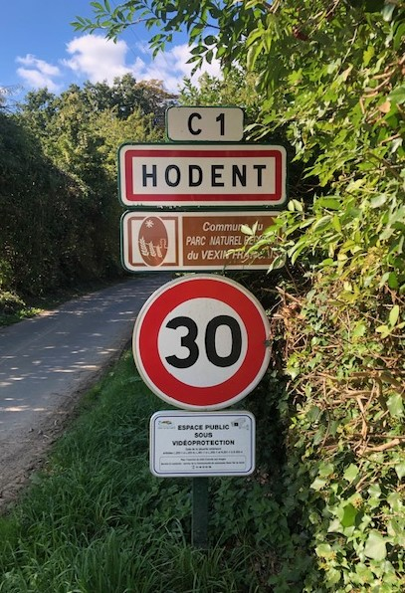



Procès-verbal de synthèse des observations

Cadrage juridique : Article R.123-18, alinéa 2, du code de l’Environnement : « Après clôture du registre d'enquête, le commissaire enquêteur […] rencontre, dans un délai de huit jours, le responsable du projet, plan ou programme et lui communique les observations écrites et orales consignées dans un procès-verbal de synthèse. Le délai de huit jours court à compter de la réception par le commissaire enquêteur […] du registre d'enquête et des documents annexés. Le responsable du projet, plan ou programme dispose d'un délai de quinze jours pour produire ses observations ».

Le présent procès-verbal de synthèse des observations (PVSO) présente successivement :
- le procès-verbal proprement dit de remise des observations, dressé le 5 octobre 2025.
- les modalités de recueil des avis et observations de la mission régionale de l’Autorité environnementale et des personnes publiques associées.
- les observations du commissaire enquêteur sur les conditions d’accès du public au dossier d’enquête publique et sur sa participation.
- les modalités de recueil des avis et observations du public, puis leur contenu.
- l’inventaire synthétique des observations émises par les personnes publiques associées et l’analyse de celles émises par le public, présentés par thèmes principaux abordés et complétés par des questions posées par le commissaire enquêteur.
Des espaces encadrés modulables sont ouverts pour recueillir les réponses et observations de Monsieur le Maire de Hodent, maître d’ouvrage.
Cinq dossiers annexes sont joints au présent procès-verbal, dont ils font partie intégrante :
- Dossier A : Arrêté prescrivant l’enquête publique, signé le 13 juin 2025; Avis d’enquête publique; Annonces légales (4 parutions).
- Dossier B : Attestation d’absence d’observation délivrée par la MRAe Île-de-France.
- Dossier C : Fac-similé des panneaux affichés sur les grilles de la mairie avant et pendant l’enquête publique.
- Dossier D : Photo des pages actives du registre papier ouvert au siège de l’enquête. Deux courriers de plusieurs pages (respectivement 10 et 16 pages), joints à un mail reçu le 29 septembre, ont été agrafés en bloc, respectivement aux pages 8 et 9 du registre. Ils sont par ailleurs intégralement reproduits en version électronique au dossier E suivant.
- Dossier E : Reproduction des mails et courriers adressés au commissaire enquêteur.

Selon les règles fixées par le Tribunal Administratif de Cergy-Pontoise à compter de 2023 et renouvelées dans une communication du 2 janvier 2025, l’ensemble de ces six documents (PVSO + cinq annexes) est présenté sous forme électronique.

Département du Val-d’Oise
Commune de Hodent
Enquête publique relative à la révision du Plan local d’urbanisme de Hodent
1er septembre 2025 au 30 septembre 2025

Arrêté n° 2025-04 du 13 juin 2025 de Monsieur le Maire de Hodent
Enquête publique n° E25000045/95 Tribunal Administratif de Cergy-Pontoise
Commissaire enquêteur : Philippe Zeller, Ministre Plénipotentiaire hors classe (R)
---------------
Procès-verbal de remise de la synthèse des observations au maître d’ouvrage
Destinataire : Monsieur Éric Breton, maire de Hodent.
La synthèse des observations recueillies lors de l’enquête publique qui s’est clôturée le mardi 30 septembre 2025 à 23.59 a été adressée par voie électronique le dimanche 5 octobre 2025 par Monsieur Philippe Zeller, commissaire enquêteur, à Monsieur Eric Breton, maire de Hodent, qui a bien voulu en accuser réception.
Le présent procès-verbal de synthèse des observations est accompagné de 5 annexes A, B, C, D, E, l’annexe A comportant l’arrêté prescrivant l’enquête publique, signé le 13 juin 2025; l’avis d’enquête publique; les annonces légales (4 parutions); l’annexe B comportant l’attestation d’absence d’observation délivrée par la MRAe Île-de-France; l’annexe C comportant le fac-similé des panneaux affichés sur les grilles de la mairie avant et pendant l’enquête publique; l’annexe D comportant la photo des pages actives du registre papier ouvert au siège de l’enquête; l’annexe E comportant les transmissions de mails ou courriers émanant du public.
Conformément à l’article R.123-18 du code de l’environnement, le maître d’ouvrage, à savoir Monsieur le maire de Hodent, dispose d’un délai de 15 jours pour produire ses observations éventuelles, dans les cases du présent document tracées à cet effet ou dans un mémoire en réponse.

Le commissaire enquêteur
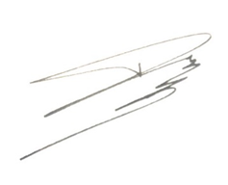

Sigles
La liste ci-dessous comporte les sigles apparaissant dans le présent procès-verbal de synthèse des observations, ainsi que la plupart de ceux utilisés dans les documents du dossier d’enquête.
Ae Autorité environnementale
ARS Agence régionale de santé
BASIAS Base de données des anciens sites industriels et activités de services
CAUE Conseil d’Architecture, d’Urbanisme et de l’Environnement
CGCT Code général des collectivités locales
CINASPIC Constructions et Installations Nécessaires Aux Services Publics ou d'Intérêt Collectif
CCVVS Communauté de communes du Vexin-Val de Seine
CD Conseil départemental
CDPENAF Commission départementale de préservation des espaces naturels, agricoles et forestiers
CE Code de l’Environnement
CNPF Centre national de la propriété foncière
CU Code de l’Urbanisme
DDT Direction départementale des territoires
DUP Déclaration d’utilité publique
EBC Espace boisé classé
EIE Étude d’impact sur l’environnement
ER Emplacement réservé
ENAF Espaces naturels, agricoles et forestiers
ENS Espaces naturels sensibles
ICPE Installation classée pour la protection de l’environnement
MRAe Mission régionale d’autorité environnementale
NGF Nivellement général de la France
NOTRe (Loi portant) Nouvelle organisation territoriale de la République
OAP Orientation d’aménagement et de programmation
OFB Office français de biodiversité
PADD Projet d’aménagement et de développement durable
PDMIF Plan des mobilités en Île-de-France
PDUIF Plan de déplacements urbains d’Île-de-France
PLU Plan local d’urbanisme
PPRI Plan de prévention des risques d’inondation
PVSO Procès-verbal de synthèse des observations
RTE Réseau de transport de l’électricité
SCoT Schéma de cohérence territoriale
SDAGE Schéma directeur d’aménagement et de gestion des eaux
SDRIF Schéma directeur de la région Île-de-France (Horizon 2030)
SDRIF-E Schéma directeur de la région Île-de-France- Environnement (Horizon 2040)
SIAEP Syndicat intercommunal d’approvisionnement en eau potable
SRCAE Schéma régional du climat, de l’air et de l’énergie
SRCE Schéma régional de cohérence écologique
STECAL Secteur de taille et de capacité d’accueil limitées
ZNIEFF Zone naturelle d’intérêt écologique, faunistique et floristique
ZSC Zone spéciale de conservation (directive Habitat)

Sauf indication contraire, les photos insérées dans le PVSO ont été prises par le commissaire enquêteur.

Table des matières du procès-verbal de synthèse des observations.

p.7 1. Sur les étapes antérieures à l’enquête publique.
p.7 1.1. Sur la saisine de la Mission régionale de l’Autorité environnementale et sur sa réponse.
p.7 1.2. Sur le recueil des avis des personnes publiques associées.
p.23 2. Sur l’organisation générale de l’enquête publique.
p.23 2.1. Sur le respect des obligations légales de publicité préalables à l’enquête.
p.24 2.2. Sur les autres moyens d’information du public.
p.30 2.3. Sur la mise à disposition du public du dossier d’enquête.
p.30 2.4. Sur le recueil des observations du public.
p.32 3. Sur le contenu des observations du public.
p.45 4. Analyse synthétique des observations (PPA, public, commissaire enquêteur).
p.45 4.1. Résumé des engagements pris par le maître d’ouvrage dans ses réponses aux PPA en matière de modifications à apporter aux différentes pièces constitutives du projet de PLU révisé.
p.49 4.2. Questions posées au maître d’ouvrage.
p.50 4.2.1 Biodiversité, paysages et risques : un équilibre entre préservation et valorisation (questions 1 à 11).
p.59 4.2.2 Urbanisation : vers un développement maîtrisé (questions 12 à 18).
p.68 4.2.3 Attractivité : des atouts à dynamiser (questions 19 à 24).
p.75 4.2.4 Autres observations (25 à 29).
p.80 Addendum : corrections orthographiques suggérées.

1. Sur les étapes antérieures à l’enquête publique.

1.1. Sur la saisine de la Mission régionale de l’Autorité environnementale et sur sa réponse.
Par une « Attestation d’absence d’observation » signée le 26 mai 2025, le président de la Mission régionale d’Autorité environnementale d’Île-de-France a attesté, « conformément à l’article 7 du règlement intérieur de la MRAe d’Île-de-France, que l’avis relatif au plan local d’urbanisme (PLU) d’Hodent dans le cadre de sa révision » n’avait « pu être rendu dans les délais réglementaires ».
L’explication en est que « le service d’appui à la MRAe, relevant de la direction régionale et interdépartementale de l’environnement, de l’aménagement et des transports, n’a pas été en mesure d’instruire ce dossier et de faire une proposition d’avis à la MRAe. Depuis novembre 2024, la MRAe n’exerçant, de fait, plus aucune autorité sur le service d’appui, notamment pour l’organisation de ses travaux, celle-ci n’a pas été en mesure de pallier la défaillance de ce service dans l’élaboration des avis. Cet avis est dès lors sans observation ».
Il n’appartient pas au commissaire enquêteur de commenter cette attestation, reproduite en annexe B jointe au présent PVSO, sinon pour rappeler combien les avis de la MRAe, préalables à une enquête publique sont, lorsqu’ils sont rendus, éclairants tant pour le maître d’ouvrage que pour le commissaire enquêteur ou la commission d’enquête.

1.2. Sur le recueil des avis des personnes publiques associées.

Selon les indications données au commissaire enquêteur par la mairie la saisine des personnes publiques associées s’est faite par des transmissions du 25 février 2025. Le délai de réception des avis des PPA était donc au plus tard le 25 mai 2025.
Dans un document daté du 24 juillet 2025 et intitulé Analyse des avis émis lors de la consultation des PPA figurant au dossier de l’enquête publique, le maître d’ouvrage a récapitulé la liste des PPA saisies et de celles qui avaient rendu un avis.

PPA saisies
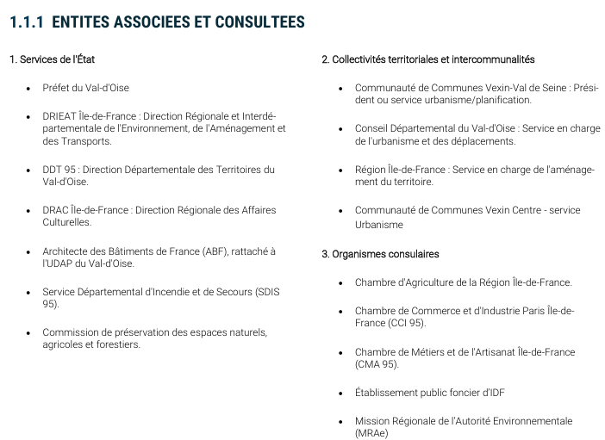
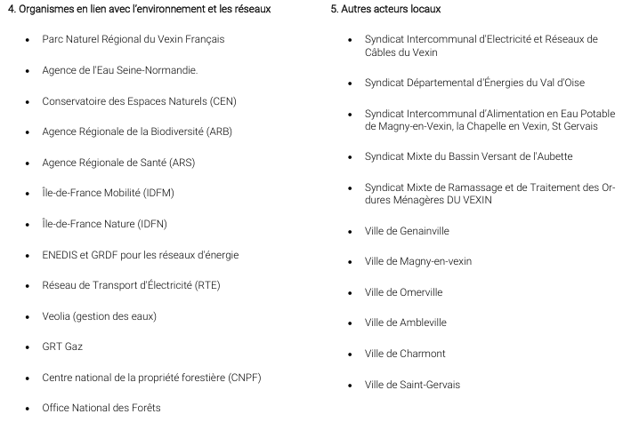

Avis rendus
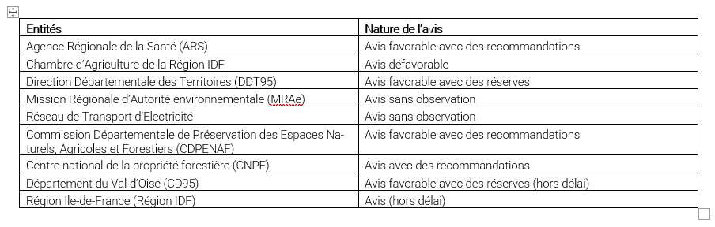
Si l’on met à part la MRAe (qui n’est usuellement pas traitée comme une personne publique associée), ce sont donc 8 entités qui ont rendu un avis, dont 2 hors délai, sur 40 saisies. 7 ont rendu un avis favorable, assorti le cas échéant de recommandations ou de réserves, 1 (Chambre d’agriculture) a rendu un avis défavorable.

a) Le commissaire enquêteur note que le Parc Naturel régional du Vexin Français n’a pas adressé d’avis en qualité de PPA. Le maître d’ouvrage a toutefois communiqué au commissaire enquêteur un mail du PNR en date du 24 janvier 2025 adressé dans le cadre des ultimes concertations avant l’arrêt du projet de PLU.

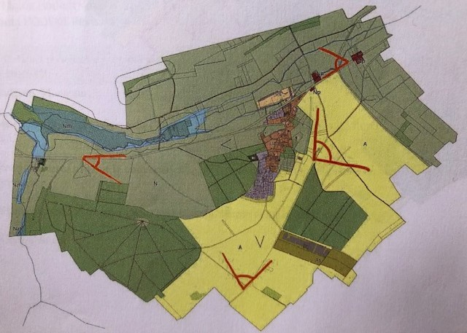
Le PNR y fait part de son souhait que soient traduits de manière très concrète les enjeux de perception depuis les voies publiques des paysages ouverts, en lien avec la « zone de grande sensibilité paysagère » inscrite au projet de charte horizon 2040 du Parc. Aussi suggère-t-il graphiquement le repositionnement de 3 cônes de vue, notamment le cône de vue à partir de la rupture de pente sur la route en provenance de Genainville et celui, toujours sur la route de Genainville, situé au Nord-Est du Grand bois (vue sur la vallée sèche et les coteaux calcaires), et le positionnement d’un quatrième. Il recommande aussi de préciser dans le règlement écrit la portée et les modalités concrètes de mise en œuvre de ces cônes de vue : préférer une rédaction du type « interdiction de faire obstacle à ou perturber la vue » et pas seulement une « prise en compte » comme alors évoqué en page 20 du règlement.
Le PNR propose en outre d’identifier explicitement sur le plan de zonage et en annexe du règlement – à l’image de ce qui a été fait s’agissant des 7 éléments du bâti remarquable – les éléments de paysage et les milieux naturels et semi-naturels, en application de l’article L.151-23 du code de l’Urbanisme. Certes, le PADD prévoit en son article 3.1.3 d’identifier, préserver et mettre en valeur le patrimoine paysager, et les milieux d’intérêt écologique sont mentionnés dans l’OAP Trame verte et bleue, mais ce ne sont pas des documents à portée juridique suffisante pour réellement contrôler et protéger le détail du patrimoine paysager. D’où une recommandation d’identifier explicitement ce patrimoine au titre de l’article L.153-23 CU et d’utiliser pour ce faire « l’atlas communal des milieux naturels » adressé en 2022 par le PNR à la commune.
Le PNR propose enfin d’amender le projet du zonage alors prévu (toujours avant l’arrêt du projet de PLU) avec identification d’une vaste zone Ap, de préférence à A, afin d’identifier les espaces agricoles les plus sensibles en termes de protection paysagère, la zone Ap interdisant de fait toute construction, en tout cas nouvelle.
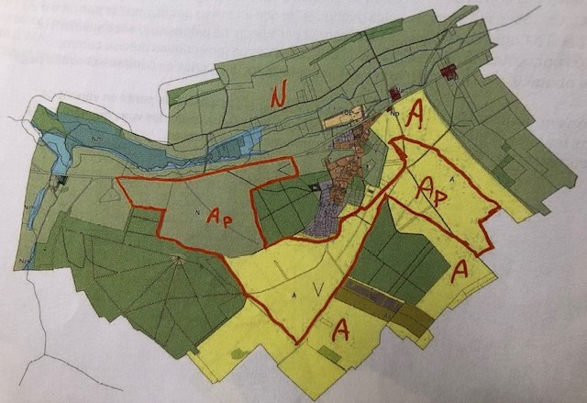

Plus ponctuellement, le PNR relève qu’aucune disposition du règlement de la zone A n’impose de plantations périphériques en accompagnement d’éventuelles constructions agricoles nouvelles; ce type de plantations est souhaitable pour assurer un minimum d’intégration dans le paysage. Dans la zone N, il suggère qu’il soit possible d’édifier des abris pour animaux afin de pérenniser les espaces de prairie pâturés.
Après rapprochement avec le projet de règlement graphique figurant au dossier d’enquête, le commissaire enquêteur note que le maître d’ouvrage a dûment donné suite au repositionnement des cônes de vue. Dans le même esprit, le paragraphe du règlement écrit propre aux cônes de vue (page 20) s’écrirait, si le projet de révision est adopté : "Les cônes de vue identifiés sur le règlement graphique doivent être préservés. Aucune nouvelle construction ou aménagement ne peut altérer la qualité de ces vues en créant un obstacle visuel susceptible de les perturber. Ces cônes de vue sont directement liés à l’identification de zones agricoles en zone AP ».

b) Les réponse de 2 des 8 entités ayant donné suite à l’envoi du projet de PLU révisé méritent un traitement particulier par le commissaire enquêteur :
. RTE / Réseau de Transport de l’électricité n’a formulé aucune observation dès lors qu’il n’y a pas sur le territoire de Hodent d’ouvrage de transport du Réseau Public de Transport d’électricité à haute ou très haute tension (c’est-à-dire supérieure à 50 kV).
. Le cas de la Région Île-de-France est différent. Sa réponse, élaborée par la direction de l’aménagement durable du territoire, procède à une analyse très synthétique de l’ensemble du dossier de projet de PLU au regard des grandes orientations de la Région, tout particulièrement à la suite de l’adoption définitive du SDRIF-E par décret 2025-517 du 10 juin 2025 : il est précisément rappelé que les documents d’urbanisme locaux doivent se mettre en compatibilité avec les orientations et prescriptions du SDRIF-E.
Comme il est probable que la procédure de révision du PLU de Hodent figure parmi les premières à intervenir après la mise en application effective du SDRIF-E, il est particulièrement intéressant que la Région estime que « le projet de PLU respecte les orientations de la Région en matière d’aménagement du territoire inscrites dans le SDRIF-E ». Elle s’appuie pour ce faire sur des avis positifs sur la quasi-totalité des orientations du PLU, parmi lesquelles : préservation du cadre naturel, agricole et boisé du PNR du Vexin Français dont est membre la commune; ouverture à l’urbanisation priorisée sur les dents creuses avec un ajout de 0,18 ha de consommation d’espace compatible avec le SDRIF-E; rénovation du bâti ancien, recours aux énergies renouvelables et aux matériaux biosourcés; gestion des eaux pluviales à la parcelle, bon ciblage de l’OAP thématique Trame verte et bleue, là également comme le souhaite le PNR; requalification de la zone d’activités économiques; opportunité de développer les mobilités douces et les transports en commun routiers pour assurer la connexion avec la polarité économique qu’est Magny-en-Vexin.
L’avis très positif ainsi exprimé par la Région ne souffre d’aucune restriction ni, a fortiori, objection. Tout au plus, le commissaire enquêteur relève-t-il la suggestion de privilégier prioritairement l’utilisation des dents creuses pour la production de nouveaux logements avant de recourir à la (modeste) consommation de 1885 m² d’espace naturel; et le soutien d’un cheminement mixte pétons/cycles depuis Hodent vers la zone d’activités économiques de la Demi-Lune et le centre-ville de Magny-en-Vexin via le chemin rural n°3. On peut en revanche s’interroger sur l’usage suggéré du GR 11 pour se rendre à Ambleville.

c) Le maître d’ouvrage a procédé par lui-même à l’analyse détaillée des avis des 6 autres PPA et décidé de répondre par une orientation quant aux suites éventuelles à donner avant même l’enquête publique. A cet égard, Monsieur le Maire d’Hodent a précisé au commissaire enquêteur qu’il estimait qu’il était nécessaire que le public disposât de tous les éléments d’analyse avant de délivrer éventuellement, à son tour, des avis.
Au-delà d’un recensement et d’une catégorisation par grandes thématiques des avis des PPA, il n’appartient généralement pas à un commissaire enquêteur de formuler un jugement sur ces avis et, a fortiori, sur les réponses qu’entend donner le maître d’ouvrage, au surplus quand ces réponses sont déjà connues au moment de l’enquête publique. Il peut être néanmoins opportun que le commissaire enquêteur commente, quand cela est utile, les observations éventuelles du public en les rapprochant de sujets ou problématiques également abordés par ailleurs par des PPA.
En la circonstance, le commissaire enquêteur ne saurait procéder à une analyse des avis des PPA différente de celle figurant au dossier d’enquête; il s’en tient au travail déjà effectué par le maître d’ouvrage.
Rien n’empêche toutefois le commissaire enquêteur de s’appuyer sur certaines des thématiques abordées par les PPA et traitées en réponse par le maître d’ouvrage pour formuler lui-même une opinion sur ces thématiques au moment de la rédaction des conclusions motivées de son rapport.
De ce point de vue, le commissaire enquêteur a dressé le tableau ci-dessous des sujets abordés par les six PPA concernées et, en vert, les engagements pris par le maître d’ouvrage.

PPA | Sujets abordés | Réponses du maître d’ouvrage | Commentaires du commissaire enquêteur
Agence régionale de santé | Nécessité de mettre à jour les données relatives à l’approvisionnement de la commune en eau potable : la commune a adhéré au SIAEP du Vexin Ouest et est alimentée par le captage de Saint-Gervais depuis le 1er juillet 2017, le territoire de Hodent étant d’ailleurs concerné par les périmètres de protection de ce captage. | L’état initial de l’environnement et la notice sanitaire seront mis à jour en conséquence. | Sauf erreur, l’état initial de l’environnement ne traite pas de l’alimentation en eau potable. C’est le document Volet socio-économique en page 92 qu’il convient de corriger.
 | L’évaluation environnementale ne détaille pas suffisamment la protection des ressources en eau potable et l’offre de soins. Il faudrait :  - une analyse approfondie des captages d’eau potable et des risques associés à prendre en compte pour protéger la ressource en eau;  - une prise en compte des effets cumulés des pollutions (air, sol, eau) sur la santé;  - une étude de l’impact du PLU sur l’accès aux soins et aux infrastructures médicales. | L’évaluation environnementale pourra être complétée par une analyse des incidences et des risques liés à la prise en compte des captages d’eau potable.  La commune ne dispose pas de données suffisantes pour évaluer les effets cumulés des pollutions ni pour analyser les incidences du PLU sur l’accès aux soins et aux infrastructures médicales. | Le dossier d’enquête comporte les documents réglementaires relatifs au puits de Saint-Gervais dont au moins les périmètres de protection rapproché et éloigné couvrent une partie du territoire de Hodent.
 | Dispositions à prendre pour prohiber le risque de développement de zones d’eau stagnante susceptibles de facilité la reproduction des moustiques tigres (Aedes albopictus). | Le règlement écrit prescrit une gestion des eaux pluviales fondée prioritairement sur l’infiltration à la parcelle et la limitation des débits de rejet, en cohérence avec l’objectif de zéro rejet. Il interdit explicitement la création de plans d’eau artificiels et promeut des dispositifs de rétention à sec (noues, toitures végétalisées, revêtements perméables), excluant ainsi tout risque de développement de zones d’eau stagnante, y compris à proximité des captages. | Donc pas de dispositions supplémentaires à inclure dans le projet PLU.
 | Quoique que prenant en compte globalement les enjeux sanitaires liés à leur environnement, les OAP ne traitent pas directement du rayonnement électromagnétique (antennes radioélectriques), de l’environnement sonore et de l’offre de soins. Ces volets doivent être plus détaillés. | Les OAP du PLU de Hodent ont été élaborées dans le souci de répondre aux enjeux spécifiques identifiés sur les secteurs concernés, à savoir la reconversion d’un site horticole et la préservation des continuités écologiques. À ce stade, les thématiques du rayonnement électromagnétique, de l’environnement sonore et de l’offre de soins n’ont pas été intégrées, ces sujets ne s’étant pas révélés prioritaires au regard des objectifs poursuivis. | Donc pas de dispositions supplémentaires à inclure dans le projet PLU.
 | S’agissant des normes d’isolation phonique imposées aux constructions dans des zones d’exposition au bruit des transports, rappeler les objectifs fixés par les valeurs guide de l’Organisation mondiale de la santé. | Les valeurs guide de l’OMS relatives au bruit pourront être rappelées à titre indicatif, en complément des normes réglementaires actuellement mentionnées dans le règlement écrit.
 | Corriger les annexes relatives aux servitudes d’utilité publique, qui ne sont pas toutes lisibles. | La carte des SUP (Annexe) sera mise à jour selon la dernière version produite par la DDT 95 en novembre 2024. Toutefois, l’intégralité des SUP sont disponibles et cartographiées sur le Géoportail de l’urbanisme. L’arrêté préfectoral du 14 septembre 1987 pourra être annexé au dossier, sous réserve de sa transmission. | En fait, l’arrêté préfectoral 87-192 du 14 septembre 1987 relatif au puits de captage de Saint-Gervais figure bien en annexe du dossier d’enquête.
Chambre d’agriculture | Le diagnostic de l’agriculture doit être exhaustif et précis. | Le diagnostic agricole a été établi à partir de l’ensemble des données disponibles à l’échelle communale (Mode d’Occupation du Sol et recensement agricole). Celui-ci sera enrichi avec les données du Registre Parcellaire Graphique (RPG) du Géoportail. En revanche, après prise de contact avec la Chambre d’agriculture, il a toutefois été confirmé que celle-ci ne dispose pas, à ce jour, de données supplémentaires à transmettre hormis les données disponibles et déjà utilisées. | Compléments éventuels à inscrire dans le Volet socio-économique (L’agriculture, pages 76 à 78).
 | Une très grande partie des terres agricoles de la commune a été classée en zone Ap, qui ne permet pas les nouvelles installations agricoles. L’enjeu de protection paysagère ne devrait pas se traduire par la délimitation d’un zonage Ap mais devrait plutôt privilégier l’implantation et l’insertion paysagère des bâtiments et installations agricoles en zone A. | Le classement en zone Ap résulte d’une demande du Parc naturel régional du Vexin Français, dans le cadre de la prise en compte des enjeux paysagers identifiés à l’échelle intercommunale. Ce zonage sera toutefois réétudié, afin de garantir la pérennité de certaines exploitations agricoles, tout en maintenant les objectifs de protection paysagère portés par ce classement spécifique. De plus, l’article 4 du règlement écrit de la zone A sera étoffé pour une meilleure prise en compte de l’insertion paysagère des bâtiments agricoles. Le document Justifications des choix retenus devra être amendé (bilan des surfaces). | La problématique est illustrée par deux cartes (zonage actuel et proposition d’évolution) peu lisibles dans le document d’analyse des observations des PPA. Elle mériterait d’être explicitée dans le détail en mentionnant les parcelles concernées.  Le commissaire enquêteur note par ailleurs la nécessité de la compatibilité du PLU avec les dispositions du SDRIF-E et de la Charte du PNR.
 | La délimitation des zones N et A n’est pas toujours cohérente avec l’usage des sols actuels. Les parcelles valorisées par l’activité agricole devraient être classées en zone A plutôt qu’en zone N. | La délimitation entre les zones A et N a été réalisée en prenant en compte à la fois les usages agricoles observés et les caractéristiques paysagères ou environnementales du territoire. En effet, la zone Natura 2000 est classée en zone N comme sur le PLU actuellement opposable. Ce zonage permet aussi la protection de la vallée de l’Aubette. Néanmoins, ce zonage sera retravaillé afin d’assurer la cohérence du zonage au regard de l’usage actuel du sol. Le document Justifications des choix retenus devra être amendé (bilan des surfaces). | La problématique est illustrée par deux cartes (zonage actuel et proposition d’évolution) peu lisibles dans le document d’analyse des observations des PPA. Elle mériterait d’être explicitée dans le détail en mentionnant les parcelles concernées.
 | La gestion du réseau des chemins, dont la première fonction est d’assurer la desserte des fonds ruraux et qui est de la compétence de la commune, devra être conduite. | La commune prend note de cette observation. Toutefois, la gestion du réseau de chemins ruraux relève de compétences opérationnelles communales qui ne peuvent être précisées dans le cadre du PLU. | Donc pas de dispositions supplémentaires à inclure dans le projet PLU.
 | S’agissant de l’OAP relative aux serres, la superficie prévue du STECAL, soit 8 ha, est importante sachant que le site n’est pas construit en intégralité et comporte des parcelles agricoles de pleine terre. La Chambre s’interroge sur la nécessité d’un zonage As pour les secteurs non construits et aménagés à ce jour. | Le périmètre du STECAL et donc de la zone As seront retravaillés et réduits pour intégrer seulement les « secteurs destinés à accueillir des activités » afin d’en assurer la cohérence avec les usages constatés sur le site et les équilibres à préserver entre reconversion économique et maintien des surfaces agricoles. Toutefois, le périmètre de l’OAP sera maintenu afin de prendre en compte l’ensemble du site en cas de projet.  Nb : selon le Mode d’Occupation du Sol (MOS), la majorité du site est identifié comme espace agricole.  Zonage et délimitation du STECAL à retravailler. Modification induite de l’Évaluation environnementale (évaluation de l’OAP) et des Justifications des choix retenus (OAP, bilan des surfaces, STECAL).
 | Les règles relatives aux cônes de vue en zone Ap poseront des problèmes d’interprétation et doivent être reformulées pour privilégier l’insertion paysagère des constructions et installations agricoles. | Les cônes de vue identifiés au règlement ont pour objectif de préserver des perspectives paysagères remarquables, en cohérence avec les orientations portées par le PNR du Vexin Français. Le classement en zone Ap permet d’assurer cette protection en interdisant les constructions susceptibles de porter atteinte à la qualité de ces vues. Consciente de la nécessité de maintenir l’activité agricole, la commune a veillé à conserver des zones agricoles (A) permettant l’implantation de bâtiments liés à cette activité. Par ailleurs, les limites de la zone Ap seront réétudiées afin de s’assurer de leur adéquation avec les enjeux de production agricole. | Donc pas de dispositions supplémentaires à inclure dans le projet PLU.
 | Supprimer les références à l’exploitation forestière dans la rédaction du règlement écrit relative à la zone A. | Les mentions relatives à l’activité forestière seront retirées de l’article A1 du règlement afin de se conformer au cadre réglementaire en vigueur. | Sauf erreur, il y a 2 mentions de l’exploitation forestière à supprimer, dans le tableau de la page 94 du règlement écrit et dans le premier tiret de la liste des interdictions en page 95.
 | En référence à l’article 4.1.4 article A3 du règlement écrit, les marges de retrait imposées aux constructions agricoles par rapport aux limites séparatives pourraient être réduites ou ne pas être réglementées. | Les marges de retrait, déjà présentes dans le PLU en vigueur, ont été reprises afin d’assurer la continuité et la cohérence paysagère du bâti. De plus, elles visent à garantir la sécurité et tiennent compte des spécificités techniques et d’usage liées à l’implantation des bâtiments agricoles. Dans ce cadre, il n’est pas envisagé de les réduire davantage, afin de maintenir un équilibre entre fonctionnalité des exploitations et qualité d’intégration au sein de l’espace agricole. | Donc pas de dispositions supplémentaires à inclure dans le projet PLU. La rédaction actuelle fixe le principe d’un retrait d’au moins 10 mètres par rapport à l’alignement pour l’implantation des constructions (hors cas d’extensions, réfections ou adaptations des constructions existantes, soumis à une règle particulière).
 | En référence à l’article 4.1.4.5 (page 97), la hauteur minimale [sic] des bâtiments à destination agricole devrait être d’au moins 12 mètres, avec la possibilité d’une hauteur plus importante. | La hauteur maximale de 10 mètres au faîtage pour les constructions à destination agricole correspond à la règle déjà en vigueur dans le PLU actuellement opposable. Son maintien vise à assurer la continuité réglementaire et une bonne insertion paysagère des bâtiments dans le contexte rural de la commune. Il n’est donc pas envisagé de rehausser cette limite. | Donc pas de dispositions supplémentaires à inclure dans le projet PLU.  La formulation de la demande est par ailleurs ambiguë : il est question d’une hauteur « minimale » de 12 mètres pour le faîtage…
 | En référence à l’article 4.1.5 article A4 (page 97), l’article L.151-18 CU n’autorise pas les PLU à prescrire ou interdire l’emploi de certains matériaux; seules peuvent être admises des recommandations. La pente des toitures devrait pouvoir être inférieure à 30° sur l’horizontale si nécessité fonctionnelle. | Les prescriptions relatives aux matériaux et à la pente des toitures ont pour objectif de garantir la qualité architecturale et paysagère des constructions, conformément à l’article L.151-18 du code de l’Urbanisme, qui autorise les PLU à fixer des règles relatives à l’aspect extérieur en lien avec l’insertion dans le milieu environnant. Ces dispositions, déjà présentes dans le PLU en vigueur, seront donc maintenues pour assurer la continuité et la cohérence du document d’urbanisme. | Donc pas de dispositions supplémentaires à inclure dans le projet PLU.  Article L.151-18 CU : « Le règlement peut déterminer des règles concernant l'aspect extérieur des constructions neuves, rénovées ou réhabilitées, leurs dimensions, leurs conditions d'alignement sur la voirie et de distance minimale par rapport à la limite séparative et l'aménagement de leurs abords, afin de contribuer à la qualité architecturale, urbaine et paysagère, à la mise en valeur du patrimoine et à l'insertion des constructions dans le milieu environnant ».
 | En référence à l’article 4.1.6 Article 5, la règle concernant le maintien d’au moins 70 % de la surface du terrain en espaces verts de pleine terre n’est absolument pas adaptée aux parcelles agricoles. | La règle de maintien d’au moins 70 % de la surface du terrain en espaces verts de pleine terre apparaît cohérente avec la vocation des parcelles agricoles, qui sont par essence constituées de sols non imperméabilisés destinés à la culture ou au pâturage. Elle vise avant tout à préserver cet équilibre et à éviter une artificialisation non maîtrisée, dans un souci de cohérence avec les objectifs de préservation des espaces agricoles portés par le PLU. À noter que cette exigence ne s’accompagne d’aucune règle limitant l’emprise au sol, laissant ainsi une souplesse d’implantation pour les projets liés à l’exploitation agricole. | Donc pas de dispositions supplémentaires à inclure dans le projet PLU.  Néanmoins n’y a-t-il pas une ambiguïté sur la signification concrète de « espaces verts en pleine terre » ?
DDT 95 | La nouvelle zone agricole Ap (qui représente 51,8 % des surfaces agricoles utiles de la commune) interdit toutes les constructions, y compris celles à destination de l’exploitation agricole. Elle est aussi couverte par 3 cônes de vue à l’intérieur desquels aucune construction créant un obstacle visuel n’est autorisée.  Ces dispositions paraissent excessivement contraignantes au regard du PADD (qui préconise d’accompagner les mutations agricoles) et de l’esprit des articles L.151-19 et 151-23 CU. L’extension de la zone Ap et les cônes de vue doivent donc être réexaminés pour les limiter aux secteurs les justifiant au regard des enjeux paysagers. | Le classement en zone Ap résulte d’une demande du Parc naturel régional du Vexin Français, dans le cadre de la prise en compte des enjeux paysagers identifiés à l’échelle intercommunale. Ce zonage pourra toutefois être réétudié pour faire l’objet de réduction et/ ou d’ajustements ponctuels, afin de garantir la pérennité de certaines exploitations agricoles, tout en maintenant les objectifs de protection paysagère portés par ce classement spécifique. (Voir proposition d’ajustement plus haut). La justification des choix retenus devra être corrigée en conséquence (bilan des surfaces).
 | Dans le cadre de l’OAP 1 (serres) est prévu un STECAL pour accompagner la mutation du site à la suite de sa mise en vente.  En cohérence avec les objectifs de modération de la consommation d’espaces agricoles ou naturels inscrits au PADD, le périmètre de la zone As doit être réduit à la partie de la parcelle déjà bâtie. La zone As correspondrait ainsi aux « secteurs destinés à accueillir des activités » apparaissant sur le plan de l’OAP 1. La zone non bâtie pourrait alors rester en zone agricole A. | Le périmètre du STECAL et donc de la zone As sera retravaillé et réduit pour intégrer seulement les « secteurs destinés à accueillir des activités » afin d’en assurer la cohérence avec les usages constatés sur le site et les équilibres à préserver entre reconversion économique et maintien des surfaces agricoles. Nb : selon le Mode d’Occupation du Sol (MOS), la majorité du site est identifié comme espace agricole (Voir proposition d’ajustement plus haut). Toutefois, le périmètre de l’OAP restera le même afin de prendre en compte l’ensemble du site en cas de projet.  Une modification de l’Évaluation environnementale (évaluation environnementale de l’OAP) et de la Justification des choix retenus est induite.
 | La servitude d’utilité publique T7 relative aux obstacles de grande hauteur susceptibles de nuire à la navigation aérienne n’est pas mentionnée et doit être intégrée au PLU.  Le plan des périmètres de protection du puits situé sur la commune de Saint-Gervais doit être complété de l’arrêté préfectoral du 14 septembre 1987. | La servitude d’utilité publique T7 ne figure pas à ce jour sur le portail SUP de la DDT.  L’arrêté préfectoral du 14 septembre 1987 pourra être annexé au dossier, sous réserve de sa transmission.  Les Annexes seront complétées en conséquence sous réserve de la transmission des documents en question. | En fait, l’arrêté préfectoral 87-192 du 14 septembre 1987 relatif au puits de captage de Saint-Gervais figure bien en annexe du dossier d’enquête.
CDPENAF | Réduire la zone Ap qui, par son importance, entrave la diversification et l’évolution des exploitations agricoles. | Le classement en zone Ap résulte d’une demande du Parc naturel régional du Vexin Français, dans le cadre de la prise en compte des enjeux paysagers identifiés à l’échelle intercommunale. Ce zonage sera toutefois réétudié pour faire l’objet de réduction et/ ou d’ajustements ponctuels, afin de garantir la pérennité de certaines exploitations agricoles, tout en maintenant les objectifs de protection paysagère portés par ce classement spécifique. (Voir proposition d’ajustement plus haut). Le bilan des surfaces au sein du document Justifications des choix retenus devra être modifié en conséquence.
 | Limiter le périmètre du STECAL As aux zones construites (bâti et serres) afin d’éviter la consommation d’espaces agricoles ou naturels. | Le périmètre du STECAL et donc de la zone As sera retravaillé et réduit pour intégrer seulement les « secteurs destinés à accueillir des activités » afin d’en assurer la cohérence avec les usages constatés sur le site et les équilibres à préserver entre reconversion économique et maintien des surfaces agricoles. Nb : selon le Mode d’Occupation du Sol (MOS), la majorité du site est identifiée comme espace agricole (Voir proposition d’ajustement plus haut). Toutefois, le périmètre de l’OAP restera le même afin de prendre en compte l’ensemble du site en cas de projet.  Une modification de l’Évaluation environnementale (évaluation environnementale de l’OAP) et de la Justification des choix retenus est induite.
CNPF | Le PADD devrait présenter la forêt non seulement sous l’aspect environnemental et paysager mais aussi sous l’aspect économique. En toute hypothèse, le code de l’urbanisme n’a pas vocation à réglementer la gestion des espaces forestiers, qui relèvent du code forestier. | Représenter la forêt comme support d’une activité économique locale et durable n’est pas un objectif que la commune souhaite afficher dans son projet communal. | Donc pas de dispositions supplémentaires à inclure dans le projet PLU.
 | Sur le plan de zonage, il est prévu de classer les bois et forêts en zone N. Les forêts sous plan de gestion sont grevées en plus d’un classement EBC (Espaces boisés classés). Cet empilement est inutile sur le plan réglementaire, le code forestier l’emportant sur le code de l’Urbanisme. Supprimer cet ajout. | Remarque déjà prise en compte pour l’arrêt du PLU. | Donc pas de dispositions supplémentaires à inclure dans le projet PLU.  Toutefois, le commissaire enquêteur relève en examinant le règlement graphique que les espaces boisés sont toujours grevés du quadrillage EBC sur le plan zonal.
 | Remarques sur des rédactions d’articles du règlement écrit évoquant la plantation de boisements d’une part, l’accessibilité et la sécurisation des secteurs boisés (risque incendie) d’autre part. | Remarques dûment prises en compte pour l’arrêt du PLU. | Donc pas de dispositions supplémentaires à inclure dans le projet PLU.
Département du Val-d’Oise | Recommandation d’examiner des alternatives d’implantation ou d’aménagement permettant la conservation d’une partie significative de l’espace boisé inclus dans l’emplacement réservé n°1. | L’emplacement réservé n°1 a vocation à accueillir un futur équipement public de loisirs, mais son aménagement devra s’appuyer sur la qualité paysagère du site existant. Dans cette perspective, la commune veillera à préserver autant que possible les arbres en place, conformément aux prescriptions du règlement écrit du PLU, qui précisent que « les arbres existants doivent autant que possible être conservés » et que « l’implantation des constructions doit être choisie de façon à préserver les plantations existantes de qualité ». Cette approche s’inscrit également dans les objectifs portés par l’OAP Trame verte et bleue, visant à maintenir les continuités écologiques et les milieux arborés de proximité. | Donc pas de dispositions supplémentaires à inclure dans le projet PLU.
 | Espèces végétales envahissantes. A titre d’exemple, l’utilisation du laurier palme (prunus laurocerasus) pour la constitution de haies de délimitation est fortement déconseillée. | La commune intégrera dans les Annexes du PLU la liste actualisée des plantes exotiques envahissantes en Île-de-France, établie en 2022 par le Conservatoire botanique national du Bassin parisien.

2. Sur l’organisation générale et le déroulement de l’enquête publique.

Le commissaire enquêteur a rencontré le 5 juin 2025 en mairie d’Hodent Monsieur Eric Breton, maire, maître d’ouvrage, et Monsieur Patrice Bonnet, 2ème adjoint en charge de l’aménagement de l’espace, du financement des projets communaux et aux affaires générales. A cette occasion lui ont été remises les pièces principales du dossier d’enquête, soit dix fascicules, telles que préparées à la demande du maître d’ouvrage par le cabinet d’ingénierie territoriale Verdi. A l’issue de cette rencontre, le commissaire enquêteur a effectué en voiture un tour général de reconnaissance du territoire de la commune.
Le commissaire enquêteur a été associé par le maître d’ouvrage à la finalisation, dans la semaine du 9 au 13 juin 2025, du projet d’arrêté de prescription de l’ouverture de l’enquête publique et a pu faire part d’un certain nombre de suggestions de rédaction quant aux visas et aux articles. L’arrêté a été signé le 13 juin 2025 par Monsieur le maire de Hodent, autorité organisatrice de l’enquête. Dans le même esprit, le commissaire enquêteur a été associé à la finalisation de l’avis d’enquête publique. Ces deux documents figurent au dossier A annexé au présent procès-verbal.
La durée de l’enquête a été fixée du lundi 1er septembre à 00.00 au mardi 30 septembre à 23.59, soit 30 jours.
Le commissaire enquêteur a informé son suppléant, Monsieur Rémy Piedvache, de ces dispositions et plus précisément des dates fixées pour les trois permanences en mairie.

2.1 Sur le respect des obligations légales de publicité préalables à l’enquête.

a) Les publications de presse ont été effectuées à dues échéances dans le quotidien Le Parisien (édition 95) (5 août 2025, 1er septembre 2025) et dans l’hebdomadaire La Gazette du Val d’Oise (6 août 2025, 3 septembre 2025). Cf dossier A, annexé au présent PVSO.
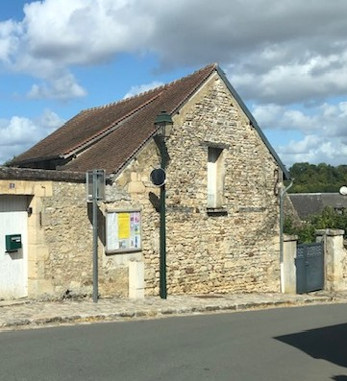
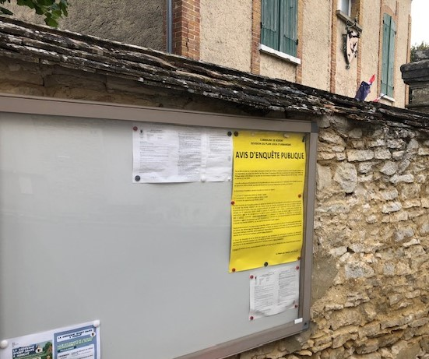
b) L’affichage de l’avis d’enquête publique été effectué dès que disponible sur le panneau d’affichage administratif de la commune, sur le mur de la mairie, ainsi que sur les deux autres panneaux d’informations municipales disposés dans le village.
Affichage municipal rue des Sorbiers.
Panneau d'affichage municipal à la mairie.

2.2. Sur les autres moyens d’information du public.

a) L’annonce de l’enquête publique et l’accès à la version électronique du dossier d’enquête ont été assurés dès le début et pendant toute la durée de l’enquête sur le site www.hodent.fr. Il convient d’ailleurs de noter que le même site avait régulièrement rendu compte des travaux préparatoires à la révision du PLU et ces comptes-rendus sont restés disponibles sur le site pour consultation.
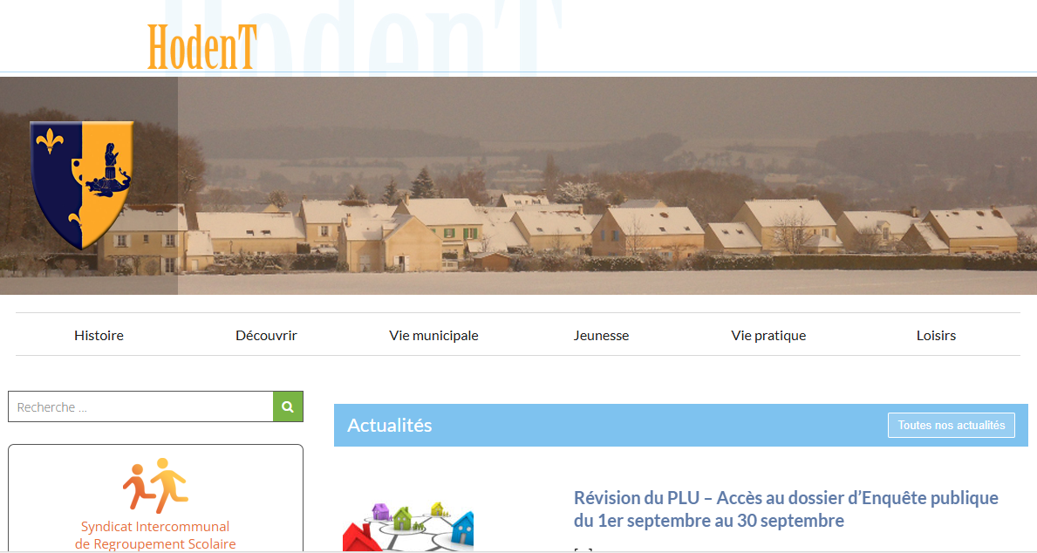
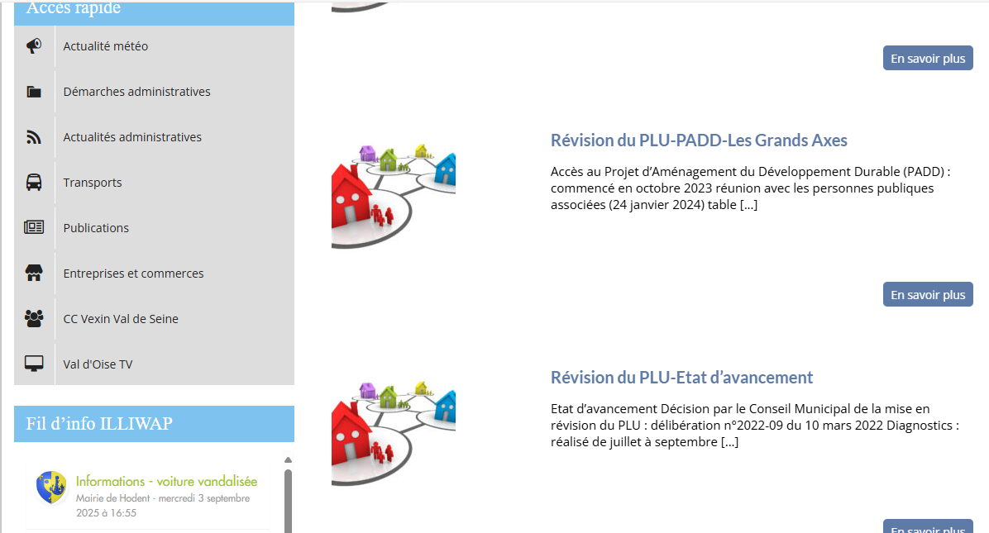
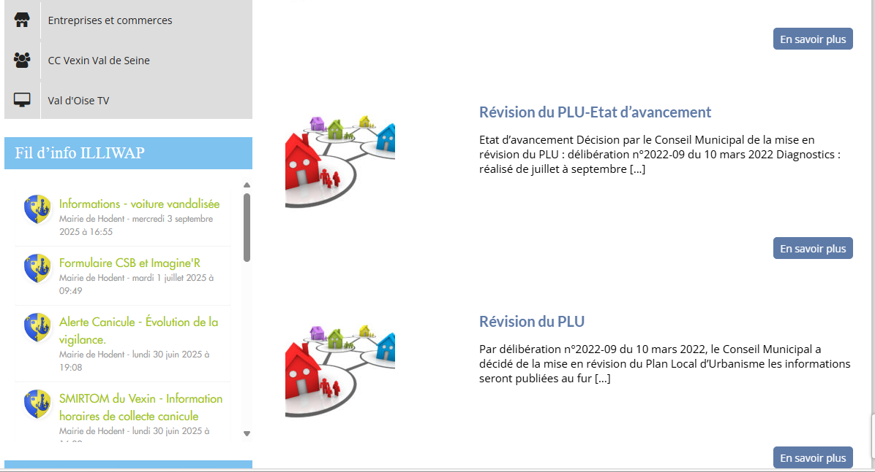

b) Sous l’actualité « Révision du PLU – Accès au dossier d’enquête publique », le cartouche « En savoir plus » donnait effectivement accès direct au dossier complet de l’enquête sous la forme de la liste suivante, dont l’activation de chaque ligne permettait à son tour d’accéder directement au document à consulter :

Sommaire
- Page de garde et sommaire

1 Pièces administratives

1.1 Pièces administratives enquête publique
- Avis enquête publique
- Désignation commissaire enquêteur
- Demande de désignation commissaire enquêteur
- Arrêté Prescrivant l’enquête publique

1.2 Pièces administratives procédure de révision du PLU
- Délibération arrêt PLU et bilan de concertation
- Délibération débat PADD
- Délibération prescription révision PLU

2 Plan Local d’Urbanisme Arrêté

2.1 Rapport de présentation
- Diagnostic socio-économique
- Etat initial de l’environnement
- Volet paysage
- Evaluation environnementale
  - Résumé Non Technique
- Justifications

2.2 PADD
- Projet d’Aménagement et de Développement Durable

2.3 OAP
- Orientations d’aménagement et de programmation

2.4 Règlement
- Règlement écrit
- Annexes règlement écrit
- Règlement graphique

2.5 Annexes

Documents à titre d’information
- Préf – Delib_2024-11 – ZAEnR
- Préf – ZAEnR

Droit de préemption urbain
- 95309_extrait_registre_20170707
- 95309_Plan_DPU_20170707

Notice sanitaire
- Notice sanitaire

Nuisances acoustiques
- 95309_notice_nuisance_acoustique_20170707
- 95309_Plan_nuisances_acoustiques_TT_20170707
- Hodent-Arrêté Préfectoral
- Hodent_carte
- Projet d’actualisation du classement sonore routier HODENT

Réseau

Plans
- ENEDIS_BT_HODENT-27.08.2023-11.46
- ENEDIS_HT_HODENT-27.08.2023-11.46
- PLAN RESEAU ASSAINISSEMENT HODENT
- PLAN RESEAU EAU POTABLE HODENT
- PLAN RESEAU GAZ HODENT

Rapports des délégataires
- RAPPORT ANNUEL 2022 STATION
- RAPPORT ANNUEL EAU POTABLE 2022
- Rapport PIBI Hodent 2022 2
- Rapport PIBI Hodent 2022
- SMIRTOM RAPPORT ANNUEL 2022

Risque plomb
- Arrêté préfectoral risque d’exposition au plomb

Servitudes d’utilité publique
- Carte SUP

Cartes et infos

AC1
- Chapelle Sainte-Marguerite

AC2
- AC2_SI6503_19720619_act

AS1
- 95309_CR_points_eau_20170707
- E4326
- E4327
- M1027925
- M1027926
- M1027928
- M1027929
- M1027932
- M1027933
- M1027934

I1
- 95309_APSUP_20160816

PM1
- PM1_PPRI

Fiches SUP
- Fiche SUP AC1
- Fiche SUP AC2
- Fiche SUP AS1
- Fiche SUP I1
- Fiche SUP PM1

3 Concertation
- Bilan de concertation

3.1 Annexes bilan

Comptes-rendus
- CR_Table ronde présentation PADD 07.02.24
- CR7_Réunion publique avant arrêt 12.02.25

Courriers reçus
- Courrier 1
- Courrier 2
- Mail 1

Panneaux d’exposition
- Panneau d’exposition 1
- Panneau d’exposition

4 Avis personnes publiques associées
- Analyse des avis PPA 24.07.25
- Avis Agence Régionale de Santé
- Avis CD95
- Avis Chambre d’Agriculture
- Avis CNPF
- Avis DDT
- Avis MRAe
- Avis Région IDF
- Avis RTE
- Décision_CDPENAF_Hodent

4-1 Transmission Documents relatifs AP 1409187
- Mail format TXT
- DUP Saint Gervais
- Saint Gervais
- PPR du PUITS DE SAINT GERVAIS

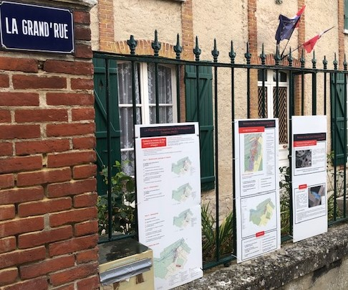
c) Par ailleurs, trois panneaux présentant succinctement l’objet et le contenu principal de la révision du PLU avaient été successivement accrochés à la grille de la mairie au fur et à mesure de la consultation des habitants en 2024 et début 2025 et ont été maintenus pendant l’enquête publique. Des lettres d’information avaient également été distribuées en boîte aux lettres pendant la phase de consultation.
Ces panneaux, qui étaient consultables dans le dossier d’enquête figurent en Annexe C au présent PVSO.

Il convient enfin de noter que l’accès au PLU en vigueur (datant de 2005) était disponible sur le site www.hodent.fr « Vie municipale / Plan local d’urbanisme » (bien) avant l’enquête publique et l’est évidemment resté pendant et après celle-ci.

2.3. Sur la mise à disposition du public du dossier d’enquête.

a) Le dossier d’enquête en version papier, comprenant également le registre des observations écrites, a été disponible dans les locaux de la mairie tout au long de la durée de l’enquête publique, aux horaires habituels d’ouverture des bureaux, soit le lundi de 14.00 à 19.00 et le vendredi de 09.15 à 13.15. Les bureaux ont en outre été exceptionnellement ouverts les samedi 13 et 20 septembre de 10.00 à 12.00.
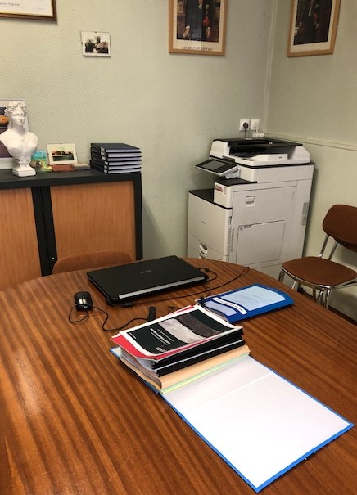

b) La consultation du dossier papier était possible dans la salle du conseil municipal. Un ordinateur portable à disposition permettait également une consultation de la version électronique.

Selon les indications de la mairie, le nombre de personnes étant venues consulter le dossier en mairie est néanmoins resté minimal (de l’ordre de 2).
Il n’a pas été possible de connaître le nombre de personnes ayant pu consulter le dossier électronique (indépendamment des élus de la commune, du personnel administratif, et du commissaire enquêteur lui-même).
D’une manière générale, aucun incident n’a été rapporté au commissaire enquêteur.

2.4. Sur le recueil des observations du public.

a) Permanences tenues par le commissaire enquêteur.
Le commissaire enquêteur a tenu dans la salle municipale les trois permanences annoncées dans l’arrêté d’organisation de l’enquête :
Lundi 1er septembre 2025 de 15.00 à 18.30.
Vendredi 12 septembre 2025 de 09.30 à 12.30.
Mardi 30 septembre 2025 de 15.00 à 19.00.
Personne ne s’est présenté lors de la première permanence.
Deux personnes se sont présentées lors de la deuxième permanence : Madame Catherine B., qui avait déposé antérieurement une observation sur le registre papier, et Monsieur. Pour clarifier les sujets abordés, le commissaire enquêteur leur a proposé de se rendre ensemble sur le site évoqué, à proximité immédiate de la mairie. Il a ensuite résumé leurs échanges brièvement, avec leur accord, dans le registre d’enquête, et, plus longuement, dans le présent PVSO.
Une personne s’est présentée lors de la troisième permanence : M Alban V. représentant une agence de conseil en gestion de patrimoine foncier, agissant pour le compte des consorts M. Il a remis en main propre au commissaire enquêteur copie d’un courrier adressé la veille à ce dernier par l’avocate des consorts M.

b) Recueil d’observations sur le registre papier.
2 observations ont été déposées sur le registre papier, toutes 2 rédigées par des personnes venues en dehors des permanences. De brefs résumés ont été rédigés sur le registre lorsqu’il s’est agi d’entretiens pendant les permanences.

c) Autres voies de recueil d’observations.
Le public avait également la possibilité d’adresser un mail ou un courrier postal au commissaire enquêteur au siège de l’enquête, ou de le déposer en ces lieux.
4 mails ont été adressés au commissaire enquêteur, par M. Maxime F., Mme Sophie D., l’avocate agissant au nom des consorts M., et M. et Mme D. Par ailleurs, copie des pièces annexées au mail de Maître L., agissant au nom des consorts M., a été remise en main propre au commissaire enquêteur par M. Alban V., de l’agence Cassiopée Développement.

En conclusion sur les modalités générales de l’enquête publique :
. Les dispositions légales de publicité préalables à l’enquête ont été respectées par le maître d’ouvrage, et toutes les mesures complémentaires qui pouvaient être prises pour faire connaître l’actualité de l’enquête l’ont été.
. Le dossier de l’enquête était accessible de manière matérielle au siège de l’enquête et de manière électronique via le site de la commune. Une consultation électronique était également disponible au siège de l’enquête (mais n’a pas été utilisée).
. En faisant abstraction des différents doublons, on peut donc considérer que ce sont 8 personnes, dont 2 couples et un groupe de 2 consorts, qui ont formulé des observations par tous moyens (dont via une avocate et le représentant d’une agence conseil). Quatre problématiques principales ont été évoquées.
. Il n’y a pas eu d’incident pendant l’enquête.

Observations éventuelles du maître d’ouvrage sur l’organisation générale et le déroulement de l’enquête publique
Le maître d’ouvrage n’a pas d’observation à formuler sur l’organisation générale et le déroulement de l’enquête publique

3. Sur le contenu des observations du public.

Pour analyser les observations du public et des PPA, auxquelles peuvent s’ajouter celles du commissaire enquêteur, la proposition est de retenir les trois axes définis dans le PADD, auxquels peut s’ajouter une rubrique complémentaire d’observations diverses :
Axe 1 : Biodiversité, paysages et risques : un équilibre entre préservation et valorisation.
Axe 2 : Urbanisation : vers un développement maîtrisé.
Axe 3 : Attractivité : des atouts à dynamiser.
Autres observations.
La première colonne du tableau ci-dessous donne la référence alphanumérique de chaque observation émise et la chronologie.

Reg X = observation déposée en mairie sur le registre d’enquête.
PermX = observation formulée en permanence.
@X = courrier ou mail reçu en mairie (lors d’une permanence ou hors permanence) et agrafé au registre papier déposé en mairie.

Reg1  5.9.25 |  |  |  | X | Madame Catherine Bar mentionne avoir consulté le dossier d’enquête mais sans y trouver réponse à son interrogation sur un passage piétonnier de la parcelle A276 à la parcelle A277 : « Est-ce que cette servitude est toujours active ? Quel est son numéro ? ».  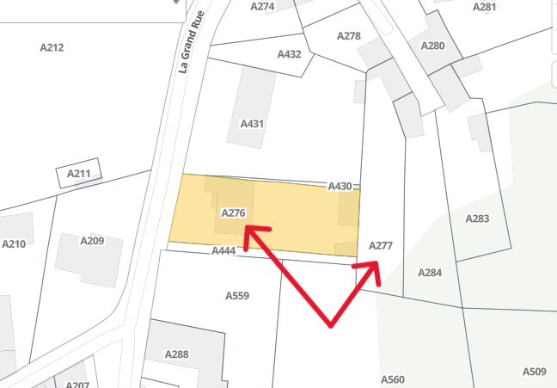  En complément de la question et pour la documenter, le commissaire enquêteur produit ci-dessus l’extrait pertinent du cadastre où figurent les parcelles A276 et A277. Il s’assure par ailleurs que le dossier d’enquête ne comporte pas de répertoire de servitudes qui ne soient pas d’ordre public.
Perm1  12.9.25 |  | X | X | X | 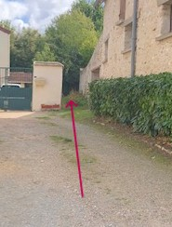  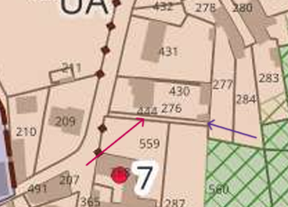  Madame Catherine Bar et Monsieur, revenant sur le sujet abordé par Reg1, précisent la préoccupation évoquée: il y a eu jadis, contigu à la parcelle A276 à son Sud, un étroit chemin d’environ à peine 2 mètres de largeur – un « chemin de brouette » comme on les désignait jadis - qui permettait aux propriétaires de la parcelle A277 et d’autres parcelles voisines de s’y rendre directement au départ de la Grand’rue (face à la mairie). Il y en a d’ailleurs d’autres du même type encore visibles dans le village (exemple : via la cour des Jardins). On peut d’ailleurs identifier sur le cadastre cet ancien chemin : il s’agit de la parcelle A444. Sur le terrain, comme l’a constaté le commissaire enquêteur en se rendant sur les lieux avec Madame B. et Monsieur, on peut de fait constater que si subsiste le mur Sud de cet ancien passage, mur qui sert aujourd’hui de délimitation avec la parcelle A559, il n’existe plus de mur Nord et que les parcelles A276 et A444 constituent un seul tènement. En revanche, on voit clairement, quand on est sur la parcelle A277, qu’un passage a été muré, qui était le débouché du « chemin de brouette » en question. La préoccupation de Madame B. et de Monsieur est de savoir si cette ancienne servitude, dont ils recherchaient l’identification dans le dossier du PLU révisé, est susceptible d’être réhabilitée.  Exemple de chemin de brouette, au fond de la cour des Jardins.  Flèche rouge désignant la parcelle A444 et flèche violette désignant le pan de mur côté parcelle A477.  Complétant la visite de terrain, Madame B. et Monsieur ont montré au commissaire enquêteur la parcelle A284, dont Madame B. est également propriétaire, de même que la parcelle boisée 463. Ils s’interrogent sur la possibilité qu’il y aurait de créer sur cette parcelle 463 un chemin qui déboucherait sur le chemin de la Vallée (classé C1), goudronné au droit de la partie Nord de la parcelle 463, et qui permettrait de desservir un nouveau bâti qui serait construit sur la parcelle A284, laquelle appartient à la zone UA.  Par ailleurs Monsieur a commenté le projet d’OAP relatif au secteur des actuelles serres François en mentionnant l’opportunité, qu’il a relevée dans les perspectives possibles d’évolution du site, de création d’un lieu de restauration type guinguette, comme on en trouve de plus en plus en France et qui sont particulièrement appréciés et fréquentés. L’emplacement aurait l’avantage de la proximité par rapport à Magny-en-Vexin, d’un aménagement possible dans le bâti actuel, d’une offre de parking à capacité adaptée et d’un éloignement du centre du village de Hodent, permettant d’y délocaliser des événements qui ont actuellement lieu au foyer rural, enclavé dans le village et source de nuisances sonores la nuit quand des évènements y sont organisés.  Enfin Madame B. signale que les murs latéraux de la chapelle Sainte-Marguerite, inscrite à l’inventaire des Monuments Historiques, semblent envahis de lierre et qu’une intervention serait nécessaire.
@1  12.9.25 |  |  | X |  | Monsieur Maxime François, entreprise Serres François, adresse le 12 septembre 2025 le mail suivant au commissaire enquêteur sur l’adresse en mairie.  « Nous avons quelques remarques à formuler en ce qui concerne l’OAP du site des Serres (zone As).  Tout d’abord, pouvez-vous nous expliquer la différence entre logement et hébergement (rubrique Habitation) ? Il manque visiblement une croix sur la ligne Hébergement (voir PJ).  Il est précisé que pour la zone As, il est possible d’aménager 1 seul logement. Or il existe déjà 3 logements intégrés aux bâtiments :  * 1 logement de gardien, en façade côté route (qui doit être totalement rénové)  * 1 logement familial (cuisine, salon, 5 chambres, 2 salles de bain, …), côté sud  * 1 logement indépendant (2 pièces, salle de bain) avec accès direct au bâtiment d’exploitation.  Nous avons bien noté les remarques de la DDT et de la Chambre d’Agriculture concernant la zone As qui serait trop étendue (la totalité de la zone de l’OAP des Serres). Ces organismes suggèrent de restreindre la zone As à la zone actuellement bâtie.  Mais cette proposition n’est pas cohérente avec les possibilités et contraintes inhérentes à une zone As, à savoir :  * Extension possible de 20% du bâti existant  * Maintien de 30% en espace vert de pleine terre  En effet, si la zone As est circonscrite aux emprises déjà bâties, comment mettre en œuvre ces 2 prescriptions ?  Aussi, nous demandons de maintenir la zone As sur la totalité de l’OAP du site des Serres (8 hectares). D’autant plus que les surfaces non bâties ne sont pas des terres agricoles cultivées ou déclarées au titre de la PAC. Il n’y a donc pas par définition de réduction de la surface agricole.  Enfin, le bénéfice d’une OAP pour la zone des Serres ne doit pas être limité par ce qui pourrait apparaître comme une contrainte supplémentaire dans le cadre d’une reconversion du site ».
Reg2  27.9.25 |  |  | X |  | Madame Sophie Deschamps dépose sur le registre une interrogation sur les raisons et les conséquences de la classification du mur de la parcelle A 272, ce qui n’était pas le cas dans le PLU dans sa version antérieure.
@2  28.9.25 |  |  | X |  | Mme Sophie Deschamps adresse le mail suivant au commissaire enquêteur :  « Je réside au 2 Grande rue à Hodent.  Je me suis aperçue que le nouveau PLU prévoit que le mur de ma propriété de la parcelle n°272, coté Grande rue, est classé. Or, il ne l'est pas actuellement dans le PLU en vigueur.  Aussi, j'aimerais savoir qu'elle est la raison de cette modification et quelles en seront les conséquences ? ».  Le mail daté du 28 septembre 2025 à 21.41 est reproduit en annexe E au présent PVSO.  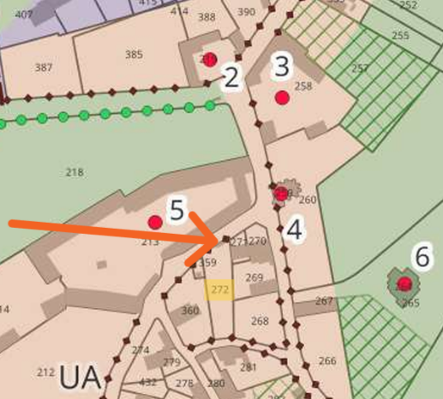  En complément de la question et pour la documenter, le commissaire enquêteur produit l’extrait pertinent du règlement graphique et de la légende de ce dernier.  
@3  29.9.25 |  |  | X |  | Intervenant au nom et pour le compte des consorts Morizet, Maître Katia Leselbaum, avocate, 10bis rue des Batignolles 75017 Paris, adresse le mail suivant au commissaire enquêteur :  De : Katia LESELBAUM <katia@klbavocat.fr>  Envoyé : lundi 29 septembre 2025 10:13  À : mairie.hodent@orange.fr  Objet : A l'attention du commissaire enquêteur (révision PLU) - Parcelle A 165  « Je représente les intérêts des consorts MORIZET et vous prie de trouver ci-après les observations que je dépose pour leur compte dans le cadre de l'enquête publique que vous menez à l'occasion de la révision du PLU de la commune de Hodent.  Ces observations portent sur la parcelle A 165 qui doit être classée en zone naturelle et pour laquelle je vous propose de conclure à son maintien en zone urbaine.  A toutes fins utiles, je vous adresse les éléments ci-joints également via un lien wetransfer pour une meilleure qualité des images : https://we.tl/t-5rPRNdCN1C  Je vous remercie de l'attention que vous porterez à ces observations.  Je demeure à votre disposition ».  Le mail daté du 29 septembre 2025 à 10.13 est reproduit en annexe E au présent PVSO. Ce mail est accompagné d’une lettre de 10 pages de Maître Leselbaum en date du même jour, laquelle est complétée par une annexe de 16 pages de documents émanant tous de la mairie de Hodent. Pour une raison technique de mise en page, la lettre est reproduite ci-dessous en copie d’écran. Pour une parfaite lisibilité de ces deux documents et, en premier lieu de la lettre de Maître Leselbaum, il convient de se reporter à l’annexe E au présent PVSO, puis, au sein de cette annexe, au sous-dossier « Consorts Morizet », où on les retrouvera accompagnés du mail.  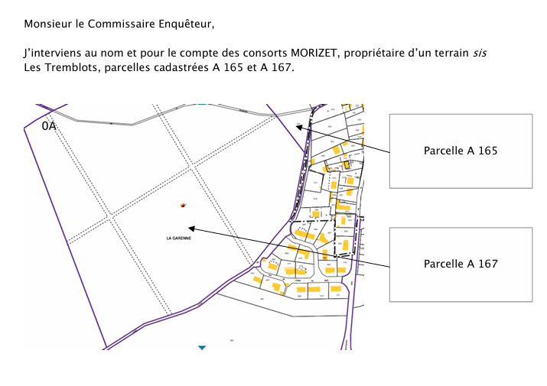  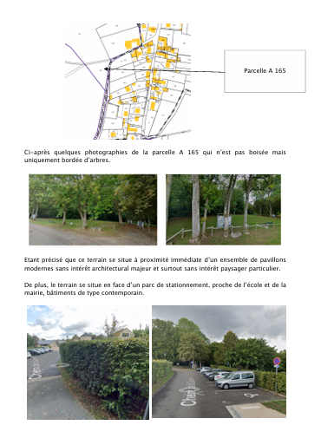  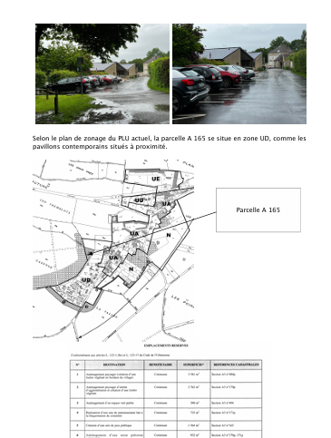  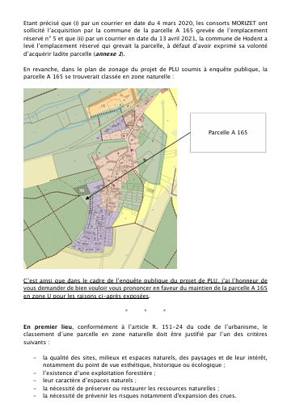  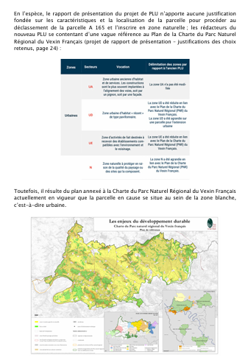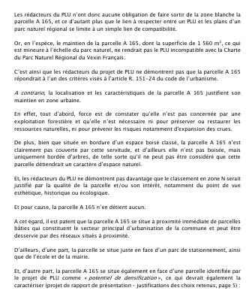  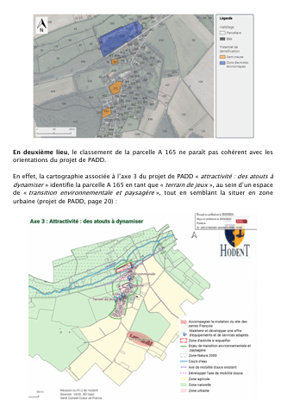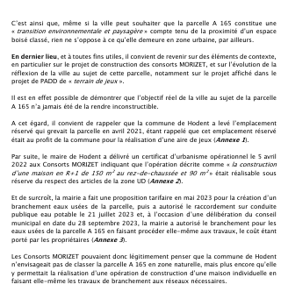  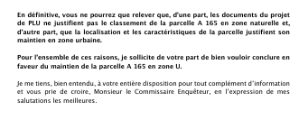
Perm2  30.9.25 |  |  | X |  | Monsieur Alban Verschoode, de l’agence Cassiopée Développement sise 4 rue de Fontenelle à Rouen, s’est présenté lors de la permanence du 30 septembre pour évoquer le dossier relatif à la parcelle A165 tel que déjà abordé par le courrier mentionné ci-dessus sous @3. Il précise au commissaire enquêteur qu’il assure en la circonstance au nom de l'Agence Cassiopée les fonctions de conseil et d'assistance à la maîtrise foncière pour le compte des consorts Morizet. Monsieur Verschoore remet en main propre au commissaire enquêteur copie de la lettre de Maître Leselbaum et son annexe, les exemplaires remis étant strictement identiques aux copies déjà agrafées au registre de permanence (le commissaire enquêteur relève que, de fait, le courrier de Maître Leselbaum comportait les mentions « Envoyé par mail » et « Déposé en mains propres »). Monsieur Verschoore retrace brièvement les étapes décrites dans la lettre : levée en 2021 de l'emplacement réservé numéro 5 du PLU de 2005, délivrance en 2022 d'un visa positif sur la demande de certificat d'urbanisme, puis refus d'un permis d'aménager. Sur l'ensemble de ce dossier, il confirme qu’une instance est en cours d’instruction devant la juridiction administrative. D’une manière générale, il confirme les termes de la lettre de Maître Leselbaum et la demande formelle que la parcelle A165 soit maintenue en zone urbaine Ud.
@4  30.9.25 |  |  | X |  | Monsieur et Madame Dodin, demeurant 2 route de Vernon, La Jalousie, à Hodent, adressent le 30 septembre à 20.02 un mail en mairie de Hodent, accompagné de la note ci-dessous.  Objet : Demande de reclassement de parcelles en zone Na – secteur la Jalousie – route de Vernon  Monsieur le Maire,  Dans le cadre de l’enquête publique portant sur la révision du PLU de la commune, nous venons par la présente vous solliciter pour une révision de classification et de zonage.  Domiciliés sur le secteur de La Jalousie, ce quartier compte actuellement 4 habitations + annexes avec de grands jardins et/ou prés. Traversé par la départementale 86 (route de Vernon sur la commune), nous sommes situés en zone Np de même qu’un ensemble d’habitations et ancien commerce en bas du village - au carrefour du chemin d’Archemont, de la route de Genainville et de la route de Vernon.  Ce classement en zone Np limite tout développement et création tant dans le domaine de l’habitat que dans celui de l’économie : nous ne pouvons qu’envisager une extension de l’existant ou une rénovation. Aucune nouvelle habitation n’est autorisée. Aucune activité n’est envisageable (artisanale, culturelle, touristique ou autre).  Tout changement de destination, d’affectation et d’usage est impossible.  Or, au vu de son positionnement stratégique à proximité immédiate des secteurs déjà urbanisés, des grands axes (D86 et RN14) et au cœur du Vexin Français, nous souhaiterions un reclassement en zone Na. Cela pourrait concerner l’ensemble des parcelles composant les propriétés de La Jalousie : A87, A88 et A86 / A82 et A83 / A393, A391 et A81 / A394 et A392 puis au bas du village (où se situait il y a quelques années un bistrot / épicerie) A96 et A95 (voire les parcelles voisines situées à hauteur de ce carrefour).  A l’image du secteur du pont d’Hennecourt classé en zone Na, nous aimerions bénéficier des mêmes avantages et conditions.  Ce reclassement permettrait :  - une valorisation du secteur (du bâti & des terrains)  - un développement économique (artisanat, tourisme, culture ou commerce) : propice et intéressant tant pour la population que pour la commune  - une ouverture sur l’extérieur – participation au développement et à la valorisation de notre territoire  - une dynamique redonnée à un quartier isolé du village (pour rappel un bistrot existait à l’entrée du village sur la route de Vernon de même qu’une usine en direction de Bray & Lû)  Le secteur de La Jalousie est identique au secteur du pont d’Hennecourt : il liste les mêmes avantages (potentiel tant au niveau du bâti que des espaces, accès existants et directs, situation isolée / excentrée par rapport au cœur du village).  Elle compte aussi des dents creuses intéressantes pour toutes nouvelles habitations.  Il y a une vraie réflexion à avoir sur cette zone Np à transformer en zone Na.  Nous nous tenons bien entendu à votre disposition pour toute rencontre ou visite de terrain, ainsi que pour vous fournir des documents complémentaires (plans, photos, proposition d'aménagement, etc.).  En espérant que notre demande retienne toute votre attention et qu’elle puisse être étudiée favorablement dans le cadre de cette révision du PLU,  M. Mme DODIN  En complément du mail et de la lettre et pour les documenter, le, commissaire enquêteur produit ici un extrait du projet de règlement graphique permettant de visualiser les différentes parcelles qui seraient classées en zone Np.  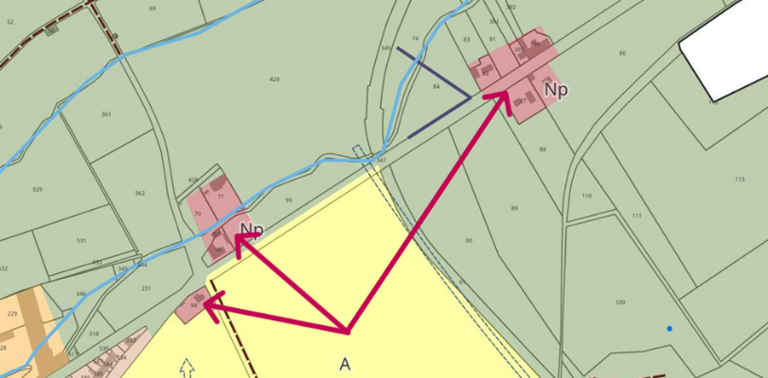

4. Analyse synthétique des observations (PPA, public, commissaire enquêteur) et questions posées au maître d’ouvrage.

Le déroulement de l’enquête publique présente les deux caractéristiques suivantes :
- les observations faites par des PPA ont été analysées par le maître d’ouvrage, qui a donné réponse à chacune d’entre elles avant la phase d’enquête publique, dans le souci d’informer au mieux sur les choix de la municipalité le public susceptible de prendre connaissance du dossier.
- quelques personnes physiques (8, dont 2 couples et un groupe de 2 consorts) se sont exprimées d’une manière ou d’une autre, directement ou par mandat, pendant l’enquête. Quatre problématiques principales ont été de fait abordées.
Dans ces conditions, le commissaire enquêteur estime que son rôle est d’abord de prendre acte de l’ensemble des engagements d’amendements des différentes pièces du PLU qu’a pris le maître d’ouvrage dans ses réponses aux PPA. Après quoi, le commissaire enquêteur peut procéder à un rassemblement des question subsistantes, qu’elles aient été abordées par le public ou qu’elles aient été liées aux échanges avec les PPA, ou encore qu’elles soient tirées de la lecture de l’ensemble des pièces du projet de PLU révisé.

4.1. Résumé des engagements pris par le maître d’ouvrage dans ses réponses aux PPA en matière de modifications à apporter aux différentes pièces constitutives du projet de PLU révisé.
Le tableau ci-dessous est dressé à partir du tableau du paragraphe 1.2 ci-dessus.
Les passages en vert correspondent aux engagements pris par le maître d’ouvrage dans ses réponses aux PPA.

En réponse à | Engagements pris | Commentaires du commissaire enquêteur
ARS | L’État initial de l’environnement et la notice sanitaire seront mis à jour pour tenir compte de ce que l’approvisionnement de la commune en eau potable se fait depuis 2017 via le SIAEP du Vexin Ouest. | Sauf erreur, l’État initial de l’environnement ne traite pas de l’alimentation en eau potable. N’est-ce pas le document Volet socio-économique en page 92 qu’il convient de corriger ?
 | L’Évaluation environnementale pourra être complétée par une analyse des incidences et des risques liés à la prise en compte des captages d’eau potable. | Le territoire de Hodent est concerné par le captage de Saint-Gervais et singulièrement par ses périmètres de protection rapproché et éloigné. En revanche, deux anciens puits de captage ne sont plus exploités : celui du pont d’Hennecourt et celui qui se trouvait sur les parcelles 323 et 322, également dans la partie Nord-Ouest du territoire communal.
 | Les valeurs guide de l’OMS relatives au bruit pourront être rappelées à titre indicatif, en complément des normes réglementaires actuellement mentionnées dans le règlement écrit.
 | La carte des SUP (Annexe) sera mise à jour selon la dernière version produite par la DDT 95 en novembre 2024. Toutefois, l’intégralité des SUP sont disponibles et cartographiées sur le Géoportail de l’urbanisme. L’arrêté préfectoral du 14 septembre 1987 pourra être annexé au dossier, sous réserve de sa transmission. | En fait, l’arrêté préfectoral 87-192 du 14 septembre 1987 relatif au puits de captage de Saint-Gervais figure bien en annexe du dossier d’enquête.
Chambre d’agriculture | Le diagnostic agricole a été établi à partir de l’ensemble des données disponibles à l’échelle communale (Mode d’Occupation du Sol et recensement agricole). Celui-ci sera enrichi avec les données du Registre Parcellaire Graphique (RPG) du Géoportail. En revanche, après prise de contact avec la Chambre d’agriculture, il a toutefois été confirmé que celle-ci ne dispose pas, à ce jour, de données supplémentaires à transmettre hormis les données disponibles et déjà utilisées. | Compléments éventuels à inscrire dans le Volet socio-économique (L’agriculture, pages 76 à 78).
 | Le classement en zone Ap résulte d’une demande du Parc naturel régional du Vexin Français, dans le cadre de la prise en compte des enjeux paysagers identifiés à l’échelle intercommunale. Ce zonage sera toutefois réétudié, afin de garantir la pérennité de certaines exploitations agricoles, tout en maintenant les objectifs de protection paysagère portés par ce classement spécifique. De plus, l’article 4 du règlement écrit de la zone A sera étoffé pour une meilleure prise en compte de l’insertion paysagère des bâtiments agricoles. Le document Justifications des choix retenus devra être amendé (bilan des surfaces). | La problématique est illustrée par deux cartes (zonage actuel et proposition d’évolution) peu lisibles dans le document d’analyse des observations des PPA. Elle mériterait d’être explicitée dans le détail en mentionnant les parcelles concernées.  Le commissaire enquêteur note par ailleurs la nécessité de la compatibilité du PLU avec les dispositions du SDRIF-E et de la Charte du PNR.
 | La délimitation entre les zones A et N a été réalisée en prenant en compte à la fois les usages agricoles observés et les caractéristiques paysagères ou environnementales du territoire. En effet, la zone Natura 2000 est classée en zone N comme sur le PLU actuellement opposable. Ce zonage permet aussi la protection de la vallée de l’Aubette. Néanmoins, ce zonage sera retravaillé afin d’assurer la cohérence du zonage au regard de l’usage actuel du sol. Le document Justifications des choix retenus devra être amendé (bilan des surfaces). | La problématique est illustrée par deux cartes (zonage actuel et proposition d’évolution) peu lisibles dans le document d’analyse des observations des PPA. Elle mériterait d’être explicitée dans le détail en mentionnant les parcelles concernées.
Le périmètre du STECAL et donc de la zone As sera retravaillé et réduit pour intégrer seulement les « secteurs destinés à accueillir des activités » afin d’en assurer la cohérence avec les usages constatés sur le site et les équilibres à préserver entre reconversion économique et maintien des surfaces agricoles. Toutefois, le périmètre de l’OAP sera maintenu afin de prendre en compte l’ensemble du site en cas de projet.
Nb : selon le Mode d’Occupation du Sol (MOS), la majorité du site est identifié comme espace agricole.
Zonage et délimitation du STECAL à retravailler. Modification induite de l’évaluation environnementale (évaluation de l’OAP) et des Justifications des choix retenus (OAP, bilan des surfaces, STECAL).
 | Les mentions relatives à l’activité forestière seront retirées de l’article A1 du règlement afin de se conformer au cadre réglementaire en vigueur. | Sauf erreur, il y a 2 mentions de l’exploitation forestière à supprimer, dans le tableau de la page 94 du règlement écrit et dans le premier tiret de la liste des interdictions en page 95.
DDT 95 | Le classement en zone Ap résulte d’une demande du Parc naturel régional du Vexin Français, dans le cadre de la prise en compte des enjeux paysagers identifiés à l’échelle intercommunale. Ce zonage pourra toutefois être réétudié pour faire l’objet de réduction et/ ou d’ajustements ponctuels, afin de garantir la pérennité de certaines exploitations agricoles, tout en maintenant les objectifs de protection paysagère portés par ce classement spécifique. (Voir proposition d’ajustement plus haut). La Justification des choix retenus devra être corrigée en conséquence (bilan des surfaces).
Le périmètre du STECAL et donc de la zone As sera retravaillé et réduit pour intégrer seulement les « secteurs destinés à accueillir des activités » afin d’en assurer la cohérence avec les usages constatés sur le site et les équilibres à préserver entre reconversion économique et maintien des surfaces agricoles. Nb : selon le Mode d’Occupation du Sol (MOS), la majorité du site est identifiée comme espace agricole (Voir proposition d’ajustement plus haut). Toutefois, le périmètre de l’OAP restera le même afin de prendre en compte l’ensemble du site en cas de projet.
Une modification de l’Évaluation environnementale (évaluation environnementale de l’OAP) et de la justification des choix retenus est induite.
 | La servitude d’utilité publique T7 ne figure pas à ce jour sur le portail SUP de la DDT.  L’arrêté préfectoral du 14 septembre 1987 pourra être annexé au dossier, sous réserve de sa transmission.  Les annexes seront complétées en conséquence sous réserve de la transmission des documents en question. | En fait, l’arrêté préfectoral 87-192 du 14 septembre 1987 relatif au puits de captage de Saint-Gervais figure bien en annexe du dossier d’enquête.
CDPNAF | Le classement en zone Ap résulte d’une demande du Parc naturel régional du Vexin Français, dans le cadre de la prise en compte des enjeux paysagers identifiés à l’échelle intercommunale. Ce zonage sera toutefois réétudié pour faire l’objet de réduction et/ ou d’ajustements ponctuels, afin de garantir la pérennité de certaines exploitations agricoles, tout en maintenant les objectifs de protection paysagère portés par ce classement spécifique. (Voir proposition d’ajustement plus haut). Le bilan des surfaces au sein du document Justifications des choix retenus devra être modifié en conséquence.
Le périmètre du STECAL et donc de la zone As sera retravaillé et réduit pour intégrer seulement les « secteurs destinés à accueillir des activités » afin d’en assurer la cohérence avec les usages constatés sur le site et les équilibres à préserver entre reconversion économique et maintien des surfaces agricoles. Nb : selon le Mode d’Occupation du Sol (MOS), la majorité du site est identifié comme espace agricole (Voir proposition d’ajustement plus haut). Toutefois, le périmètre de l’OAP restera le même afin de prendre en compte l’ensemble du site en cas de projet.
Une modification de l’Évaluation environnementale (évaluation environnementale de l’OAP) et de la justification des choix retenus est induite.
Département du Val-d’OIse | La commune intégrera dans les annexes du PLU la liste actualisée des plantes exotiques envahissantes en Île-de-France, établie en 2022 par le Conservatoire botanique national du Bassin parisien.

4.2. Questions posées au maître d’ouvrage.

Le commissaire enquêteur se propose de :
. formuler quelques observations suscitées au regard de l’échange intervenu avec les PPA tout en prenant acte des réponses déjà apportées;
. commenter les observations déposées par des membres du public;
. apporter ses propres observations au regard de la lecture exhaustive qu’il a faites du dossier, des entretiens qu’il a eus avec le maître d’ouvrage et le 2ème adjoint en charge notamment de l’aménagement, et des visites de terrain qu’il a effectuées.
Ces observations entraînent un certain nombre de questions ou de demandes de précisions auxquelles le commissaire enquêteur propose au maître d’ouvrage de bien vouloir répondre, ceci afin de finaliser les conclusions motivées qu’il présentera dans son rapport final.
L’échange, s’appuyant sur les axes du PPAD, s’organise autour de quatre thèmes :
Axe 1 : Biodiversité, paysages et risques : un équilibre entre préservation et valorisation.
Axe 2 : Urbanisation : vers un développement maîtrisé.
Axe 3 : Attractivité : des atouts à dynamiser.
Autres observations.

Des questions sont posées en tant que nécessaire au maître d’ouvrage et un cartouche de taille modulable lui est proposé pour répondre, à sa convenance.

4.2.1. Axe 1 Biodiversité, paysages et risques : un équilibre entre préservation et valorisation.

Question N° 1.
a) S’agissant d’une manière générale du zonage des terres à vocation agricole (A et Ap), les observations des PPA font apparaître deux points de vue différents :
. Le Parc Naturel Régional du Vexin Français – qui ne s’est néanmoins pas exprimé en tant que PPA, mais avait fait parvenir avant l’arrêt du projet de PLU des observations que le maître d’ouvrage a intégrées dans le projet arrêté – fait valoir l’importance à donner à la protection des paysages, qui est l’un des fondements de l’existence même du PNR : « Son identité est liée à la qualité de ses paysages qui sont néanmoins soumis à des processus permanents de transformation et d’évolution sous l’influence directe des activités humaines ou de leur absence et de l’urbanisation » (https://grouperougevif.fr/pnr-vexin/charte-2025/projet-charte-juillet-2025.pdf ou projet-charte-juillet-2025.pdf).
La Région Île-de-France, s’appuyant sur le SDRIF-E désormais adopté et rappelant la nécessité d’une compatibilité du PLU avec le SDRIF-E, appuie fortement l’approche du PNR : « votre projet spatial repose sur la préservation du cadre naturel, agricole et boisé du PNR du Vexin Français dont est membre la commune ».
. La Chambre d’agriculture estime, elle, qu’une « très grande partie des terres agricoles de la commune a été classée en zone Ap, qui ne permet pas les nouvelles installations agricoles. L’enjeu de protection paysagère ne devrait pas se traduire par la délimitation d’un zonage Ap mais devrait plutôt privilégier l’implantation et l’insertion paysagère des bâtiments et installations agricoles en zone A ».
La Direction départementale des territoires du Val-d’Oise, sous la responsabilité du préfet du département, soutient nettement cette approche de la Chambre d’agriculture. Il en est de même de la CDPENAF.
b) Ce débat s’établit clairement autour du degré de préservation des espaces agricoles au regard des enjeux paysagers. Comme le dit le règlement écrit, la zone A « correspond aux secteurs de mise en valeur et de préservation des activités agricoles. C’est une zone à protéger en raison du potentiel agronomique, biologique et/ou économique des emprises cultivables du territoire communal ». Tandis que la zone Ap « correspond à des espaces agricoles sensibles en raison de leur qualité paysagère, esthétique ou écologique. Elle est directement liée à la préservation des perspectives paysagères identifiées par les cônes de vue sur le règlement graphique ». En pratique, la lecture comparée des dispositions des deux zones montre clairement qu’en zone Ap les constructions, installations et aménagements de toutes natures sont interdits, sauf situations très particulières (reconstruction de bâtiments après sinistre, installations nécessaires au bon fonctionnement des réseaux, infrastructures de circulation), alors que des usages élargis, dont l’édification d’habitations nécessaires à l’activité agricole ou la réparation de bâtiments existants compatibles avec la vocation de la zone, sont envisageables en zone A.
c) Le commissaire enquêteur note que le projet de PLU prévoyait au départ une assez large zone A, qui a été reclassée en zone Ap lors de l’arrêt du PLU, mais qui redeviendrait A à la lecture des réponses du maître d’ouvrage aux observations de la Chambre d’agriculture, de la DDT 95 et de la CDPNAF. Il note aussi que les justifications apportées à la compatibilité du PLU révisé avec le SDRIF-E mentionnent dûment la création d’une zone Ap afin de préserver les perspectives paysagères existantes (cf Évaluation environnementale, page 74).
Pour sa part, le commissaire enquêteur relève les deux considérations suivantes :
- aucun exploitant agricole directement concerné car propriétaire ou locataire de terres sur la commune, ne s’est exprimé à titre individuel pendant l’enquête publique sur la question du classement A ou Ap, alors qu’il serait utile de connaître les usages des terres agricoles concernées et les modes de production qui y sont pratiqués. Le paysage actuellement constaté sur le terrain fait apparaître plutôt des grandes cultures type céréalières ou fourragères, plutôt que des productions spécialisées pouvant nécessiter des bâtis de proximité.
- la définition qui est donnée des cônes de vue dans le règlement écrit, page 20, est explicite : « Les cônes de vue identifiés sur le règlement graphique doivent être préservés. Aucune nouvelle construction ou aménagement ne peut altérer la qualité de ces vues en créant un obstacle visuel susceptible de les perturber. Ces cônes de vue sont directement liés à l’identification de zones agricoles en zone Ap ».

Au total, le maître d’ouvrage entend-il en définitive maintenir la réponse qu’il a formulée à l’égard de la Chambre d’agriculture, de la DDT 95 et de la CDPENAF (accord pour retransférer en zone A des parcelles qui apparaissaient comme transférées en zone Ap dans le projet arrêté de révision du PLU) ?
S’il devait y avoir transfert en zone A d’un certain nombre de parcelles classées en zone Ap dans le projet arrêté de règlement graphique, le maître d’ouvrage pourrait-il en donner la liste détaillée, les plans fournis dans la réponse à la Chambre d’agriculture étant de taille trop réduite pour identifier les parcelles en question ?

Réponse du maître d’ouvrage :
La délimitation entre les zones A et N a été réalisée en prenant en compte à la fois les usages agricoles observés et les caractéristiques paysagères ou environnementales du territoire.
En effet, la zone Natura 2000 est classée en zone N comme sur le PLU actuellement opposable. Ce zonage permet aussi la protection de la vallée de l’Aubette. Néanmoins, il est prévu de retravailler le zonage comme il suit afin d’assurer la cohérence du zonage au regard de l’usage actuel du sol.
Seules les parcelles suivantes sont maintenues en zone AP au regard de l’usage du sol et de la zone Natura 2000 : A 582, A558, A498, A162, A424, A144 et A169.
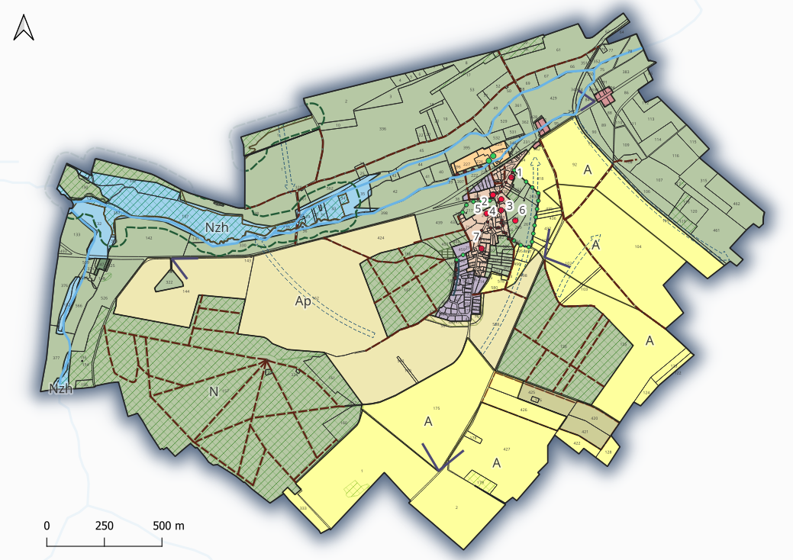

Commentaire du commissaire enquêteur.
La question portait moins sur la requalification en zone Ap de certaines parcelles figurant auparavant en zone N, comme la numéro A144, où il est logique de tenir compte de l’usage agricole observé, que sur le débat entre les tenants d’une zone agricole le plus possible classée en A (Chambre d’agriculture, DDT 95, CDPENAF) et les tenants d’un classement en zone Ap (PNR Vexin Français, Région) afin d’éviter, notamment, la construction de bâtiments à usage agricole et de préserver ainsi au maximum le caractère paysager, ce qui est une claire priorité de la Charte du PNR.
Quoiqu’il soit en définitive devenu complexe de comparer les parcellaires correspondant respectivement à la suggestion du PNR, à celle de la Chambre d’agriculture, à la version du PLU révisé arrêté, à la version issue des modifications apportées à cette dernière par le maître d’ouvrage entre l’arrêt du PLU révisé et l’enquête publique et, en définitive, à celle produite ci-dessus en réponse à la question du commissaire enquêteur (soit 5 versions au total…), le commissaire enquêteur comprend que l’on parviendrait, avec cette dernière version, à un compromis où chaque partie prenante trouverait à peu près satisfaction, avec, au surplus une certaine clarification de l’adéquation entre zonage et cadastre. Il lui semble toutefois qu’il serait logique d’assurer la meilleure adéquation possible entre cônes de vue et zonage agricole dans les angles de vue de ces cônes et qu’en ce sens il y aurait du sens à classer en Ap des parcelles comme la A92 et la A104, qui sont dans le champ de vision du cône placé à l’angle Nord-Ouest du Grand bois. Il en est de même pour la parcelle A175 qui est l’une des plus emblématiques de la préoccupation paysagère, car en déclivité du Sud vers le Nord, sous-jacente au cône de vue en provenance de Genainville et qui fait le lien entre le Grand bois et le bois de Bellevue (le bien nommé).

Question N° 2.
La formulation que l’on retrouve au règlement écrit s’agissant des zones A et Ap indique : « Au moins 70 % de la surface du terrain doit être maintenue en espaces verts de pleine terre ». Elle est identique en zone As, mais le pourcentage est de 30 %.
Cette formulation a un caractère un peu ambigu – la PPA Chambre d’Agriculture évoque même une disposition « absolument pas adaptée » - car on peut avoir du mal à imaginer un espace agricole qui ne serait pas un « espace vert ». A moins de considérer, comme c’est parfois le cas dans le langage courant, qu’un « espace vert » est un espace de respiration, ou bien un espace plutôt planté en prairie; mais la phrase n’a alors plus de sens. Par ailleurs, le concept de coefficient de pleine terre, récemment introduit dans la législation environnementale, n’est pas défini dans le règlement écrit.
Des rubriques « Espace vert » et « Coefficient de pleine terre » pourraient-elles être introduites dans la partie « Définitions » du PLU révisé, pour éviter toute difficulté et ambiguïté d’interprétation ? La fait que la Chambre d’agriculture elle-même éprouve des difficultés de compréhension est en soi significatif.

Réponse du maître d’ouvrage.
La notion d’espace de pleine terre est déjà définie dans les dispositions générales au point 2.7.2.3 article 5 Traitement environnemental et paysager des espaces non bâtis et abords des constructions.
« Les espaces de pleine terre correspondent aux surfaces non artificialisées de l’unité foncière permettant la libre et entière infiltration des eaux pluviales. Aucune construction, installation, ni aucun ouvrage, en surélévation comme en sous-sol n’est admis. »
Il est possible d’ajouter la notion d’espace vert et de coefficient de pleine terre dans la partie définition du règlement écrit.

Commentaire du commissaire enquêteur.
Il est pris acte de l’accord du maître d’ouvrage pour introduire les notions d’espace vert et de coefficient de pleine terre dans la partie « Définitions » (actuellement à partir de la page 53) du projet de nouveau règlement écrit.

Question N° 3.
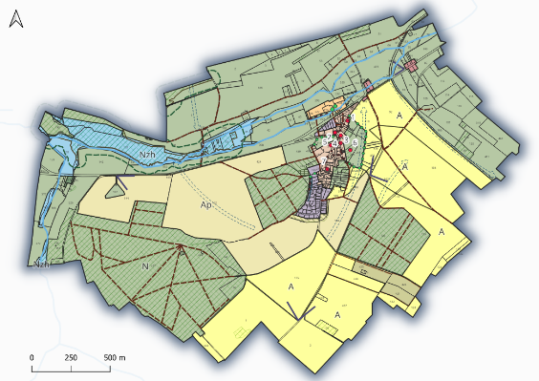
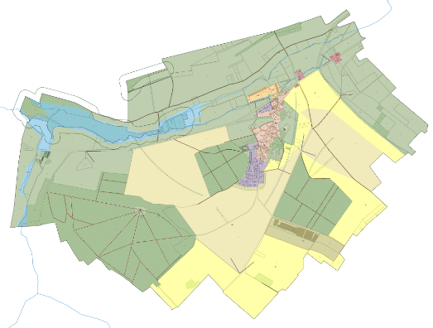
La problématique abordée par la Chambre d’agriculture s’agissant de la délimitation entre les zones A et N, selon laquelle les parcelles valorisées par l’activité agricole devraient être classées en zone A plutôt qu’en zone N, donne lieu à une réponse du maître d’ouvrage qui, tout en évoquant la logique d’un classement en zone N du périmètre Natura 2000 et la nécessité de la protection de la vallée de l’Aubette, s’appuie sur deux cartes « zonage actuel » / « proposition d’évolution » données en petit format et ne permettant pas d’identifier clairement les parcelles qui passeraient de N en A.
Le maître d’ouvrage peut-il produire un tableau explicite des numéros des parcelles qui passeraient d’une intégration dans la zone N dans la version arrêtée du règlement graphique à une intégration dans la zone A dans la version définitive du futur PLU ?

Réponse du maître d’ouvrage.
Seule la parcelle A144 était classée en zone naturelle au PLU arrêté et sera basculée en zone Ap pour l’approbation du PLU.

Commentaire du commissaire enquêteur.
Réponse dûment enregistrée.

Question N° 4.
Lors des ultimes concertations préalables à l’arrêt du projet de PLU révisé, le PNR Vexin Français avait proposé deux amendements techniques au règlement écrit :
Ajouter une disposition au règlement de la zone A imposant des plantations périphériques en accompagnement d’éventuelles constructions agricoles nouvelles; ce type de plantations est souhaitable pour assurer un minimum d’intégration dans le paysage.
Dans la zone N, préciser qu’il est possible d’édifier des abris pour animaux afin de pérenniser les espaces de prairie pâturés.
Le maître d’ouvrage entend-il intégrer au règlement écrit ces deux propositions ? Ou estime-t-il qu’elles figurent déjà, explicitement ou implicitement, dans le projet de règlement écrit ?

Réponse du maître d’ouvrage.
Une disposition sera ajoutée au règlement de la zone A afin d’imposer des plantations périphériques en cas de construction à destination d’exploitation agricole. Néanmoins, il n’est pas envisagé de permettre l’édification d’abris pour animaux en zone naturelle. Il n’y a pas de besoin identifié actuellement.

Commentaire du commissaire enquêteur.
Il est pris acte de l’accord du maître d’ouvrage pour introduire une disposition dans le règlement de la zone A afin d’imposer des plantations périphériques en cas de construction à destination d’exploitation agricole.

Question N° 5.
Repositionnement des cônes de vue du règlement graphique vers le PADD.
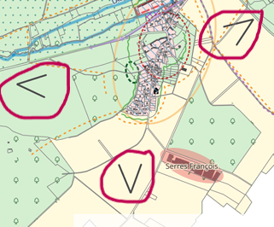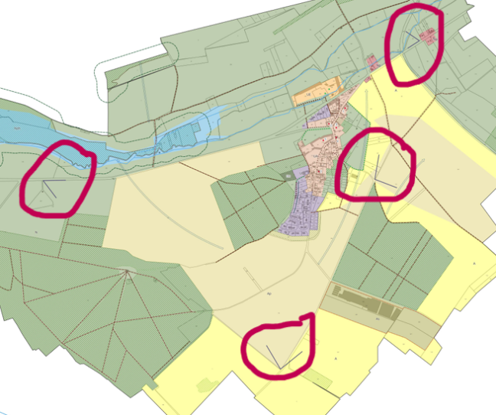
PADD. Règlement graphique.
Le commissaire enquêteur appelle l’attention du maître d’ouvrage sur la nécessité de mettre en harmonie les cartes du PADD avec celles du règlement graphique s’agissant du positionnement des 4 cônes de vue finalement arrêtés.
Réponse du maitre d’ouvrage.
Cette remarque sera prise en compte.

Commentaire du commissaire enquêteur.
Il est pris acte de l’accord du maître d’ouvrage pour harmoniser la carte pertinente du PADD avec celle du règlement graphique s’agissant du positionnement des cônes de vue.

Question N° 6.
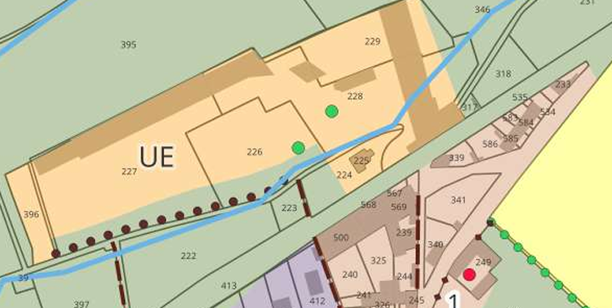
Seules deux propositions d’identification d’arbres remarquables (article L.113-1 du code de l’Urbanisme) apparaissent dans le règlement graphique. Les deux arbres sont situés dans la zone Ue (points verts), respectivement parcelles 226 et 228. Sauf erreur, ces deux arbres ne sont pas autrement identifiés dans le seul document qui les mentionne : Justifications des choix retenus, page 76. En particulier, ils ne figurent ni au document Volet paysage, ni au document Annexe au règlement écrit. Leur espèce n’est pas mentionnée.
Lorsqu’on parcourt le territoire de la commune, l’on perçoit un patrimoine arboré évidemment beaucoup plus important, sans même considérer les zones largement boisées. Ainsi, sur la parcelle 387, identifiée comme dent creuse, semble-t-on apercevoir un grand cèdre. La parcelle 212, également identifiée comme dent creuse, est sans doute riche de beaux arbres, de même que les parcelles entourant le bâti remarquable de la parcelle A264.
Les références de ces deux arbres peuvent-elles être mentionnées dans le document Annexe au règlement écrit sous forme d’une rubrique 4 ? N’y aurait-il pas d’autres arbres remarquables à identifier sur le territoire communal, hors les bois placés sous réglementation du code forestier ?

Réponse du maître d’ouvrage.
Les deux arbres remarquables identifié au titre de l’article L151-23 du Code de l’urbanisme sur les parcelles A226 et A228 seront intégrées aux annexes du règlement écrit.
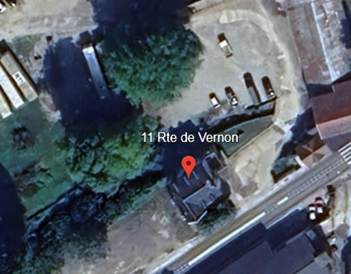
Seront également ajoutés 4 arbres remarquables sur la parcelle A147 et A374 : 1 ginkgo biloba de 150 ans et 3 platanes immenses de 120 ans.
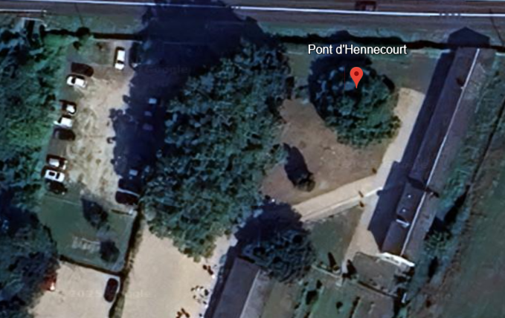
Il est également envisagé d’analyser les données du PNR afin d’envisager d’éventuelles nouvelles protections paysagères.

Commentaire du commissaire enquêteur.
Il est pris acte de l’accord du maître d’ouvrage pour compléter l’identification d’autres arbres remarquables sur le territoire communal (hors zones boisées placées sous régime forestier) et, plus largement, d’inventorier des catégories de protections paysagères, dans l’esprit des directives générales du PNR Vexin Français.

Question N° 7.
Sur le règlement graphique, on relève au Nord-Ouest du territoire communal deux grandes « bulles » délimitées par un trait pointillé vert :
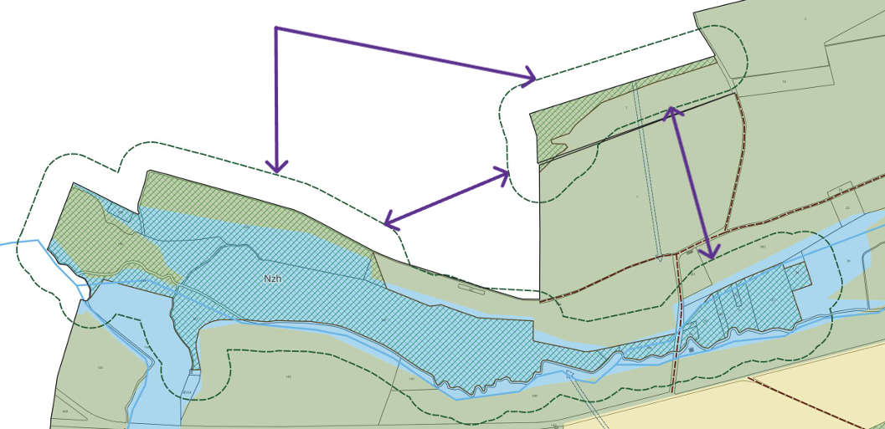
Or ce trait pointillé vert ne figure pas au cartouche explicatif du plan zonal.

A quoi ces « bulles » délimitées par un trait pointillé vert correspondent-elles ?

Réponse du maître d’ouvrage.
Les pointillées verts correspondent à la bande de 50m en lisière d’un massif boisé de plus de 100ha. L’application de cette bande est détaillée au 2.5 des dispositions générales. Toutefois, il y a une erreur matérielle relative à la représentation de cette bande dans le règlement écrit ainsi que sur la légende du règlement graphique. Cela sera modifié pour l’approbation. De plus, la bande ne doit pas apparaître au-delà des limites communales. Ce point sera également corrigé.

Commentaire du commissaire enquêteur.
Il est pris acte de l’accord du maître d’ouvrage pour mieux préciser au règlement écrit (actuelle page 18) le concept de bande de 50 mètres en lisière des massifs boisés de 100 ha et corriger sa représentation graphique, avec modifications induites dans la légende du règlement graphique et suppression des débordements sur les territoires des communes de Saint-Gervais et Omerville.

Question N° 8.
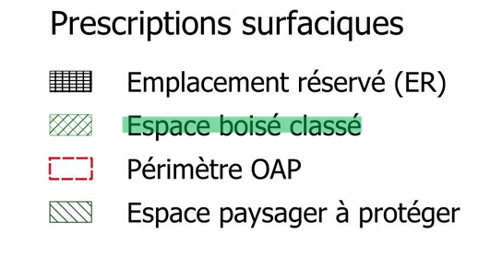
Sur le règlement graphique, on relève de nombreuses zones vertes quadrillées correspondant à des « espaces boisés classés » (EBC), identifiés comme tels dans le cartouche de légendes.
Le règlement écrit, pages 17 et 18, est explicite s’agissant de ces espaces boisés classés. S’y appliquent les dispositions des articles L.113-1 à L.113-6 et R.113-1 à R.113-14 du code de l’Urbanisme. L'article L.113-2 précise que le classement en EBC interdit tout changement d'affectation ou tout mode d'occupation du sol de nature à compromettre la conservation, la protection ou la création des boisements et entraîne, sauf exception, le rejet de plein droit de la demande d'autorisation de défrichement prévue au chapitre Ier du titre IV du livre III du code forestier. Le propriétaire est tenu d’entretenir le boisement existant et en particulier de remplacer les arbres qui viendraient à disparaître. Tout défrichement ou déboisement y est interdit. Seuls sont autorisés les travaux qui ne sont pas susceptibles de compromettre le caractère boisé des lieux.
Le règlement graphique montre que ces EBC couvrent aussi bien de vastes espaces boisés, comme les bois de Bellevue, de la Garenne ou encore du Grand’bois, qui sont de toute façon soumis au code forestier, que des parcelles beaucoup plus modestes, insérées dans le tissu urbain auquel elles donnent une évidente respiration naturelle, et qui peuvent être en prolongement de parcelles classées en Ua. Lors de son entretien avec Madame B. et Monsieur, le commissaire enquêteur a pu constater que les propriétaires de ce type de parcelles EBC n’étaient pas nécessairement informés des règles s’y appliquant.
Le maître d’ouvrage peut-il préciser si, sur ce sujet des espaces boisés classés, des dispositions nouvelles ont été insérées dans le PLU révisé qui ne l’étaient pas dans le PLU antérieur (2005) ? S’agissant des zones concernées, comment ont-elles été déterminées et avec quels partenaires ou services ? Ne faudrait-il pas procéder à une information spécifique des propriétaires de celles de ces parcelles incluses dans le tissu urbain du village pour les informer des règles applicables ?

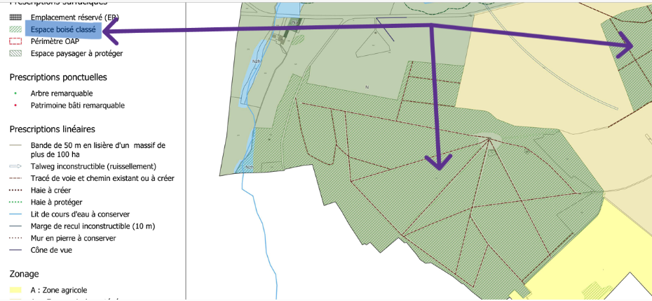
Par ailleurs, si le commissaire enquêteur a bien interprété l’une des remarques de la PPA CNPF (Centre national de la propriété forestière), les forêts sous plan de gestion n’ont pas besoin d’être grevées d’un classement EBC, ce à quoi le maître d’ouvrage a répondu que cette remarque avait déjà été prise en compte pour l’arrêt du projet de révision du PLU. Or le commissaire enquêteur constate au vu du règlement graphique que les trois bois majeurs de la commune (Bellevue, Garenne, Grand’bois) sont toujours couverts d’un quadrillage vert symbolisant les EBC. Cela signifie-t-il qu’il a été vérifié que ces trois forêts ne seraient pas sous plan de gestion ?

Réponses du maître d’ouvrage.
Les dispositions relatives aux espaces boisés classés figurent aux articles L113-1 à L133-7 du code de l’urbanisme. Les dispositions inscrites dans le règlement écrit reprennent les dispositions applicables du code de l’urbanisme et du code forestier en vigueur. Aucune disposition nouvelle particulière n’a été insérée par rapport à la réglementation en vigueur.
Le périmètre des zones concernées par le classement EBC sont identiques à celle inscrite dans le PLU opposable.
Les données relatives au plan de gestion ne relèvent pas du cadre du PLU. Quand bien même les massifs forestiers de Bellevue-Le Marais et Le Grand Bois font l’objet d’un plan de gestion, celui-ci n’est pas incompatible avec la protection EBC. Le classement de ce grand espace boisé en EBC vise à préserver un réservoir majeur de biodiversité et à garantir la continuité écologique sur le territoire communal. Ce massif contribue fortement au paysage et au cadre de vie local, tout en jouant un rôle de régulation climatique et de gestion des eaux pluviales.
Son maintien est conforme aux objectifs du PLU et aux politiques nationales de protection des espaces naturels. Le classement EBC permet ainsi d’assurer durablement la conservation de ce patrimoine naturel, au bénéfice des habitants et de l’environnement.

Commentaire du commissaire enquêteur.
Le commissaire enquêteur comprend qu’il ne sera pas donné suite à la remarque du CNPF, qui suggérait de ne pas quadriller en catégorie EBC les bois sous gestion et avait fait valoir que le code de l’Urbanisme ne pouvait se substituer au code forestier. On peut donc comprendre que le classement EBC contribue à une politique plus générale de protection paysagère et de biodiversité.
Le classement EBC étant finalement sans doute plus utile pour les petits espaces boisés privatifs insérés dans le tissu urbain, le commissaire enquêteur maintient qu’il serait opportun de mieux le faire connaître des propriétaires fonciers concernés, un exemple de cette nécessité d’une plus ample information s’étant typiquement présenté pendant l’enquête publique.
Enfin, il faut sans doute lire à la première ligne de la réponse du maître d’ouvrage « articles L.113-1 à L.113-7 du code de l’Urbanisme » plutôt que « articles L.113-1 à L.133-7 ».

Question n° 9.
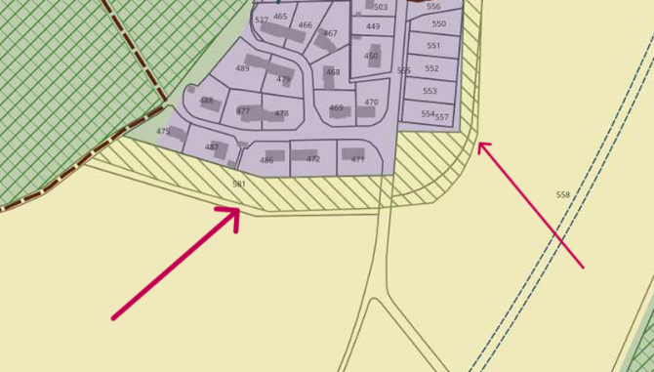
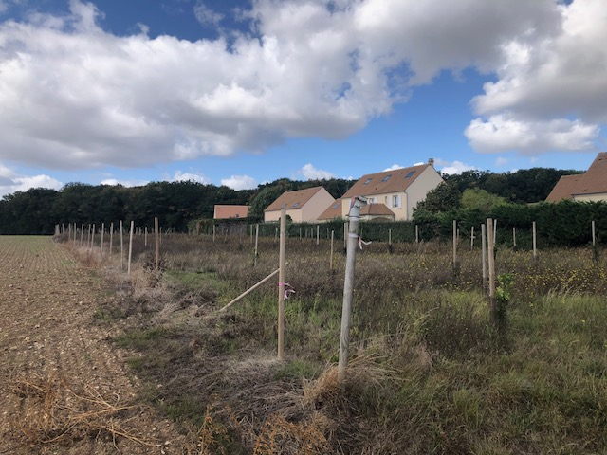
La commune a créé un espace paysager à protéger (EPP) en lisière Sud du village, dans l’intention notamment d’atténuer l’impact visuel que peut donner la zone pavillonnaire depuis le cône de vue sis en partie Sud de la route de Genainville.
Le plan graphique fait apparaître en bordure immédiate de cet EPP une bande maintenue en zone A (flèche rouge principale).

A quoi correspond la bande étroite apparaissant ainsi au règlement graphique en continuité Sud de l’EPP ? Sera-t-elle prolongée le long de la portion d’EPP située sur la façade Est de la zone pavillonnaire (flèche rouge moins épaisse) ?

Réponse du maître d’ouvrage.
L’espace paysager à protéger reprend la délimitation d’un ancien emplacement réservé qui a été réalisé. Néanmoins il apparaît un décalage avec le parcellaire. Ce décalage sera corrigé afin que l’EPP corresponde aux parcelles A581 et A557

Commentaire du commissaire enquêteur.
Il est pris acte de l’accord du maître d’ouvrage pour corriger et améliorer sur le plan zonal le graphisme de la bande d’espace paysager à protéger longeant le secteur Sud du village (parcelles A581 et A557.

Question N° 10.
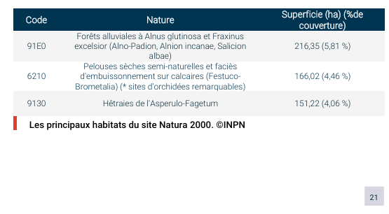
S’agissant du site Natura 2000 FR1102014 « Vallée de l’Epte francilienne et ses affluents » dans l’emprise duquel se trouve la commune d’Hodent, les données chiffrées du bas de la page 21 de l’État initial de l’environnement mériteraient une mise en cohérence : dans le tableau ci-dessous, il n’est en effet pas précisé à quoi se rapportent les superficies mentionnées (respectivement 216,35 ha pour les forêts alluviales, 166,02 ha pour les pelouses sèches et 151,22 ha pour les hêtraies) ainsi que les pourcentages précisés entre parenthèses : respectivement 5,81 %; 4,46 % et 4,06 %.

Si on rapporte ces données à la seule commune d’Hodent, on aboutit à une incohérence, puisque la somme des trois superficies, soit 533,59 ha, est supérieure à la superficie de la commune (437 ha).)
Il paraît plus vraisemblable que ces données concernent l’ensemble du site Natura 2000 concerné, dont la couverture totale est de 3716,15 ha (cf Vallée de l'Epte francilienne et ses affluents - ZSC - FR1102014 | DRIEAT Île-de-France ou https://www.drieat.ile-de-france.developpement-durable.gouv.fr/vallee-de-l-epte-francilienne-et-ses-affluents-zsc-a3760.html): ainsi le rapport 216,35 ha / 3716,15 ha est bien de 5,8 %.

Ne conviendrait-il pas que ce soit précisé en commentaire du tableau, sachant que, du coup, ne sont pas précisées les superficies concernées de ces trois catégories pour le seul territoire de Hodent ?

Réponse du maître d’ouvrage.
Cette remarque sera prise en compte.

Commentaire du commissaire enquêteur.
Il est pris acte de l’accord du maître d’ouvrage pour améliorer, au document Etat initial de l’environnement la présentation des statistiques relatives au site Natura 2000 FR1102014 « Vallée de l’Epte francilienne et ses affluents ».

Question N° 11.
Deux observations peuvent être faites s’agissant de l’État initial de l’environnement pages 38 à 40 relatives à l’occupation des sols :
. Le plan de la page 38, issu de la base de données Corine Land Cover 2018, introduit à vrai dire une certaine confusion :
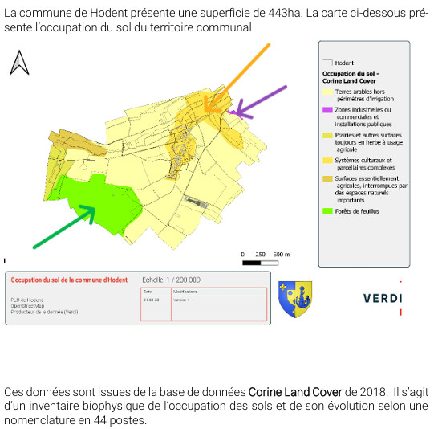
Figure 1: Extrait de la page 38 de l’état initial de l'environnement.
- en ne faisant apparaître comme forêts (de feuillus) que le seul secteur Sud-Ouest de la commune (bois de Bellevue), alors que d’autres figurent clairement sur d’autres cartes, à commencer par celle du projet de règlement graphique (exemple : le bois au Nord des serres François; le bois de la Garenne).
- en introduisant une zone (orange) de « surfaces essentiellement agricoles, interrompues par des espaces naturels importants » dans le coin Nord-Est du territoire communal, alors qu’il s’agit en grande partie d’une zone N selon le projet de règlement graphique.
- en introduisant une zone industrielle et commerciale en frange Nord-Ouest, à la limite avec le territoire de Magny-en-Vexin, alors que rien de tel n’apparait dans l’ensemble du dossier d’enquête, et qu’il s’agit en fait d’une portion de la zone d’activités dénommée La Demi-lune, certes limitrophe mais appartenant à Magny-en-Vexin.
. La mention, toujours en page 38, de 99,7 % de surfaces naturelles et agricoles, est contredite en page 40 par le tableau qui fait apparaître 422,28 ha de « total d’espaces naturels et forestiers », soit 95,3 % du « total communal ».
Le maître d’ouvrage pourrait-il envisager que soient apportées les précisions ou corrections nécessaires au regard des observations ainsi faites ? En définitive, y a-t-il un intérêt à maintenir dans le projet de PLU un document datant de 2018 et comportant manifestement des erreurs d’interprétation de la nature des sols ?

Réponse du maître d’ouvrage.
La carte des données Corine Land Cover de 2018 sera remplacée par la carte du Mode d’Occupation des Sols de 2021 qui correspond aux données les plus récentes relatives à l’occupation des sols.
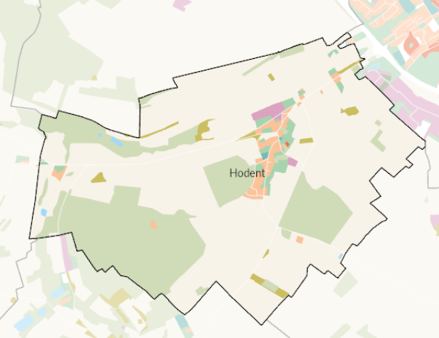

Commentaire du commissaire enquêteur.
Il est pris acte de la proposition du maître d’ouvrage de substituer, dans l’Etat initial de l’environnement la carte du Mode d’occupation des sols de 2021 à celle de Corine Land Cover de 2018.

4.2.2. Axe 2 : Urbanisation : vers un développement maîtrisé.

Question N° 12.
S’agissant de l’évolution démographique possible de la commune, le PADD, conforté par la Justification des choix retenus, évoque deux hypothèses, l’une de maintien de la population actuelle, l’autre de croissance à un taux annuel de 1,5 %, ce qui donnerait une population de l’ordre de 287 en 2040. C’est la seconde hypothèse qui est retenue, corrélée notamment avec une certaine attractivité possible de Hodent au regard du développement propre de la commune de Magny-en-Vexin, dont la population était déjà de plus de 5700 habitants en 2022. En s’appuyant sur différentes données, notamment sociologiques (dont le facteur renouvellement/rénovation), tirées de l’expérience du passé récent, il en est déduit une augmentation souhaitable brute de 15 logements d’ici 2040 par rapport aux 86 comptabilisés à ce jour, en tout cas à la date de rédaction du dossier d’enquête.
Toutefois, à la lecture précise des différentes pièces du rapport de présentation (pas toujours cohérentes les unes par rapport aux autres), le commissaire enquêteur pose les questions suivantes :
Quel est le raisonnement à suivre concernant les logements vacants, identifiés au nombre de 12 dans le Volet socio-économique et dont « la réduction constitue un enjeu important du PLU » (page 46 de ce document), mais qui ne paraissent plus entrer en ligne de compte que marginalement dans le PADD (qui évoque en page 6 la « variation des logements secondaires et vacants ») et dans les Justifications des choix retenus, où le chiffre de 2 est évoqué en page 14 ? Au bout du compte, le maître d’ouvrage identifie-t-il les raisons pour lesquels ces logements vacants le sont, ou plutôt l’étaient en 2020, et propose-t-il des actions concrètes pour en réduire le nombre ?

Il est mentionné en page 14 des Justifications des choix retenus qu’un projet de création d’un logement est identifié et qu’il sera livré à l’horizon du PLU : le maître d’ouvrage peut-il confirmer la situation actuelle de ce projet (emplacement et état d’avancement) ?

A la même page, il est indiqué que les « interstices urbains permettent d’accueillir environ 12 logements », ce qui correspond aux dents creuses (parcelles A387, A212, A452 et A453) dont le total de superficie est de 7320 m² (0,732 ha) (donc, en moyenne un peu plus de 600 m² par logement). En outre, « il est prévu d’ouvrir à l’urbanisation une surface de 1885 m² dans la continuité des espaces d’habitat existants. Ce secteur pourrait accueillir environ 2 ou 3 logements supplémentaires ». D’où la question : où se trouveraient ces 1885 m² (soit un peu moins que 0,2 ha) dès lors qu’ils ne se trouveraient pas dans l’espace urbain actuel et qu’il faudrait les ouvrir à l’urbanisation? De quelles parcelles s’agit-il ? De quelle zone relèvent-elles actuellement : UA ou N ou autre ?

Tant au PADD en page 6 que dans le document Justifications des choix retenus en page 16, il est mentionné comme objectif de production de logements « une quinzaine de logements supplémentaires à l’horizon 2040, soit environ 2 logements par an ». A première lecture, 2 logements par an de 2025 à 2040 font environ 30 logements. Quelle est l’explication de ce chiffrage ? Y a-t-il d’autres paramètres à prendre en compte, qui mériteraient alors d’être explicités ? Est-ce l’agrégation du nombre du besoin en logements induit par le phénomène de renouvellement urbain (bâtiments à détruire donnant la possibilité de reconstruire ?), estimé à 17 en page 13 de Justifications des choix retenus, et du nombre de logements potentiels sur de nouveaux terrains (12 sur les dents creuses + 2 à 3 sur le nouveau terrain à inclure dans l’espace urbain, tel que mentionné à la question précédente) ?

Enfin, l’identification en page 6 du document Justifications des choix retenus de toutes les parcelles constitutives de la zone d’activité, avec une mention de « 41 bâtis » correspond-elle à l’inventaire des bâtiments existants ou à l’évaluation d’un nombre de logements potentiels si la zone d’activités venait à être remplacée par une zone d’habitat ? Quelle est la probabilité de cette dernière hypothèse ?

Réponses du maître d’ouvrage.
La commune relève la stabilité du nombre de logements vacants (12 entre 2020 et 2022). Il est, toutefois, difficile d’identifier précisément les causes de cette vacance, le statut pouvant recouvrir des situations diverses telles que succession en cours, biens en attente de travaux, logements proposés à la vente ou à la location sans trouver preneur, ou encore conservation par les propriétaires sans affectation immédiate (logements vétustes, usage futur, etc.). L’hétérogénéité de ces situations ne permet pas d’attribuer la vacance à une cause unique à l’échelle communale. Néanmoins, la commune reste vigilante sur l’évolution de ce phénomène. En effet, elle a identifié des logements communaux inoccupés qui font l’objet d’un projet plus global de restructuration du secteur de la mairie composé de bâtiments vieillissants (Axe 3 du PADD). Ce projet est une action concrète que la commune souhaite mettre en place afin de lutter contre la vacance.
Avant le lancement de la procédure de révision du PLU, un certificat d’urbanisme opérationnel avait été délivré pour un projet d’un logement sur la parcelle A165, classée en zone UD du PLU opposable. De fait cette parcelle a été intégrée au potentiel foncier. Toutefois, le projet n’ayant pas vu le jour et étant incompatible avec les dispositions du PLU en cours de révision, la parcelle sera retirée du potentiel foncier, sans incidence sur l’économie général du projet communal.
(Voir réponse détaillée question n°17)
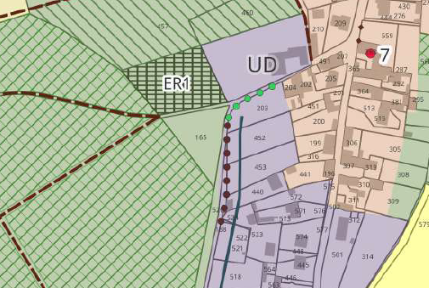
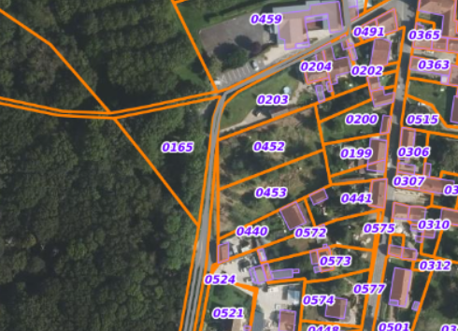
Source : Géoportail et PLU arrêté

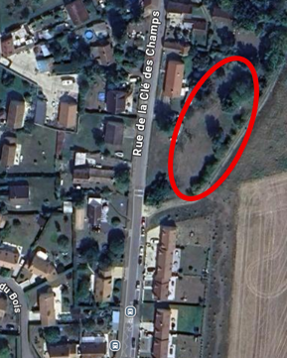
L’ouverture à l’urbanisation porte sur le changement de zonage de la parcelle A314. Celle-ci était classée en N au PLU actuellement opposable, et est classée en UD au PLU en cours de révision. Le changement de zonage de cette parcelle permet d’assurer la continuité de l’urbanisation du secteur, une autre opération étant sortie de terre il y a quelques années. Cela permet également d’assurer une continuité avec les espaces d’habitat existant.
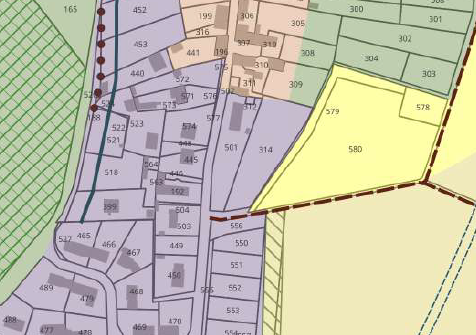
Source : PLU arrêté et GoogleMaps

Concernant l’objectif de production de logement, il est bien de 15 logements à produire sur la période. Ces 15 logements correspondent à ce qui peut être fait dans les dent creuses, le diffus et aux 2/3 logements possibles sur l’ouverture à l’urbanisation de la parcelle A314. Il y a en effet une erreur matérielle dans le chiffre affiché, le rythme de production serait d’1 logement par an et non de 2 logements par an. Ce point, ne remettant pas en cause l’économie général du projet, sera corrigé pour l’approbation du PLU.

Concernant la zone artisanale, le nombre de 41 bâtis est le résultat de l’application de la densité sur les parcelles vides du secteur. Toutefois, cet élément risque de prêter à confusion, n’étant pas intégré au potentiel foncier car relevant d’activités artisanales, il est proposé de le supprimer. En effet, il n’est pas envisagé que la zone artisanale mute vers une zone résidentielle.

Commentaire du commissaire enquêteur.
Il est pris acte des informations relatives aux logements vacants et aux parcelles A165 et A314.

Il est pris acte de la proposition du maître d’ouvrage de corriger dans les Justifications des choix retenus les données relatives au rythme de production de nouveaux logements par an et à l’évaluation du potentiel foncier, dont sera retirée l’hypothétique prise en compte de 41 bâtis dans la zone d’activités.

Question N° 13.
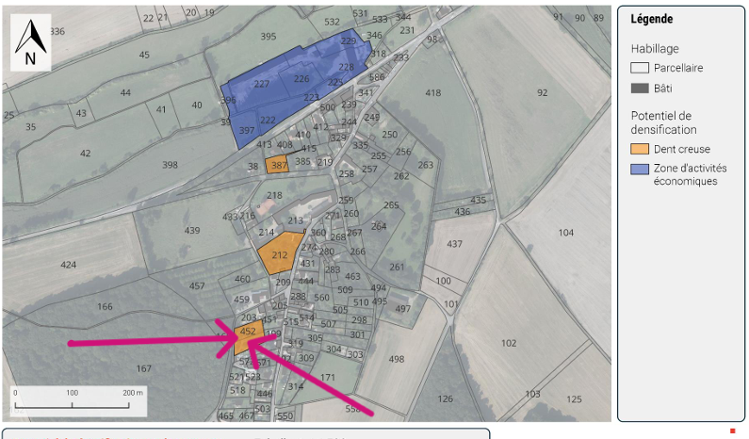
Dans les Justifications des choix retenus, la carte de la page 5 permet d’identifier 3 des 4 dents creuses listées, mais non la 4ème, soit la parcelle A453, d’une superficie de 0,115 ha. On peut toutefois envisager qu’il s’agisse d’une parcelle contigüe à la A452 et de même superficie.

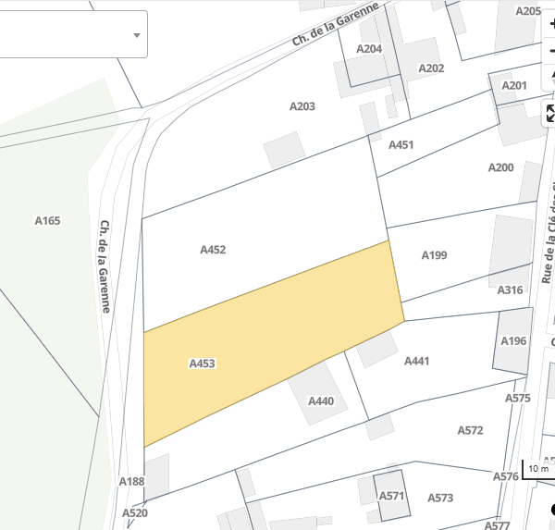
La consultation du cadastre montre que la parcelle A453 est effectivement immédiatement contigüe à la A452, au Sud de celle-ci.

La carte de la page 5 de Justifications des choix retenus devrait donc être complétée en conséquence en faisant explicitement apparaître la référence de la parcelle A453.

Réponse du maître d’ouvrage.
La parcelle A 453 est déjà intégrée au potentiel foncier et apparaît bien dans le tableau, seule l’étiquette correspondante au numéro de la parcelle n’apparaît pas sur la carte, les deux parcelles étant contigüe.

Commentaire du commissaire enquêteur.
Le commissaire enquêteur prend acte de cette confirmation quant à la parcelle A453.

Question N° 14.
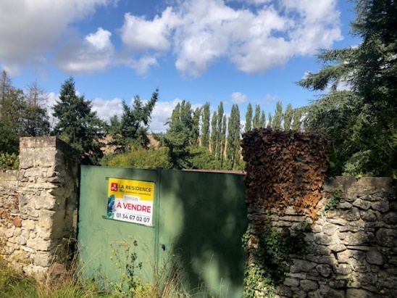
Comme évoqué à la question précédente, le PLU révisé évoque la possibilité de produire une quinzaine de logements en utilisant trois dents creuses et une surface complémentaire de 1885 m². Il est toutefois évident que cette perspective dépend de la capacité des propriétaires actuels de ces différents terrains à les valoriser en ce sens, soit en menant eux-mêmes des opérations de construction soit en les vendant à des promoteurs ou à des particuliers ayant l’intention de construire.

A cet égard et sans rien préjuger des évolutions possibles sur une période d’une quinzaine d’années, ne faut-il pas relativiser cette perspective d’une quinzaine de logements supplémentaires ? Certes, la parcelle A387 est en vente (photo) et les parcelles A452 et A453 semblent ne faire l’objet que d’un entretien minimal, ouvrant peut-être l’horizon d’une mutation foncière; en revanche la parcelle A212, plus vaste, bien située et protégée au cœur du village, ne semble pas susceptible d’évoluer avant longtemps dès lors qu’elle paraît constituer une unité foncière avec les parcelles 213 et 214, aux bâtiments de grande qualité et d’ailleurs identifiés (« Le Prieuré ») parmi le bâti remarquable listé dans l’Annexe au règlement écrit. Le tènement de 1885 m² est-il susceptible d’être lui-même loti rapidement ? Au total, le chiffre d’une quinzaine de logements possibles n’est-il pas quelque peu optimiste ?

Réponse du maître d’ouvrage
Le Schéma Directeur d’Ile-de-France Environnementale (SDRIF-E) a été approuvé en conseil d’État le 10 juin 2025. Le PLU de Hodent doit être compatible avec ce document supra-communal. Le SDRIF-E impose une augmentation de +13% du nombre de logement dans les espaces urbanisés. Pour Hodent cela correspond à environ 13 logements supplémentaires. Le projet communal doit donc démontrer qu’il est possible d’accueillir 13 logements supplémentaires dans l’espace urbanisé. C’est un objectif de moyen et non de résultat. Les règles du PLU permettent donc la faisabilité de production de ces logements supplémentaires mais la commune n’a pas la main quant à leur réalisation qui dépend surtout des propriétaires des terrains. Toutefois, le territoire a la capacité de répondre à cet objectif.
L’objectif de production de logement répond donc aux objectifs supra-communaux qui s’imposent et au souhait de la commune de créer une continuité des espaces d’habitat existants avec le changement de zonage de la parcelle A314.

Commentaire du commissaire enquêteur.
Le commissaire enquêteur prend acte de cette analyse qui distingue à juste titre la faisabilité technique et la réalité des possibilités.

Question N° 15.
S’agissant de la question posée par Madame B. et Monsieur quant à la servitude de brouette qui existait jadis pour desservir la parcelle A277 au départ de la Grand’ rue, l’analyse du commissaire enquêteur est qu’il s’agissait non d’une servitude d’utilité publique, mais d’une servitude de droit privé qui est probablement forclose aujourd’hui et dont seule la consultation des actes notariaux privés relatifs aux parcelles A277 d’une part, A444 d’autre part permettrait d’en reconstituer l’origine. En toute hypothèse, cette servitude, dont la trace n’est plus visible aujourd’hui sauf au niveau de son extrémité (fond de la parcelle A444 accolée à la A276 et, au revers, côté A277, maçonnerie très visible sur le mur séparatif entre la A444 et la A277), n’était utilisable qu’à pied et ne permettait pas le passage d’un véhicule automobile.

Le maître d’ouvrage partage-t-il cette analyse ?

Réponse du maître d’ouvrage
La commune partage cette analyse et précise que la gestion des servitudes privées n’entre pas dans le cadre de la procédure de révision du PLU.

Commentaire du commissaire enquêteur.
Les éléments de cette analyse partagée entre le maître d’ouvrage et le commissaire enquêteur pourraient être à l’occasion transmis à Mme B. et à Monsieur, par égard à l’intérêt qu’ils ont porté à l’enquête publique et en considération de l’utilité pour eux d’avoir réponse à la question qu’ils se posaient.

Question N° 16.
S’agissant de la seconde question principale posée par Madame B. et Monsieur, une perspective évoquée serait la création d’un cheminement à travers la parcelle boisée 463, classée en zone N et en espace boisé classé, avec création d’un débouché sur le chemin de la Vallée. Une évolution possible serait alors de rendre envisageable la construction d’un bâti sur les parcelles A284 et A277, situées en zone UA et réunies aujourd’hui en une seule pelouse.
Cette question rejoint la question N° 8 ci-dessus. Une telle opération serait-elle compatible avec le PLU une fois révisé ? Plus particulièrement serait-elle compatible avec les dispositions du règlement écrit relatives aux espaces boisés protégés (pages 17 et 18) ?

Réponse du maître d’ouvrage.
Selon le Code de l’urbanisme, la création de nouveaux cheminements en EBC pour desservir des habitations est, en principe, interdite. L’article L113-2 du Code de l’urbanisme indique que « Sont interdits dans les terrains classés en espace boisé les constructions de toute nature, les routes, voies et réseaux divers à l’exception de ceux nécessaires à la gestion, à l’exploitation ou à l’ouverture du bois au public. ».
Par conséquent, un tel projet porte atteinte à la protection recherchée et contrevient à l’esprit du classement EBC, qui vise à empêcher toute artificialisation ou desserte d’urbanisation nouvelle.
L’opération n’est donc pas compatible avec le PLU révisé.

Commentaire du commissaire enquêteur.
Le commissaire enquêteur prend note de cette analyse précise et suggère que Madame B. et Monsieur soient invités à en prendre connaissance le moment venu, c’est-à-dire lors de la publication du rapport d’enquête sur le site internet de la commune.

Question N° 17.
Par courrier de Maître L. et par démarche faite au cours d’une permanence par Monsieur V., de l’agence de conseil en maîtrise foncière Cassiopée Développement, tous deux intervenant au nom des consorts M., ces derniers demandent le maintien en zone Ub de la parcelle A165 dont ils sont propriétaires.
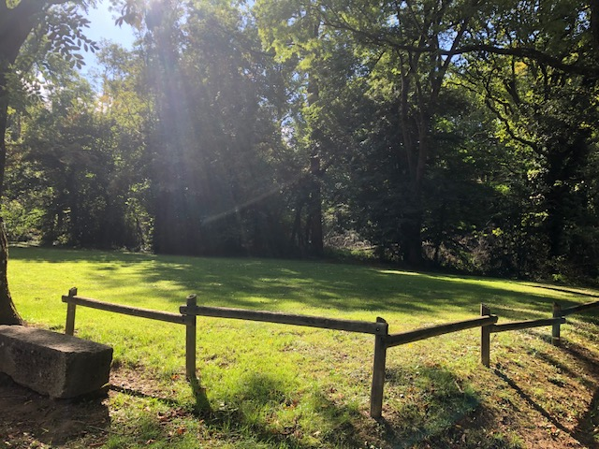
Le commissaire enquêteur a pris connaissance avec attention du courrier de Maître L. et de ses annexes et entendu les compléments oraux apportés par Monsieur V. Le dossier présente certaines complexités et le commissaire enquêteur, informé de volets de ce dossier par le maître d’ouvrage lors de l’entretien préparatoire à l’enquête, est conduit à s’en tenir aux arguments présentés au nom des consorts M. (qui ne résident pas sur la commune), aux quelques éléments factuels figurant au dossier d’enquête et au constat visuel de l’état présent de la parcelle. Au surplus, le commissaire enquêteur a été informé d’une instance en cours d’instruction devant la juridiction administrative, qui ne porte pas sur la proposition figurant au dossier d‘enquête – en l’occurrence le passage de la parcelle A165 de la zone Ud, où elle figure dans le PLU encore en vigueur, à la zone N -, mais sur des procédures antérieures. Il se doit donc d’une parfaite neutralité par rapport à cette instance judiciaire, dont il constate seulement que l’issue peut ne pas être sans conséquence sur l’approbation définitive du projet de révision du PLU et sur la mise en œuvre, le moment venu, du PLU révisé.
Dans ces conditions, le commissaire enquêteur note les points suivants.
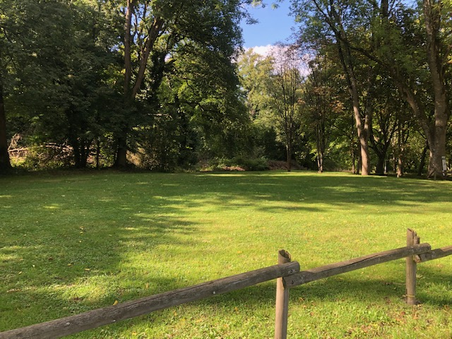
a) La description initiale (pages 1 à 4 de la lettre de Maître L.) de la localisation, de la consistance, du voisinage et des zonages, actuel d’une part, proposé dans la révision du PLU d’autre part, est claire. Le commissaire enquêteur s’est déplacé sur les lieux à plusieurs reprises, dont le 30 septembre 2025, date à laquelle il a pris les deux photos ci-jointes. La seule différence qu’il note par rapport aux photos incluses dans la lettre de Maître L. est qu’il n’a pas constaté la présence de ce qui semble être un panneau d’affichage du type de ceux utilisés lors des campagnes électorales, tel qu’on peut le voir sur la photo de haut à droite en page 2 du courrier de l’avocate. Il a pu constater qu’un barriérage léger en bois entoure le terrain et qu’on y trouve un banc lui aussi en bois. S’il est vrai que le terrain se situe à proximité immédiate d’un ensemble de pavillons modernes ainsi que d’un parc de stationnement desservant l’école, et qu’il est proche de cette dernière, il est en revanche assez éloigné de la mairie à l’échelle du village de taille modeste qu’est Hodent. Surtout, le commissaire enquêteur note que ce terrain est le seul du chemin de la Garenne à se trouver à l’Ouest de ce dernier et à néanmoins être inclus dans la zone Ub (avec le terrain connexe au Nord A457 dont une portion est également en zone Ud, l’autre se trouvant en zone N) et qu’à l’approche de cette zone, l’observateur ne peut que noter la différence d’ambiance qu’il y a entre le lotissement pavillonnaire à l’Est du Chemin et l’aspect forestier et naturel, non dépourvu de charme, à l’Ouest du Chemin, d’autant que la parcelle est manifestement soigneusement tondue et entretenue. Au demeurant, la parcelle A165, si elle n’est effectivement pas arborée hormis à ses lisières, coexiste clairement avec le paysage forestier qui l’entoure, dont la parcelle 167 du bois de la Garenne, dont Maître L. précise qu’elle est également propriété des consorts M.

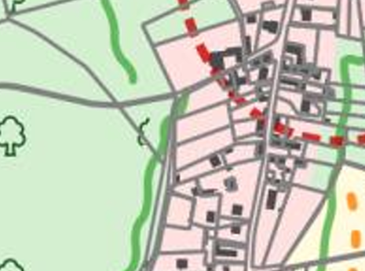
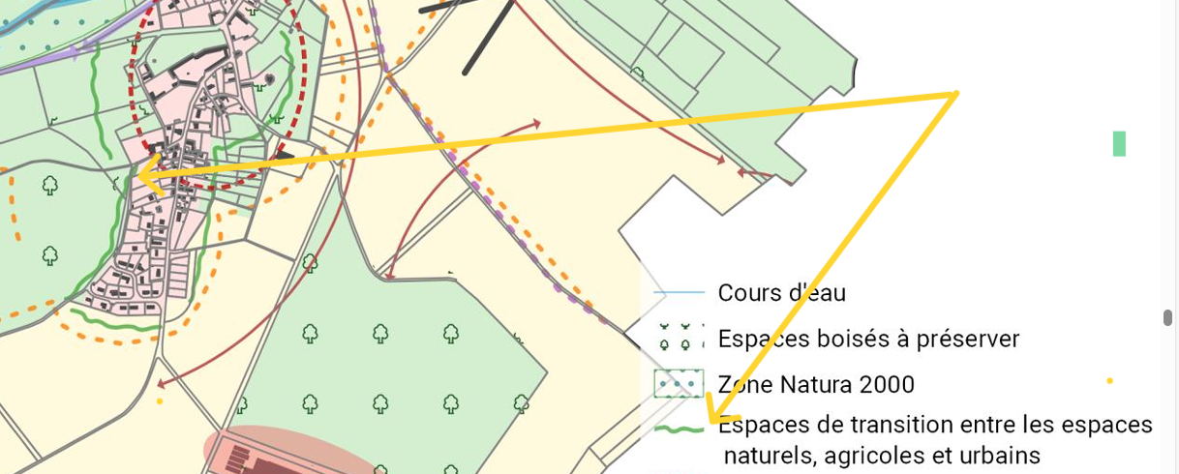
b) S’agissant du premier développement du courrier de Maître L. (pages 4 à 7), le commissaire enquêteur note que, comme relevé par l’avocate, les Justifications des choix retenus précisent (page 24) que la zone Ud a été d’une part réduite en lien avec le PNR Vexin Français, d’autre part agrandie par une parcelle pour l’extension urbaine. Sauf erreur, il n’y a pas d’autres références dans le dossier d’enquête, sauf toutefois, à y regarder de très près, la carte de l’axe 1 du PADD qui positionne sous la forme d’un trait vert ondulé, à l’emplacement précis de la parcelle 165 nouvellement incluse en zone N un « espace de transition entre les espaces naturels, agricoles et urbains », traduisant ainsi, selon la forte volonté de la nouvelle Charte du PNR, la volonté de cadrer clairement l’expansion potentielle de l’urbanisation, même à l’échelle la plus détaillée du terrain.
Au demeurant, le commissaire enquêteur regrette (question N° 26 ci-dessous) qu’il n’y ait pas eu dans l’un ou l’autre des documents du dossier d’enquête – et en particulier les Justifications – de tableau clair et explicite donnant la liste précise des parcelles ou parties de parcelles du plan cadastral dont le PLU révisé organise le transfert d’un zonage à un autre.
S’agissant des références aux « zones blanches » du PNR, les cartes produites aux pages 5 et 6 du courrier de Maître L. paraissent insuffisamment précises pour être probantes.
Le commissaire enquêteur prend bonne note du développement de la lettre en sa page 7, en relevant seulement à nouveau qu’on peut trouver à la parcelle en question un caractère « esthétique » (il semble d’ailleurs qu’elle soit régulièrement entretenue par la commune justement pour cela) et qu’on ne peut pas dire qu’elle soit « juste en face » de la mairie.

c) S’agissant du deuxième développement de la lettre de Maître L., la référence à l’épingle bleue « terrain de jeux » sur la carte de l’axe 3 du PADD, compte tenu de la relative imprécision de la carte, paraît plutôt se référer à la portion de la parcelle 457 qui porte précisément un terrain de jeu de boules.
Puis, s‘agissant de l’historique des évènements intervenus ces dernières années, le commissaire enquêteur a bien noté la chronologie décrite et illustrée par les annexes à la lettre de Maître L. :
. 4 mars 2020 : les consorts Morizet demandent l’acquisition par la commune de différentes parcelles dont la A165 grevée de l’emplacement réservé n°5; cette demande n’avait pas reçu de réponse dans un délai réglementaire de un an et un jour; la parcelle est alors sortie par la commune de la liste des emplacements réservés.
. 5 avril 2022 : est délivré aux consorts Morizet un certificat d’urbanisme actant que le projet de construction d’une maison de 150 m² au rez-de-chaussée et de 90 m² à l’étage peut être réalisé sous réserve du respect des articles de la zone Ud du PLU et précisant que le terrain est grevé de deux servitudes d’utilité publique de la catégorie Patrimoine culturel et que les demandes de permis et déclarations préalables seront soumises aux avis ou accords des services en charge des monuments historiques et des espaces protégés et de ENEDIS.
. 20 mai 2023 : est proposée aux consorts M. par la commune une offre de travaux de branchement au réseau d’assainissement en limite de propriété pour laquelle la commune est maître d’ouvrage.

d) Le courrier de Maître L. n’apporte pas de précisions supplémentaires sur la période postérieure au 20 mai 2023.
Monsieur V. a fait état, en permanence, d’un refus ultérieur de délivrance par la commune, sans doute fin 2024 ou début 2025, d’un permis d’aménager, décision donc attaquée depuis devant la justice administrative.

e) Le commissaire enquêteur ne peut que noter que le transfert en zone N de la parcelle A165 lui ferait perdre une part substantielle de sa valeur patrimoniale.

Au regard des éléments inventoriés ci-dessus, et de la nécessité d’une parfaite information des parties prenantes à l’adoption potentielle du projet de révision du PLU tel qu’arrêté par le conseil municipal de Hodent, le commissaire enquêteur souhaite recueillir auprès du maître d’ouvrage, s’il le souhaite au regard de l’instance en cours de préparation devant la juridiction administrative, sa propre analyse
. des éléments historiques de procédure présentés ci-dessus par l’avocate et le conseil en gestion foncière;
. des raisons pour lesquelles il propose le transfert de la parcelle A165 dans la zone N, en substitution de sa situation actuelle dans la zone Ud.

Réponse du maître d’ouvrage.
Avant le lancement de la procédure de révision du PLU, un certificat d’urbanisme opérationnel avait été délivré pour un projet d’un logement sur la parcelle A165, classée en zone UD du PLU opposable. Concernant l’historique mentionné au paragraphe C ci-dessus, la commune a suivi les procédures légales et a instruit les différentes demandes conformément au PLU en vigueur. Concernant l’offre de travaux de branchement au réseau d’assainissement, il est précisé que la commune étant responsable du réseau a, sur demande du pétitionnaire, fait réaliser le branchement par une société qualifiée et a répercuté le coût de ce branchement au demandeur. Cette action ne préjugeait en rien de la suite donnée aux demandes ultérieures.
Lors de l’élaboration du diagnostic, ce projet a été intégré au potentiel foncier (la parcelle sera supprimée du potentiel foncier). Toutefois, une demande d’autorisation d’urbanisme a été déposée lors de la phase d’élaboration du PADD. Cette demande a fait l’objet d’un refus car elle a été considérée comme étant incompatible avec l’insertion dans le site selon l’avis de l’Architecte des Bâtiments de France (procédure administrative en cours).
Lors de la définition du projet de PLU, cette parcelle a été classée en zone N afin de prendre en compte les limites de l’urbanisation imposées par la Charte du PNR dont le projet révisé a été approuvé le 7 juillet 2025. Cette parcelle n’étant pas incluse dans l’espace urbanisé, le PLU devant être compatible avec la Charte, elle a été reclassée en N au PLU en cours de révision.
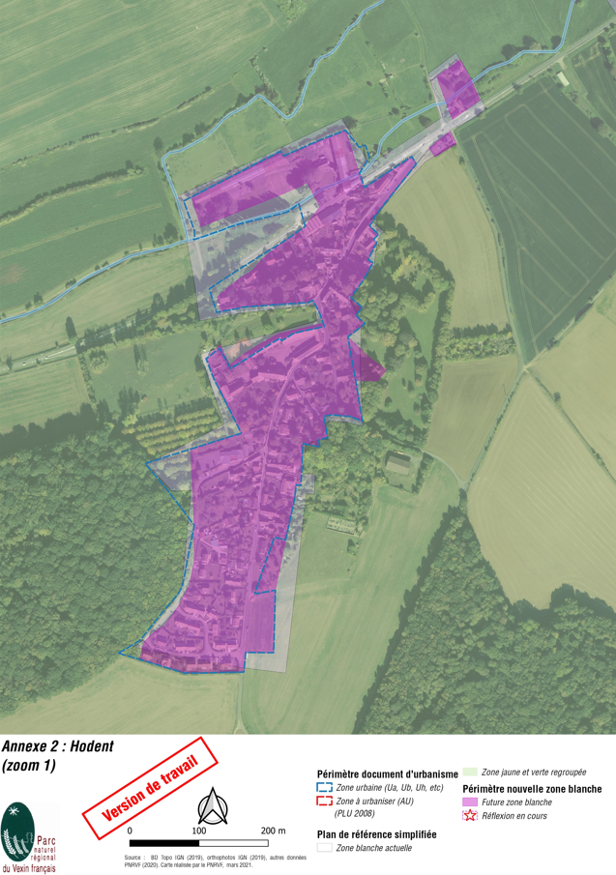
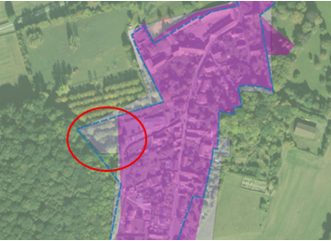
Source : Extrait document de travail révision de la Charte du PNR

De plus, la parcelle A165, bien que précédemment classée en zone UD et ayant fait l’objet d’un dépôt d’autorisation d’urbanisme, présente un caractère naturel marqué, constaté lors du diagnostic du territoire. En effet, cette parcelle se distingue par : la présence quasi exclusive d’espaces végétalisés et l’absence d’aménagements urbains, un rôle dans la continuité écologique ou paysagère locale (corridors, lisières, trame verte...) ou encore la préservation d’habitats ou d’espèces d’intérêt écologique.
Ce reclassement en zone N vise à reconnaître et protéger ces caractéristiques naturelles, conformément aux objectifs du PLU et aux principes de gestion durable du territoire.
Le fait qu’une autorisation d’urbanisme ait été déposée, à la faveur de l’ancien zonage UD, ne remet pas en cause la possibilité, pour la collectivité, de réévaluer le statut de la parcelle au vu de son état actuel et des enjeux environnementaux et paysagers.

Commentaire du commissaire enquêteur.
Le commissaire enquêteur prend acte de l’ensemble des éléments de la réponse du maître d’ouvrage. Dans sa propre analyse, il avait tenté de présenter de manière balancée les points de vue de différentes natures exprimés dans ce dossier complexe.
Il lui apparaît que le classement en zone N de la parcelle A165 dans le PLU révisé trouve certes sa logique au regard des directives du PNR du Vexin Français et de l’apparence écologique de cette parcelle lorsqu’on l’observe sur le terrain. Pour autant, le reclassement en zone N à l’occasion de la révision du PLU sera nécessairement perçu par les propriétaires comme une forte contrainte, pour dire le moins. Or ce reclassement n’aura d’effets opérationnels que si l’instance en cours d’instruction devant la juridiction administrative n’est pas tranchée en leur faveur, sans d’ailleurs préjuger des éventuelles étapes ultérieures d’instruction de la procédure d’urbanisme selon le PLU actuellement opposable (avis de l’architecte des bâtiments de France fondé sur le Titre IV « Sites » du Livre III de la partie réglementaire du code de l’Environnement).

Question N° 18.
Par mail du 30 septembre 2025, Mme et M. D., domiciliés dans le secteur de La Jalousie, appellent l’attention sur le classement en zone Np de plusieurs parcelles, dont celles constituant le hameau de La Jalousie à proprement parler (4 habitations avec des annexes et de grands jardins et prés sont évoqués), mais aussi d’habitations et d’un ancien commerce situés au carrefour du chemin d’Archemont, de la route de Genainville et de la route de Vernon (D86). Ils estiment que ce classement limite tout développement d’habitat ou de projet de nature économique.
Ils demandent en conséquence un reclassement en zone Na – à l’exemple des parcelles du secteur du pont d’Hennecourt – des parcelles A87, A88 et A86 / A82 et A83 / A393, A391 et A81 /, A394 et A392 (secteur La Jalousie) ainsi que A96 et A95, voire des parcelles voisines situées à hauteur du carrefour précité.
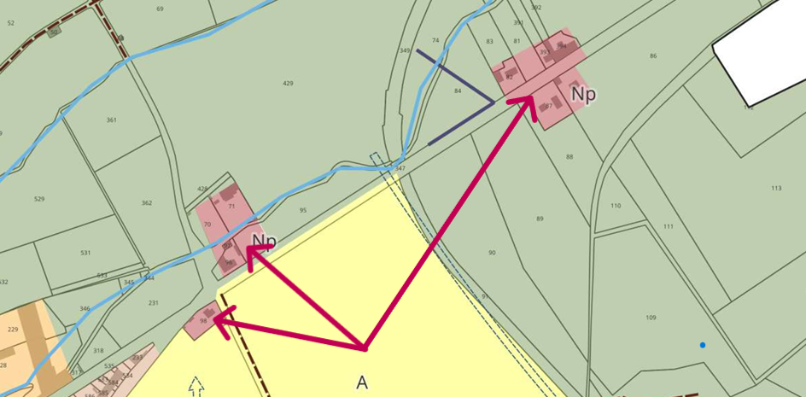
Ils estiment que ce classement permettrait une valorisation des parcelles concernées, un possible développement économique y compris dans le cadre plus large du Vexin Français, et de retrouver une dynamique pour un quartier du village qualifié de « isolé et excentré ».
Pour sa part, le commissaire enquêteur note que le projet (Justifications des choix retenus) de PLU révisé identifie dans le zonage Np – déjà identifié dans le PLU de 2005, à la différence du secteur Na - des secteurs comprenant le hameau de La Jalousie dans lequel seules les extensions des habitations existantes sont autorisées sous réserve que leur intégration dans l’environnement soit de qualité, l’évolution du bâti devant se faire dans le respect des objectifs des axes 1 et 2 du PADD au niveau du logement et de la préservation de l’environnement. Le texte plus détaillé du règlement écrit lui-même ouvre, en théorie, des possibilités non négligeables d’aménagement et d’extension mesurée des constructions existantes dans la limite de 20 % d’emprise au sol de la construction existante, sous réserve qu’il n’y ait pas de création d’un nouveau logement; et d’adjonction de petits bâtiments annexes à caractère privatif. Un recul de 20 mètres par rapport à l’emprise de la RD 86 doit être respecté mais cette disposition ne s’applique précisément pas pour les extensions et installations annexes mentionnées dans la phrase précédente. Une position en arrière des habitations est privilégiée, s’agissant en particulier d’installations annexes d’agrément (abri de jardin, piscine…).
Toutefois, 70 % de la surface du terrain doit être maintenue en espaces verts de pleine terre, ce qui, pour des parcelles qui paraissent petites (exemple : A87 et portion de la A86 incluse dans la zone Np), peut limiter singulièrement les dispositions précédentes. Le commissaire enquêteur n’a pas eu la possibilité de procéder à une analyse détaillée des différentes parcelles mentionnées dans le courrier de Mme et M. D. parvenu quatre heures avant la clôture vespérale de l’enquête publique, mais ne peut que constater qu’au niveau du hameau de La Jalousie autant que dans le secteur du point bas du village, le classement en zone Np paraît se limiter strictement au bâti existant et à son entourage immédiat, alors que plusieurs parcelles semblent les prolonger (exemples : parcelle 87 possiblement prolongée par la 88; parcelle 86 dont seule une part très limitée est incluse dans Np; parcelle 82 possiblement prolongée par la parcelle 83). La problématique est peut-être moins aigüe s’agissant des parcelles dites du « bas du village » au demeurant situées à proximité immédiate de l’Aubette dont le PLU renforce la protection par diverses mesures.

Quels arguments le maître d’ouvrage souhaite-t-il faire valoir au regard de la suggestion formulée par les intervenants ? Une extension partielle de la zone Np dans le seul hameau de La Jalousie pourrait-elle être envisagée ?

Réponse du maître d’ouvrage.
La commune affirme qu’il n’est pas envisagé de modifier le règlement écrit et graphique des zones N et Np au regard des contraintes environnementales liés au secteur de la Jalousie. De plus, le plan de référence de la Charte du Parc Naturel Régional du Vexin Français ne permet pas d’étendre ces secteurs et d’autoriser plus de constructibilité. Le PLU doit être compatible au plan de référence de la Charte du Parc qui s’impose à lui.

Commentaire du commissaire enquêteur.
Le commissaire enquêteur prend note de la réponse du maître d’ouvrage, qui avait déjà formulé un avis identique lors de la phase de concertation, lorsque les intervenants avaient exprimé une demande du même type, à l’époque limitée au seul hameau de La Jalousie.
Le commissaire enquêteur, qui regrette que la requête ait été formulée tardivement, à une date et un horaire ne lui permettant pas de se rendre sur le terrain, s’interroge sur la question de savoir si les possibilités de faible extension du bâti existant, telles qu’elles sont explicitées dans le règlement écrit révisé, ont été expliquées aux intervenants et pourraient répondre partiellement à leurs projets. Il note par ailleurs que les « contraintes environnementales liées au secteur de Jalousie » ne sont pas spécifiquement argumentées autrement que par la mention générale de la charte du PNR.

4.2.3. Axe 3 : Attractivité : des atouts à dynamiser.

Question N° 19.
Quelques passages du Volet socio-économique, première pièce du rapport de présentation, fragilisent le document. Les données démographiques et résidentielles datent généralement d’il y a cinq ans. Le document mentionne en page 73 que « Hodent n’accueille aucune zone d’activités économiques au sein de ses limites communales » pour, en page 74, dire qu’ « une petite zone d’activités économiques permet d’accueillir plusieurs entreprises, notamment dans le domaine de l’automobile ». L’alimentation en eau potable est donnée pour être assurée par la station du pont d’Hennecourt alors qu’il a été indiqué au commissaire enquêteur pendant l’enquête que ce n’était plus le cas; au demeurant figurent en pièces annexes des pièces relatives au SIAEP aujourd’hui compétent. Un chiffrage plus précis de la fréquentation moyenne quotidienne de la route D86 (donnée pour aller de 5000 à 15 000) pourrait être précisé; dans le document État initial de l’environnement, il paraît dommage que seules soient mentionnées les nuisances sonores liées à la D14, qui n’affectent Hodent que très marginalement, alors que ne sont pas citées celles liées à la D86, qui traverse, elle, le territoire communal; ces données sont pourtant apparemment disponibles à l’initiative des services de l’État. La carte de la boucle cycliste de Théméricourt, en page 116, ou la mention de l’avenue verte cyclable London-Paris ne présentent pas d’intérêt déterminant pour Hodent. Dans la synthèse de la page 124, il convient de substituer « Magny-en-Vexin » à « Hodent » à la 4ème ligne avant la fin.

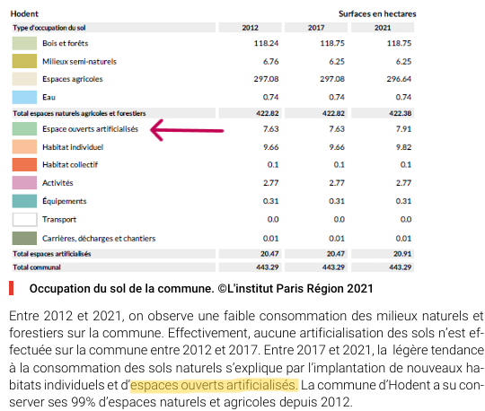

Par ailleurs, le concept d’ « espaces couverts artificialisés » du tableau de la page 40 de l’État initial de l’environnement, pour une superficie de 7,63 ha en 2012 et en 2017, puis de 7,91 ha en 2021, n’est pas explicité, alors qu’il semble avoir contribué à la très légère augmentation de l’artificialisation des sols. S’agit-il de l’espace occupé par les serres François, dont la superficie est donnée pour couvrir 8 ha selon le document relatif aux OAP?

Le maître d’ouvrage est-il en mesure de fiabiliser le Volet socio-économique du rapport de présentation sur ces différents points avant l’adoption définitive de la révision du PLU ?

Réponse du maître d’ouvrage.
Ces éléments seront ajustés et explicités afin de renforcer la fiabilité du diagnostic.

Commentaire du commissaire enquêteur.
Il est pris acte de l’intention du maître d’ouvrage de procéder aux corrections ou compléments suggérés.

Question N° 20.
S’agissant de l’espace occupé par les serres François, plusieurs points sont à relever.

a) Dans le PADD, paragraphe 3.3.3 page 18, il est indiqué que « le site des serres François […] qui représente une activité horticole est actuellement en vente ». Le document relatif aux OAP, page 11, utilise une formulation un peu différente : le secteur faisant l’objet de l’OAP correspond « à une activité d’horticulture vouée à muter à la suite de la vente du site ».
Le commissaire enquêteur relève que le courriel de Monsieur Maxime F. ne donne d’indications ni sur le principe d’une vente, ni sur son calendrier. Il évoque une « reconversion du site ».

b) Dans le document du dossier d‘enquête relatif aux OAP, il est dit en page 12 que les diverses fonctions futures éventuelles du site ne devraient pas « obérer sa réversibilité ».
Qu’entend signifier le maître d’ouvrage par cette expression? Cela voudrait-il dire que l’ensemble du site pourrait, le cas échant, à nouveau être utilisé comme site de production horticole, voire agricole (ou agro-industriel) le cas échéant?

c) Toujours dans le document du dossier d’enquête relatif aux OAP, page 12, est donnée comme destination générale envisagée la création d’un espace de convivialité réunissant diverses fonctions comme un restaurant éphémère, du maraîchage, des activités sportives et de loisirs, voire des activités commerciales temporaires.
Un membre du public (cf Perm1) s’est d’ailleurs exprimé en faveur de l’idée d’une « guinguette », sur un modèle actuellement à la mode en France depuis quelques années, en notant que l’emplacement aurait les avantages de la proximité de Magny-en-Vexin, d’une offre de parking à capacité adaptée et d’un éloignement du centre du village de Hodent. Il a aussi suggéré que pourraient y être délocalisés des événements qui ont actuellement lieu au foyer rural, enclavé dans le village et, selon lui, source de nuisances sonores la nuit.
Toutefois, cette destination générale peut sembler assez hétéroclite. Surtout, il n’apparaît pas certain qu’elle garantisse qu’un seul repreneur s’intéresse à l’ensemble du périmètre de l’OAP.
En agrégeant plusieurs activités possibles dans la destination générale de l’OAP, le maître d’ouvrage ne craint-il pas d’avoir à envisager la coexistence de plusieurs opérateurs différents plutôt qu’un seul à la capacité économique et financière sans doute plus solide ?

d) Dans le règlement écrit, partie 4.3 relative aux dispositions applicables à la zone As, tableau d’interdiction et de limitation de certains usages et affectations des sols, constructions et activités, est présentée comme autorisée l’exploitation forestière. Or, la Chambre d’agriculture a demandé que soient supprimées les références à l’exploitation forestière dans la rédaction du règlement écrit relative à la zone A ; elle n’a toutefois pas dupliqué cette observation s’agissant de la zone As. Le maître d’ouvrage a accepté l’observation de la Chambre et répondu que les mentions relatives à l’activité forestière seraient retirées de l’article A1 du règlement sur la zone A afin de se conformer au cadre réglementaire en vigueur.
Ne faudrait-il pas également retirer, dans la zone As, la possibilité d’autoriser l’exploitation forestière ?
Dans le même tableau, des activités comme l’artisanat, le commerce de détail, les salles d’art et de spectacles pourraient être autorisées sous conditions, ce qui répond à la destination générale de création d’un espace de convivialité (OAP n°1, page 12).
En revanche, en quoi des locaux et bureaux accueillant du public des administrations publiques pourraient-ils être autorisés, même sous conditions ? Cette perspective semble peu compatible avec la définition d’un STECAL telle que donnée dans l’article L.151-13 du code de l’Urbanisme.

e) Monsieur Maxime F. a, dans sa communication, fait état de quatre observations :
« Tout d’abord, pouvez-vous nous expliquer la différence entre logement et hébergement (rubrique Habitation) ? Il manque visiblement une croix sur la ligne Hébergement (voir PJ) ».
« Il est précisé que pour la zone As, il est possible d’aménager 1 seul logement. Or il existe déjà 3 logements intégrés aux bâtiments :

* 1 logement de gardien, en façade côté route (qui doit être totalement rénové)
* 1 logement familial (cuisine, salon, 5 chambres, 2 salles de bain, …), côté sud
* 1 logement indépendant (2 pièces, salle de bain) avec accès direct au bâtiment d’exploitation ».
« Nous avons bien noté les remarques de la DDT et de la Chambre d’Agriculture concernant la zone As qui serait trop étendue (la totalité de la zone de l’OAP des Serres). Ces organismes suggèrent de restreindre la zone As à la zone actuellement bâtie.
Mais cette proposition n’est pas cohérente avec les possibilités et contraintes inhérentes à une zone As, à savoir :
* Extension possible de 20% du bâti existant
* Maintien de 30% en espace vert de pleine terre.
En effet, si la zone As est circonscrite aux emprises déjà bâties, comment mettre en œuvre ces 2 prescriptions ?
Aussi, nous demandons de maintenir la zone As sur la totalité de l’OAP du site des Serres (8 hectares). D’autant plus que les surfaces non bâties ne sont pas des terres agricoles cultivées ou déclarées au titre de la PAC. Il n’y a donc pas par définition de réduction de la surface agricole ».
« Enfin, le bénéfice d’une OAP pour la zone des Serres ne doit pas être limité par ce qui pourrait apparaître comme une contrainte supplémentaire dans le cadre d’une reconversion du site ».
Quelles réponses le maître d’ouvrage entend-il donner aux quatre thèmes abordés par Monsieur F., dont les deux premiers ont un caractère technique quant à la rédaction précise de l’article 4.3 (pages 104 et suivantes) du règlement écrit, et dont les deux derniers abordent, sur le fond, les questions du périmètre exact de la zone As et de la finalité même de l’OAP ?

f) Dans le prolongement des observations de Monsieur Maxime F., le commissaire enquêteur relève qu’en réponse aux remarques convergentes de la Chambre d’Agriculture, de la Direction départementale du territoire (Préfecture du Val-d’Oise) et de la CDPENAF (laquelle a une compétence d’avis sur la délimitation d’un STECAL en application de l’article L.151-13 du code de l’Urbanisme) suggérant de limiter strictement la zone As et de conserver la partie restante en zone A, le maître d’ouvrage indique que, de fait, il procédera à la réduction de la zone As pour intégrer seulement les « secteurs destinés à accueillir des activités » afin d’en assurer la cohérence avec les usages constatés sur le site et avec les équilibres à préserver entre reconversion économique et maintien des surfaces agricoles. Toutefois, le périmètre de l’OAP sera maintenu afin de prendre en compte l’ensemble du site en cas de projet.
A l’issue de l’enquête publique, et au regard notamment des observations de Monsieur Maxime F., le maître d’ouvrage entend-il maintenir la disposition consistant à réduire la superficie de la zone As, et donc du STECAL, par rapport au projet de règlement graphique arrêté et de maintenir en zone A la partie Sud du périmètre de l’OAP ? Pense-t-il qu’un acquéreur se présenterait s’agissant de cette partie Sud ?

Observations et réponses du maître d’ouvrage.
Les éventuelles nouvelles fonctions site des serres François ne doivent pas obérer la réversibilité du site, c’est-à-dire que les aménagements projetés ne doivent pas faire obstacle à un potentiel recours à une activité agricole.
Lors de l’élaboration de l’OAP, un acheteur avait présenté un projet à la commune qui s’inscrivait parfaitement dans la vision que celle-ci a du site. Quand bien même la vente du site n’a pas été réalisé en faveur de ce projet, la commune maintien la volonté d’une évolution en ce sens. L’OAP est donc la traduction des volontés politiques. La commune n’est pas fermée à la coexistence de plusieurs opérateurs même si un seul serait le scénario le plus simple pour requalifier le site.
La mention de l’exploitation forestière sera supprimée de la zone As.
La commune souhaite aussi conserver la possibilité d’implanter des locaux et bureaux accueillant du public des administrations publiques et envisage également d’autoriser les établissements d'enseignement, de santé et d'action sociale, afin de permettre l’implantation éventuelle de services destinés à la petite enfance.
Concernant les questionnements de Monsieur F, tout d’abord, la destination de construction « habitation » prévue au 2° de l'article R. 151-27 du code de l'urbanisme comprend les deux sous-destinations suivantes : logement, hébergement.
La sous-destination « logement » recouvre les constructions destinées au logement principal, secondaire ou occasionnel des ménages à l'exclusion des hébergements couverts par la sous-destination « hébergement ». La sous-destination « logement » recouvre notamment les maisons individuelles et les immeubles collectifs.
La sous-destination « hébergement » recouvre les constructions destinées à l'hébergement dans des résidences ou foyers avec service. Cette sous-destination recouvre notamment les maisons de retraite, les résidences universitaires, les foyers de travailleurs et les résidences autonomie.
Le site n’a pas vocation à accueillir des constructions à vocation d’hébergement. Cette destination sera donc interdite.
Concernant le périmètre du STECAL et donc de la zone As, ceux-ci seront retravaillés et réduits (voir proposition ci-dessous qui pourrait être ajustée à la marge au moment de l’approbation pour tenir compte de la réalité du terrain) pour intégrer seulement les « secteurs destinés à accueillir des activités » afin d’en assurer la cohérence avec les usages constatés sur le site et les équilibres à préserver entre reconversion économique et maintien des surfaces agricoles. Le périmètre de l’OAP restera le même, une activité agricole peut y être maintenu même en cas de requalification du site.
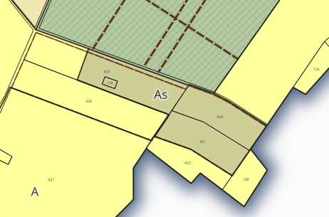
Concernant les logements existants, ses logements sont pleinement intégrés aux bâtiments existants et constituent une situation de droit antérieur (existants avant l’approbation du PLU ou permis régulier). Ainsi, le règlement s’applique pour les créations nouvelles : il ne remet pas en cause les logements légalement existants, lesquels sont considérés comme des droits acquis.
En conséquence, la limitation à un logement ne vaut que pour la création d’un nouveau logement supplémentaire et non pour les logements déjà présents et reconnus dans l’état des lieux. Cette interprétation permet d’assurer la sécurité juridique des occupants tout en respectant les prescriptions du PLU.
La commune maintient donc les réponses apportées aux avis des Personnes Publiques Associées afin d’assurer la sécurité juridique de son document.

Commentaires du commissaire enquêteur.
Le commissaire enquêteur prend note des différentes réponses.
Il prend acte de l’intention du maître d’ouvrage de procéder à quelques rectifications formelles : suppression de la possibilité d’exploitation forestière en zone As; interdiction de la destination « hébergement ».
La perspective d’installation en pareil site de locaux et bureaux accueillant du public d’administrations publiques, voire des services destinés à la petite enfance ou des services d’enseignement, toutes activités qui nécessiteraient une desserte par véhicules, ne paraît pas très compatible avec les priorités du SDRIF-E d’installation de pareils services dans des centres urbains bien desservis par des transports en commun.
Le commissaire enquêteur note par ailleurs qu’il n’y a pas de réponse aux questions de M. F. quant à la cohérence entre la limitation stricte du périmètre d’une zone As (en pratique une diminution de la superficie de cette dernière) et la possibilité d’une extension du bâti de 20% ou la contrainte de maintenir en plein terre 30 % de la superficie résiduelle.
Par ailleurs, l’hypothèse évoquée d’une réduction du STECAL et donc de la zone As est difficile à comprendre au regard de la volonté affirmée en réponse à diverses PPA de maintenir le périmètre de l’OAP.

Question N° 21.
7 éléments bâtis remarquables ont été identifiés, dont 1 appartenant au domaine public (chapelle Sainte-Marguerite) et 6 étant propriétés privées (Annexe au règlement écrit, partie 3).
S’appliquent à ces sept bâtiments ou ensembles de bâtiments les règles générales énoncées à l’article 2.5 (Les prescriptions du plan local d’urbanisme, pages 19 et 20) du projet de règlement écrit : en particulier « tous les travaux exécutés […] doivent être conçus en évitant toute dénaturation des caractéristiques conférant leur intérêt. […} Cette protection ne fait pas obstacle à une évolution, un changement d’usage ou destination des constructions, dans le respect de l’identité patrimoniale de l’édifice ». Il n’y a toutefois pas de prescriptions détaillées par élément patrimonial (la chapelle inscrite à l’inventaire des Monument Historiques constitue un cas particulier).
Les propriétaires de ces 6 bâtiments ont-ils été spécifiquement avisés des prescriptions générales mentionnées à l’article 2.5 du projet de PLU, hors via, le cas échéant, la présente enquête publique. Le maître d’ouvrage envisage-t-il de les aviser ultérieurement ?

Réponse du maître d’ouvrage.
Les propriétaires des 6 bâtiments concernés n’ont pas fait l’objet d’une information spécifique individuelle en dehors des modalités classiques de la procédure. Toutefois, le projet de PLU a été présenté et débattu lors d’une réunion publique, conformément à la réglementation. L’enquête publique a précisément pour objet d’informer l’ensemble des propriétaires et de recueillir leurs observations concernant les prescriptions générales, notamment celles de l’article 2.5.
Il est important de souligner que les éléments concernés font déjà l’objet d’une protection au titre du PLU antérieur, évitant ainsi toute rupture de continuité dans la réglementation applicable. De plus, la commune étant située dans le périmètre du Parc Naturel Régional (PNR), la préservation du patrimoine constitue une obligation renforcée. Cette vigilance est accentuée par la présence d’un monument historique, impliquant l’application des avis de l’Architecte des Bâtiments de France (ABF) sur tout projet d’intervention.
Enfin, à ce stade, il n’est pas envisagé d’information individuelle supplémentaire postérieure à l’enquête publique. La procédure actuelle assure une large information et permet à l’ensemble des propriétaires d’être tenus au courant et de formuler leurs observations.

Commentaires du commissaire enquêteur.
Dès lors que tous les propriétaires concernés ou leurs ayants-droits ont été dûment informés, il n’y a effectivement pas lieu de procéder à une action supplémentaire. L’exemple donné à la question suivante d’une intervenante s’interrogeant sur la classification des murs sur rue montre néanmoins qu’une information préventive, ou une confirmation, peut toujours être utile. C’est aussi une démarche de courtoisie à l’égard des propriétaires concernés.

Question N° 22.
Le règlement graphique fait apparaître plusieurs alignements de murs en pierre, lesquels confèrent assurément au centre ancien du village un caractère pittoresque.
Une habitante, Madame Sophie D., a pris connaissance de cette identification qui, de fait, n’existait pas dans le PLU de 2005. Elle en demande les raisons et les conséquences.
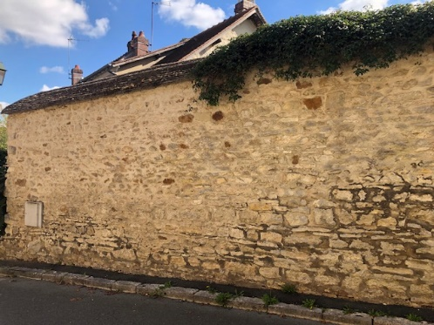
Le commissaire enquêteur relève que le plan figurant au début du paragraphe « Patrimoine bâti » du document Annexe au règlement écrit ne fait pas figurer les alignements de murs, alors que ceux-ci apparaissent bien au règlement graphique.

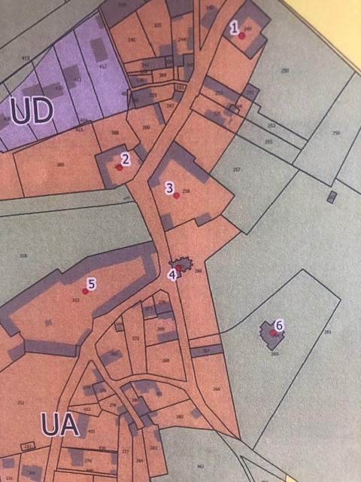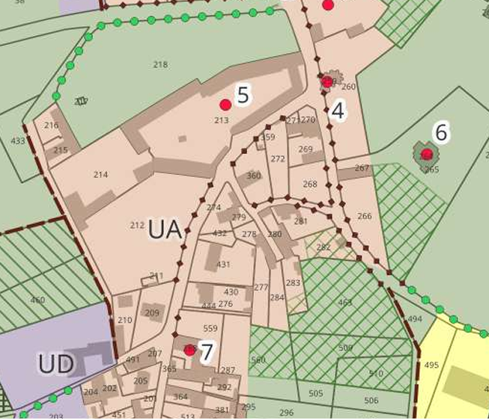
Annexe au règlement écrit. Carte de zonage.

Le maître d’ouvrage pourrait-il ouvrir une rubrique complémentaire dans le document Annexe au règlement écrit, qui mentionnerait, photos d’exemples et cartographie à l’appui, les murs en question et préciserait brièvement les dispositions du règlement écrit applicables à la préservation de ces murs ?

Réponse au maître d’ouvrage.
Cette remarque sera prise en compte.

Commentaire du commissaire enquêteur.
Il est pris acte de ce que le maître d’ouvrage ajustera en conséquence l’annexe au règlement écrit.

Question N° 23.
Le PADD fixe, en axe 3, paragraphe 3.3.5, l’objectif de création d’un cheminement praticable par les mobilités douces et piétonnes depuis Hodent vers la zone économique de Magny-en-Vexin via le chemin rural n°3.
Ce cheminement envisagé ne figure pas sur la carte illustrant cet axe 3. En revanche il semble apparaître dans la carte de synthèse des axes, mais plutôt comme un parcours de balade existant ou à créer que comme le développement d’un axe de mobilité douce. Ce même cheminement est par ailleurs évoqué dans la justification de la compatibilité du PLU révisé avec le SDRIF-E (page 76 de l’Évaluation environnementale).
Ne faudrait-il pas faire apparaître explicitement ce projet d’axe de mobilité douce à la carte de l’axe 3 du PADD ? Par ailleurs, quels aménagements sont-ils nécessaires pour transformer le chemin rural n°3 en axe de mobilité douce ?

Réponse du maître d’ouvrage.
Le projet de création d’un cheminement praticable pour les mobilités douces et piétonnes reliant Hodent à la zone économique de Magny-en-Vexin via le chemin rural n°3 est en effet mentionné dans le texte de l’axe 3 (paragraphe 3.3.5) et dans la carte de synthèse des axes. Cependant, il n’apparaît pas explicitement sur la carte spécifique à l’axe 3, ce qui peut prêter à confusion.
Il apparaît en effet pertinent, pour une meilleure lisibilité et cohérence du document, de faire figurer de manière explicite ce projet d’axe de mobilité douce sur la carte dédiée à l’axe 3 du PADD. Cette intégration renforcerait la clarté des intentions du PLU et faciliterait la lecture des projets structurants pour l’ensemble des acteurs.
Sur la transformation du chemin rural n°3 en axe de mobilité douce plusieurs aménagements sont à prévoir pour adapter le chemin aux mobilités douces :
- Sécurisation du revêtement et gestion de la largeur du chemin pour permettre le passage simultané de piétons, cycles, voire personnes à mobilité réduite,
- Signalétique adaptée en entrée et jonction du chemin avec les voiries existantes,
- Mise en valeur paysagère et environnementale (plantations, bancs, éclairage raisonné si nécessaire),
- Accessibilité et continuité, notamment par la suppression d’obstacles ou la réfection de certains passages,
- Si besoin, concertation avec les propriétaires riverains et adaptation du statut foncier pour garantir l’usage public du chemin.

La commune veillera à intégrer ces éléments lors des phases opérationnelles de projet lorsque celui-ci sera plus précisément défini.

Commentaire du commissaire enquêteur.
Cette double volonté de mieux faire apparaître graphiquement ce projet de cheminement sur la carte de l’axe 3 du PADD et d’établir un plan de réalisation progressive de ce projet sera certainement accueillie positivement par les habitants de la commune, qui peuvent trouver un réel avantage à accéder en « mobilité douce » à certains quartiers commerçants de Magny-en-Vexin.

Question N° 24.
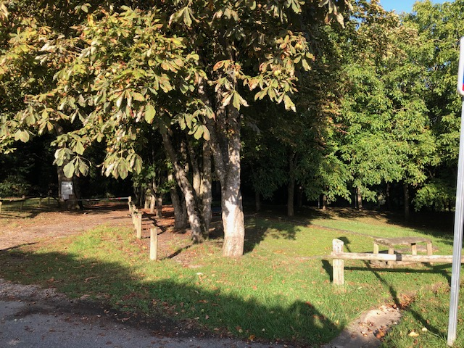
Un seul espace réservé est identifié dans le PLU révisé.
Si on le rapproche du cadastre, il semble couvrir la partie Sud de la parcelle A457.
Les raisons de la création de cet ER sont résumées brièvement en page 4 de l’Annexe au règlement écrit : aménagement du terrain de jeux; 2543 m²; bénéficiaire : Commune.
Le document Justifications des choix retenus (page 78) ne donne pas d’explications supplémentaires.
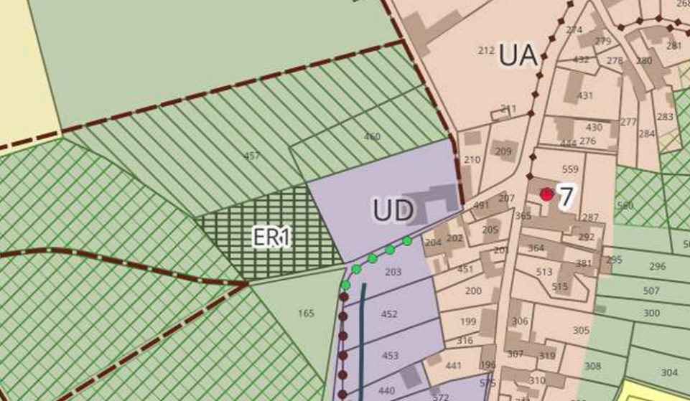
Le commissaire enquêteur relève que le supposé propriétaire du terrain ne s’est pas exprimé pendant l’enquête.
Le maître d’ouvrage souhaite-t-il donner une justification plus précise à cet espace réservé et envisage-t-il de compléter en ce sens l’un des documents constitutifs du futur PLU révisé ?

Réponse du maître d’ouvrage.
Le terrain de jeux d’environ 2 500 m², situé en zone naturelle et bénéficiant d’un emplacement réservé, fait actuellement l’objet d’une réflexion de la commune afin de définir les aménagements possibles tout en respectant le caractère naturel du site. Plusieurs options sont à l’étude, comme l’installation d’un espace de jeux pour enfants à faible impact sur l’environnement, des équipements légers (bancs, tables de pique-nique, continuité espace scolaire, hors bâti), ou l’aménagement de sentiers doux et d’espaces de découverte de la biodiversité.
La commune veillera à ce que tout projet tienne compte des contraintes liées à la zone naturelle, notamment en limitant l’imperméabilisation des sols et en privilégiant l’intégration paysagère. La définition précise du projet se fera en concertation avec les habitants, afin de concilier les besoins de la population et la préservation de l’environnement.

Commentaire du commissaire enquêteur.
Il est pris acte de cette perspective d’aménagement raisonné de la partie Sud de la parcelle A457, dans un esprit identique à celui applicable à l’aménagement évoqué à la question précédente.

4.2.4. Autres questions.

Question n° 25.
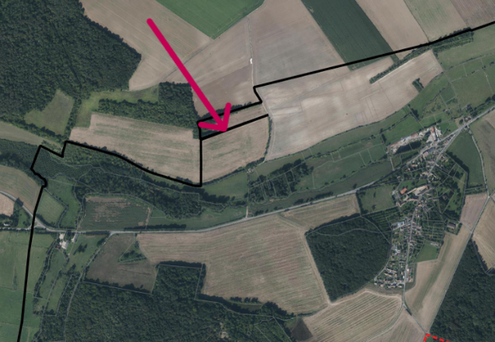
Sur plusieurs plans figurant aux différentes pièces du dossier (ici pièce 3 Orientations d’Aménagement et de Programmation, carte aérienne générale, mais aussi la carte schématique de l’OAP verte et bleue), la délimitation cartographique du périmètre communal semble faire apparaître une petite anomalie, à savoir un trait de délimitation de limite communale, au Nord-Ouest de la commune, entre deux champs qui pourtant appartiennent dûment au territoire communal.

Cette anomalie a-t-elle une explication ou ne faudrait-il pas la faire disparaître de tous les schémas où elle apparaît?

Carte extraite de la pièce 3 OAP.

Réponse du maître d’ouvrage.
Ce point sera vérifié et les documents graphiques ajustés en conséquence.

Commentaire du commissaire enquêteur.
Il est pris acte de cette perspective de clarification de la cartographie de plusieurs pièces du dossier dont le règlement graphique.

Question N° 26.
Le tableau du document Justifications des choix retenus, page 80, intitulé « Bilan des zones » est conclusif de l’ensemble des dispositions retenues pour le PADD, les OAP, le règlement écrit et le règlement graphique. Il compare, entre le PLU de 2005 et le PLU révisé, à partir de la cartographie cadastrale, les surfaces totales en hectares de chacune des 10 zones constitutives de la carte zonale et fait également figurer la part en pourcentage que représente chacune des superficies des 10 zones par rapport à la surface totale du territoire communal. Trois nouvelles zones apparaissent : Ap, As et Nzh, sachant que pour la zone Ap, il s’agit du choix fait avant la réponse que le maître d’ouvrage indique faire aux PPA Chambre d’agriculture, DDT 95 et CPENAF et qui, pour l’essentiel, diminuerait sensiblement la surface finalement traitée en Ap.

Ce tableau est évidemment intéressant mais le serait plus si figurait également un tableau précis des parcelles concernées par un changement de destination zonale. Ainsi, quelle est précisément la liste des parcelles ou parties de parcelles qui changent de zone d’un PLU à l’autre ? On comprendrait mieux alors pourquoi il est indiqué que la surface de la zone UA passe de 5,7 ha à 5,74 ha et quel est le solde entre les parcelles nouvellement incluses dans la zone UA et celles qui en sont retirées? Mêmes questions pour les 9 autres zones. D’autant plus que ce tableau traduirait explicitement les choix faits par le maître d’ouvrage s’agissant de la révision à la parcelle près du PLU existant.

Réponse du maître d’ouvrage.
Nous comprenons tout à fait l’intérêt d’un tableau listant précisément, parcelle par parcelle, l’ensemble des changements de zonage intervenus entre l’ancien et le nouveau PLU. Cependant, l’élaboration d’un tel document représenterait un travail considérable, nécessitant une analyse manuelle approfondie de chaque parcelle du territoire, et ce, pour chacune des 10 zones concernées.
Il est à noter que l’augmentation des zones N et A, résulte principalement de la mise en comptabilité du PLU avec le projet de Charte et des limites de l’urbanisation imposée.
Au regard du calendrier actuel de la procédure de révision et des contraintes de réalisation, il n’est malheureusement pas possible d’engager un tel travail supplémentaire. Par ailleurs, la réalisation de ce type de tableau dépasserait largement les exigences réglementaires applicables à la révision du PLU.
Il convient de rappeler que les évolutions de zonage sont déjà synthétisées dans les documents graphiques et les bilans de surfaces présentés, et que chacun peut consulter les planches pour identifier les changements touchant leur secteur.
La commune reste néanmoins disponible pour répondre à toute demande d’éclaircissement sur des cas particuliers ou pour accompagner les propriétaires souhaitant obtenir des informations sur la situation de leur parcelle.

Commentaire du commissaire enquêteur.
Le commissaire enquêteur entend la réponse du maître d’ouvrage, mais rencontre quelque difficulté à comprendre en quoi le travail serait à ce point considérable. Lorsque le zonage correspond strictement à la découpe cadastrale, l’inventaire des parcelles peut certes être chronophage, mais la connaissance des surfaces découle directement des informations du cadastre, qui donnent la superficie précise des parcelles. L’évolution des superficies des différents zonages est alors facile à mesurer. Lorsque ces zonages ne sont pas strictement adaptés au cadastre, l’exercice devient effectivement plus complexe, comme le montre l’examen attentif du projet de règlement graphique où l’on peut relever plusieurs exemples de parcelles où coexistent deux zonages distincts (par exemple entre UA et N dans la partie Sud-Est du village; nouvelle bande N le long de la dérivation de l’Aubette dans la partie UE; coexistence de zonages N et Ap sur les mêmes parcelles à La Jalousie…). A contrario, la décision finale sur le sujet du zonage A ou Ap sur plusieurs champs de la partie centrale de la commune semble pouvoir mettre en adéquation le zonage et les délimitations cadastrales, à la différence de ce qui apparaît sur le projet de règlement graphique figurant dans la version arrêtée du PLU révisé.
Il est d’ailleurs mentionné que les bilans de surface ont été présentés, ce qui laisse penser qu’il y avait bien une base pour effectuer ces bilans.
Quoi qu’il en soit, cette suggestion relève effectivement plus d’une démarche cartésienne que d’une exigence réglementaire.

Question N° 27.
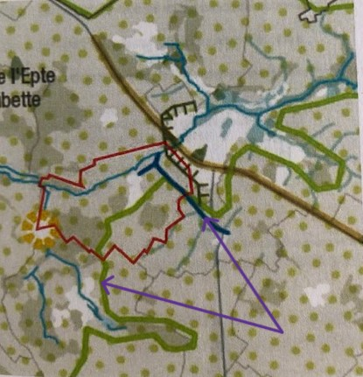
Les cartes extraites du SDRIF-E et figurant aux pages 89 à 91 du document Justifications des choix retenus sont elles-mêmes issues des trois cartes constitutives du règlement graphique du SDRIF-E. Les deux premières (maitriser le développement urbain; développer l’indépendance productive régionale) ne font apparaître aucune orientation spécifique s’agissant de Hodent. La troisième – Placer la nature au cœur du développement régional – fait apparaître la préoccupation d’ensemble de conforter les unités paysagères (points répétitifs vert clair), de maintenir les continuités écologiques régionales, et de préserver les cours d’eau et conforter leurs berges (Aubette et ru de Genainville reconnaissables).

Le maître d’ouvrage identifie-t-il la signification des traits épais bleus et verts apparaissant sur le plan de Hodent ? S’agissant du trait bleu il semblerait que ce soit un cours d’eau à rouvrir et restaurer, ainsi qu’il est dit à la page 74 de l’Évaluation environnementale. Le maître d’ouvrage estime-t-il réaliste la restauration de pareil cours d’eau, dont l’éventuel tracé paraît difficile à retracer sur le terrain ?

Réponse du maître d’ouvrage.
Un projet de renaturation ou de restauration d’un ancien cours d’eau sera à discuter avec le syndicat mixte de bassin versant de l’Aubette mais également la Communauté de Communes. Les dispositions du PLU seront vérifiées afin de ne pas bloquer la réalisation d’un tel projet.

Commentaire du commissaire enquêteur.
Il est pris acte de cette perspective de renaturation d‘un ancien cours d’eau, si elle est possible. Il est étrange qu’elle figure sur la cartographie d’un plan aussi global que le SDRIF-E et qu’elle ne soit pas identifiée à l’échelle communale.

Question N° 28.
A propos des propositions d’indicateurs de suivi formulées en pages 80 à 82 du document Évaluation environnementale, le commissaire enquêteur note que le « calendrier » de suivi est plafonné à 5 ans. Cette échéance peut paraître rapprochée par rapport à certains axes retenus dans le PADD, notamment en matière de production d’un certain nombre de logements.
Le maître d’ouvrage confirme-t-il la fixation à 5 ans du suivi d’un certain nombre d’objectifs listés en page 81 du document Évaluation environnementale ?

Par ailleurs, si devait être retenu le transfert d’un certain nombre de parcelles de la zone envisagée Ap à la zone A, ne serait-il pas opportun de créer un indicateur de suivi pour vérifier si la recommandation ainsi formulée par plusieurs PPA a effectivement eu des conséquences concrètes sur les modes de valorisation des terres agricoles ?
Si le transfert en zone A de parcelles insérées en zone Ap dans le projet de PLU arrêté devait finalement être acté, le maître d’ouvrage pourrait-il envisager un indicateur de suivi des conséquences concrètes que cela aurait permis en matière de modes de valorisation des terres agricoles ?

Enfin, l’incertitude actuelle sur le devenir de l’emplacement des serres pourrait justifier un indicateur en tant que tel pour jauger, à terme, de l’intérêt d’avoir identifié une zone As en forme de STECAL et d’avoir instauré une OAP dédiée.
Suggestion de créer un indicateur de suivi de l’OAP N°1 « les Serres ».

Réponses du maître d’ouvrage.
Le suivi d’un certain nombre d’objectifs sera modifié pour être fixé à 6 ans conformément L153-27 du code de l’urbanisme relatif à l’évaluation des documents d’urbanisme.

Commentaires du commissaire enquêteur.
Il est pris acte de la modification à apporter au calendrier d’évaluation des indicateurs.
Il n’a pas été pas répondu aux suggestions d’indicateurs complémentaires quant au suivi du mode de valorisation des surfaces agricoles selon leur zonage (A ou Ap), ni quant à la possibilité de créer un indicateur de suivi de l’OAP N°1.

Question N° 29.
Le commissaire enquêteur appelle l’attention du maître d’ouvrage sur certains aspects de la lisibilité générale de la structure du règlement écrit. Il lui semble qu’il faut un certain temps pour bien comprendre la logique du plan retenu.
Certes, le sommaire, pages 2 et 3, est lisible en ce qu’il présente les 5 grandes « parties » (dont on finira par comprendre plus loin que ce sont en fait des « titres ») : avant-propos; dispositions générales; dispositions applicables aux zones urbaines; dispositions applicables aux zones agricoles; dispositions applicables aux zones naturelles. On y retrouve, sous chaque partie, la décomposition en « sous-parties » (il faut les appeler ainsi, puisqu’il n’est pas proposé de les appeler, par exemple, « chapitres »), soit 14 pour les dispositions générales, puis 3 pour les 3 zones urbaines (Ua, Ud, Ue), 3 pour les 3 zones agricoles (A, Ap, As) et 2 pour les zones naturelles (N dont Na et Np, Nzh).
La lisibilité initiale se poursuit jusqu’à la sous-partie 2.6 incluse.
S’agissant de la sous-partie 2.7, apparaît la règle énoncée en page 12 introduisant des sections, puis des articles, selon un découpage tiré des articles R.151-27 à R.151-50 du code de l’Urbanisme :
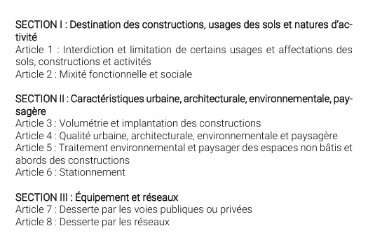
Puis reprend une séquence de sous-parties, sans sections, allant de 2.8 à 2.14, jusqu’à la page 59.
On aborde ensuite les dispositions applicables aux différentes zones, à commencer par les zones urbaines, en commençant par la sous-partie Ua, page 61. On pourrait s’attendre à trouver en page 62, l’introduction de la section I pour Ua (destination des constructions, usages des sols et natures d’activité), ce qui donnerait 3.1.1, puis une déclinaison par article qui devrait commencer par être 3.1.1.1 (Interdiction et limitation de certains usages et affectations des sols, constructions et activités). Or la numérotation retenue est 3.1.2 article UA 1 : pourquoi 2 et pas 1, et pourquoi élever un article au niveau d’une section ?
A partir de ce moment-là, la numérotation devient franchement complexe à suivre, d’autant qu’apparaît la séquence des « articles UA » dont la propre numérotation paraît en décalage par rapport à la nomenclature (ainsi l’article UA 4 a pour nomenclature 3.1.5, où n’apparaît pas le chiffre 4).
Parmi les complexités : le concept d’article désigne deux ensembles différents : les articles listés dans le tableau ci-dessus et qui sont des décompositions des sections; et les articles propres à chaque zone (ici zone UA, allant de UA 1 à UA 8, ce dernier ayant pour nomenclature 3.1.9, cf page 72). Complexité complémentaire : la nomenclature se décompose encore en sous-articles (sans que ce concept ait été explicité dans la sous-partie 2.3, page 13).
S’ajoute encore le fait qu’est introduit dans le détail de la rédaction de ces derniers sous-articles le concept de « Titre » : ainsi il est souvent renvoyé « au titre 2 du présent règlement » (cf pages 71, 72, 83, etc…) : ce « titre » est-il en fait la « sous-partie » « Dispositions générales » ? Pourquoi ne pas avoir d’emblée en page 2 introduit ce concept de « titre » : Titre 1 Avant-propos, Titre 2 Dispositions générales, etc… ?
Au total, la manipulation du règlement écrit est particulièrement ardue, et on ne sait plus comment « baptiser » les références exactes des différents paragraphes du texte auxquels l’on souhaite se référer. Il en résultera à l’évidence beaucoup de difficultés pratiques et de temps perdu pour tous les usagers, public et personnel élu et administratif, lorsqu’il sera fait référence au règlement écrit, par exemple lors de l’instruction des dossiers d’urbanisme.
Sans parler de coquilles comme, en page 98, un paragraphe numéroté « 4.1.6.2 4.1.6.2 »….
Enfin, le commissaire enquêteur appelle l’attention du maître d’ouvrage sur l’emplacement de la partie consacrée aux « Définitions » (actuellement pages 53 à 59). Habituellement, les lexiques des documents de planification d’urbanisme se trouvent en début de recueil, là où l’on a spontanément plutôt le réflexe de les y trouver.

Le maître d’ouvrage partage-t-il l’avis du commissaire enquêteur ? Ne faudrait-il pas une explication de méthode plus détaillée en tête du règlement écrit ? Précisant notamment la manière de décliner le vocabulaire de la nomenclature : titre, chapitre, section, article, sous-article ? L’usage de nuances de couleurs différentes ne serait-il pas nécessaire, pour identifier l’intitulé des différentes strates de la nomenclature? Est-il d’ailleurs vraiment utile de procéder à une identification de 8 « articles » au sein des différentes zones, dont l’introduction semble créer plus de confusion que de clarification ? Une nomenclature numérique décomposée simple ne serait-elle pas de nature à rendre plus lisible la structure générale du règlement écrit ?
Par ailleurs, les définitions lexicales pourraient-elles être transférées plus en amont, vers le début du document et de la partie consacrée aux dispositions générales ?

Réponse du maître d’ouvrage.
Ces éléments seront retravaillés pour l’approbation afin d’améliorer la clarté du document. Il en est de même pour les corrections orthographiques.

Commentaires du commissaire enquêteur.
Il est pris acte de l’accord du maître d’ouvrage quant à une simplification de la nomenclature du projet de règlement écrit, qui est particulièrement souhaitable pour des raisons pratiques.

Et communiquée à l’Inspection générale de l’Environnement et du développement durable, 92055 La Défense cedex.
Le commissaire enquêteur n’a pas eu connaissance d’une éventuelle pièce jointe.
La Région Île-de-France reprend, pour sa part, un stock actuel de logements de 103, incluant donc, selon les données du Volet socio-économique, les 5 résidences secondaires et logements occasionnels et les 12 logements vacants.

